# Eidesstattliche Erklärung:

Hiermit erklären wir, dass wir die vorgelegte Arbeit selbständig und ohne fremde Hilfe verfasst haben. Alle von uns verwendeten Quellen und Hilfsmittel wurden von uns vollständig angegeben. Alle Stellen, die anderen Werken oder dem Internet im Wortlaut oder dem Sinn nach entnommen sind, sind als solche kenntlich gemacht. Alle aus anderen Werken entnommenen Bilder, Tabellen oder ähnliches sind ebenfalls gekennzeichnet. Die Arbeit wurde bisher keiner anderen Prüfungsbehörde vorgelegt und noch nicht veröffentlicht.

Wien, am 10.01.2020

Unterschriften:

Julian Rampala

Christoph Oprawill

Markus Mayer

# Projektantrag:



# Projektteam:

Julian Rampala – Projektleiter

Markus Mayer – Projektmitarbeiter Christoph Oprawill - Projektmitarbeiter



Auftraggaber:

Schulzentrum HTL HAK Ungargasse 1030 Wien Ungargasse 69



Unser Motto:

„Wir probieren das, was andere niemals versuchen würden.“

# Problem- und Zielstellung:

Die klassische Computermaus, dessen erster Prototyp im Jahre 1963 von Douglas Carl Engelbart erfunden und 1973 vom XEROX Palo Alto Research Center kommerziell angeboten wurde, hat sich (vorallem durch Apple) in den letzten Jahrzehnten als geeignetste Steuerung eines Personal Computers etabliert. Ihr heute üblicher Aufbau, mit einem, auf die Hand angepasstem Gehäuse, sowie 2 Tasten (optional mehr) für den Zeige- und den Mittelfinger sind so ergonomisch wie noch nie zuvor. Bei der Tastatur liegt ein ähnliches Szenario vor: Ihr Design wurde von der klassichen Schreibmaschine übernommen, welche 1868 von Christopher Latham Sholes erstmals mit einer QWERTY-Belegung entwickelt und ab 1874 in dieser Form von der Firma Remington verkauft wurde. Diese Belegung hat sich auch auf dem Computer etabliert und ihre Form wird stets ergonomischer gestaltet.

Obwohl diese Formgestaltung für den Großteil der Menschheit leicht zu benutzen ist, gibt es dennoch gewisse Randgruppen, welche durch körperliche Einschränkungen eine Computermaus nicht verwenden können. Für diese Gruppe gibt es seit einiger Zeit die Möglichkeit einen Computer mithilfe der Stimme zu steuern. Seit Jahrzehnten wird parallel zur Entwicklung der Computermaus die Sprachsteuerung entwickelt, welche in den 1990er Jahren mit den Produkten Dragon Dictate© und IBM ViaVoice© erstmals zuverlässig eingesetzt werden konnte. Besonders seit der Entwicklung von Smart Home Devices, wie dem Google Assistant ist es möglich, die gesprochene Sprache nahezu fehlerfrei zu erkennen.

Trotz dieser großen, technologischen Errungenschaften der letzten Jahre, welche im Bereich der Spracheingabe erreicht wurden, bleibt es interessant zu erfahren, ob man eine Software auch durch die Tonhöhe oder die Tonlautstärke einer beliebiegen Geräuschquelle steuern kann. Um diese Tatsache zu prüfen und um die Ergebnisse bestmöglich darzustellen, hatten wir die Idee, ein Pong Spiel (Tennis) zu entwickeln, welches einerseits vollkommen über das Mikrofon gesteuert werden kann, andererseits auch über die herkömmlichen Eingabemethoden, wie der Tastatur und der Maus.

# Summary:

The classic computer mouse, the first prototype of which was invented by Douglas Carl Engelbart in 1963 and offered commercially by the XEROX Palo Alto Research Center in 1973, has established itself (above all through Apple) as the most suitable control system for a personal computer. Their usual design today, with a housing that is adapted to the hand, and 2 buttons (optionally more) for the index and middle fingers are more ergonomic than ever before. A similar scenario applies to the keyboard: its design was adopted from the classic typewriter, which was first developed by Christopher Latham Sholes in 1868 with a QWERTY layout and was sold in this form by the Remington company from 1874. This assignment has also become established on the computer and its shape is always made more ergonomic.

Although this design is easy to use for the maiority of mankind, there are still certain marginalized groups who cannot use a computer mouse due to physical limitations. For some time now, this group has had the option of using a voice to control a computer. For decades, parallel to the development of the computer mouse, voice control has been developed, which could be used reliably for the first time in the 1990s with the products Dragon Dictate © and IBM ViaVoice ©. Especially since the development of smart home devices such as the Google Assistant, it has been possible to recognize the spoken language with almost no errors.

Despite these great technological achievements of the past few years, which have been achieved in the field of voice input, it remains interesting to find out wheather software can also be controlled by the pitch or the volume of any sound source. In order to check this fact and to present the results in the best possible way, we had the idea to develop a pong game (tennis) that can be controlled entirely via the microphone on the one hand, and on the other using the conventional input methods such as the keyboard and the mouse.

I. Scott MacKenzie, 2013, <https://books.google.at/books?id=k0kBgyCaokAC&pg=PA6&redir_esc=y&hl=de#v=onepage&q&f=false>

5. Januar 2020, <https://en.wikipedia.org/wiki/Xerox_Alto>

16. Mai 2019, <https://de.wikipedia.org/wiki/Christopher_Latham_Sholes>

Roland Freist, 21.11.2018 08:02, <https://www.pcwelt.de/tipps/Windows-und-PC-per-Sprache-steuern-und-Text-diktieren-10069705.html>

# Inhaltsverzeichnis

Eidesstattliche Erklärung: 1

Projektantrag: 2

Projektteam: 3

Problem- und Zielstellung: 4

Summary: 5

Inhaltsverzeichnis 6

Projektevolution: 8

Projektmanagement: 12

Gantt Diagramm: 13

Softwarearchitektur: 18

Projektcontrollingwerkzeuge: 20

Microsoft Teams Aktivitätsmöglichkeiten 32

Software: 42

Versionsverwaltung: 48

Allgemeines 55

Sicherheit und Berechtigungen 55

Versionierung 56

Kompatibilität 58

Synchronisation mit dem Clouddienst 58

OneDrive App 59

Theoretische Grundlagen: 60

Die Frequenz: 64

Wellenlänge 65

Tonhöhe / Tonfrequenz 66

Tonhöhe und Lautstärke 68

Übertragung von Tönen - Schallübertragung 69

Von der Schallwelle zum Geräusch 69

Frequenzmesser 70

Die menschliche Stimme oder der Gesang 71

Stimmlagen 73

Pfeifen 74

Technische Voraussetzungen für die Aufnahme – Digitaltechnik 75

NuGet: 76

NAudio 77

Schematische Arbeitsweise von NAudio bei Audioempfang 79

Arbeitsweise der Klasse FrequenzInput 80

Frequenzeinstellungen 85

PCM – Pulse-Code-Modulation 87

FFT – Fast Fourier Transformation 88

Die Sprache als Medium zur Steuerung: 89

Testprogramm zur Steuerung und Skalierung: 127

Scoremanagement: 130

Highscore Liste 134

Network Discovery: 140

Logging / Excepton Handling: 148

Global Settings: 151

Die Client/Server Architektur: 153

1.0 Purpose 158

1.1 Procedure 158

1.3 Structure 158

1.4 Example Request 158

1.5 Digits 159

1.2 Der Aufbau 160

Tastensteuerung: 161

Firewall Einstellungen: 162

Testen: 166

Ball: 167

Ball Design: 171

Bildschirmkompatibilität: 174

Computerkompatibilität: 176

Abbildungsverzeichnis 188

Glossar 193

# Projektevolution:

Obwohl sich unser Programm noch in Entwicklung befindet, können wir bereits jetzt auf eine mehrmonatige Entwicklungsgeschichte zurückblicken, die mit einer außergewöhnlichen Idee am Ende des Jahres 2018 begonnen hat.

Zum damaligen Zeitpunkt sollten wir uns ein Thema für die Diplomarbeit überlegen, was uns über ein paar Umwege zu unserer finalen Idee geführt hat: Ein Spiel welches, man hauptsächlich über eingefangene Töne und Wörter steuern kann.

Der Startschuss in Form von Recherchearbeit begann sogleich, sodass am 10.12.2018 das erste Programm, zur Ansteuerung des Mikrofons zustande kam. Wir platzieren eine PictureBox in der linken, oberen Ecke des Bildschirms, welche unserer heutigen Form schon recht ähnlich sieht und übergaben ihr unsere ausgewerteten Koordinaten.

Da dieser erste Versuch, in Hinblick auf Genauigkeit noch nicht funktioniert hat und der Schläger sehr stark zitterte, nannten wir es „Zitteraale.exe“. Trotzdem war es für uns ein erster Erfolg, was zu einer Motivationserhöhung während der Weihnachtsferien führte.

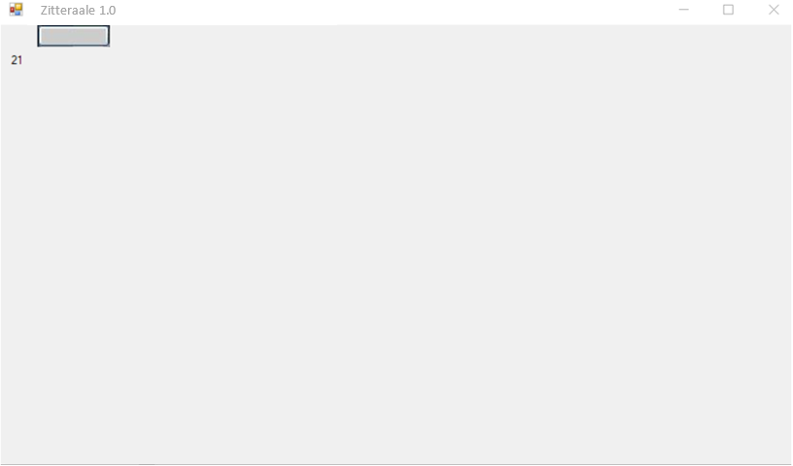

Abbildung 1 - "Zitteraale.exe" -> Der Startschuss unseres Projekts (10.12.2018)

Unsere Hartnäckigkeit zahlte sich aus, als wir am 12.01.2019 eine grundlegend verbesserte Version vorstellten, welche in den nächsten fünf Monaten ständig verbessert wurde. Diese Version erhielt den internen Namen „SchingSchangPong“, welcher bis zum 15.09.2019 Bestand hatte. Während dieser Zeit kamen wichtige Elemente wie der Spielball, ein zweiter Schläger, Einstellungen und die Glättung hinzu.



Abbildung 2 - „SchingSchangPong Stufe 6“ -> Projekt zum Stand 04.03.2019

Am Beginn des nächsten Schuljahrs (2019/2020) war sofort klar, dass wir diese Idee weiterverfolgen wollen, wodurch wir auf unseren Erfahrungen des Vorjahres aufbauen konnten. Als wir im September 2019 unser Programm von „SchingSchangPong“ auf „MOVE – MOdern Voice Experience“ änderten, handelte es sich nur um eine Formalität. Das Programm unterschied sich zu diesem Zeitpunkt noch nicht von seinem Namensvorgänger.

Erst bei „MOVE Stufe 2“, welches knapp eine Woche später fertiggestellt war, handelte es sich um eine radikale Neuentwicklung, welches bewährte Elemente vom Vorjahr übernahm und andere durch intelligentere Lösungen ersetzte. Bis zum heutigen Zeitpunkt (Stand: 02.01.2020) wird unser Programm von uns weiterentwickelt, sodass es in den letzten Monaten neues Features erhalten hat. Einige Beispiele wären: der Frequenzmodus, eine verbesserte Spracheingabe, genauere Glättung, ein Spielmenü im WPF Format, sowie einen Netzwerkmodus.



Abbildung 3 - „MOVE Stufe 7“ -> Projekt zum Stand 28.12.2019

Um unseren heutigen Stand zu erreichen, haben wir auch außerhalb unseres Hauptprogramms Forschung betrieben, wodurch einige Zusatzprogramme entstanden sind, welche allerdings nur zur Erprobung von neuen Funktionen gedacht waren und dessen Features im Erfolgsfall in unser eigentliches Programm übergegangen sind.

Namhafte Beispiele dafür wären einerseits „Spaß im Ballon“, welches zur erstmaligen Erprobung der Windows Presentaion Foundation (WPF) von uns entwickelt wurde und anstatt eines Pongspiels ein Ausweichspiel mit einem Zeppelin darstellt und andererseits „SchingSchangPong Network“, welches unseren ersten Versuch eines Multiplayerspiels über ein lokales Netzwerk darstellt.



Abbildung 4 - „Spaß im Ballon“ -> Erforschung von WPF



Abbildung 5 - „SchingSchangPong Network“ -> Erforschung Netzwerkverbindungen

Auch wenn gewisse Forschungen nicht die gewünschten Erfolge erzielt haben, sind wir uns im Rückblick alle einig, dass wir alles wieder genauso machen würden, da wir sonst nicht hier wären, wo wir jetzt sind.

# Projektmanagement:



# Gantt Diagramm:











# Softwarearchitektur:

Schichtenmodell:



Erklärung zum Schichtenmodell:

Unser Softwareschichtenmodell ist in 6 unabhängigen Schichten unterteilt, welche alle eine bestimmte Funktion übernehmen. Die Eingabeschicht ist die Schnittstelle zwischen Benutzer und Programm, in welcher zwischen Tasten-, Sprach-, Lautstärken- und Frequenzsteuerung unterschieden wird.

Die Eingaben des Benutzers (unabhängig von der Eingabemethode), werden dem EventHandler übergeben, welcher diese Daten sammelt. Dieser dient hauptsächlich als Koordinator und liefert die Daten an die Player Engine weiter. In dieser Schicht, werden die übergebenen Daten verarbeitet: Zuerst werden die Koordinatenpunkte für die Spielschläger errechnet und einer Glättung unterzogen, welche eventuelle Ausreißer beseitigen, sowie eine genauere Steuerung gewährleisten soll. Diese ausgewertetetn Koordinaten, werden an eine Datenbank weitergegeben, welche sie für die Statistik speichert. Nachdem die Daten verarbeitet wurden, werden sie an den EventSender weitergegeben, welcher als Vermittlungsstelle zu der eigentlichen Netzwerkschicht steht. Diese übernimmt die Aufgabe, die erhaltenen Daten über das Netzwerk an den anderen Mitspieler zu schicken.

Dies wird ermöglicht, indem eine Client/Server Architektur aufgebaut wird. Wenn die Daten von dem anderen Spieler erhalten wurden müssen diese auch ausgegeben werden. Dafür steht der Presentation Layer zur Verfügung, welcher die empfangenen Werte ausgibt. Die Ausgabe erfolgt dabei einerseits in Windows Forms (Spielfeld), als auch in Windows Presentation Foundation Umgebungen.

Datenflussdiagramm:

# Projektcontrollingwerkzeuge:

Excel 2013:

Das Programm Excel, welches von der Firma Microsoft seit 1985 entwickelt und verkauft wird, wurde von uns dafür verwendet, den Projektstrukturplan zu entwerfen, als auch die zeitliche Planung zu verwalten. In unserem Fall nutzten wir die Version 2013, welche in unserer Office-Suite enthalten ist. Für den Projektstrukturplan haben wir die integrierte Funktion „SmartArt“ verwendet (siehe Abbildung ?).

Durch diese ist es möglich sämtliche Diagrammtypen auszuwählen, welche für eine Vielzahl von Einsatzzwecken zu gebrauchen sind. In unserem Fall wählten wir die Kategorie „Hierachie“, welche uns das Organigramm bereitstellte. Beim Auswählen, erhält man ein einfaches Grundgerüst, welches wir modifiziert und erweitert haben. Als alle Abhängigkeiten und Beschriftungen eingefügt worden waren, konnten wir uns dem Layout widmen, welches so eingestellt wurde, dass unser Diagramm, trotz seiner Größe, auf einen DIN A4 Zettel passt.



Abbildung 6 - Excel 2013 Benutzeroberfläche

Jedes Mitglied sieht, welche Tätigkeiten, in welcher Projektphase erledigt sein sollen. Die Unterteilungen der Projektphasen werden durch die schwarzen Markierungen getroffen, welche die Definition der jeweiligen Phase wiedergibt.

Leicht zu erkennen ist auch, wann eine Tätigkeit beginnt und endet. Wir sprechen hier einerseits von einem geplanten Ende, sowie einem tatsächlichen Ende. Wurde eine Aufgabe verspätet erledigt, so scheint dies in einer weiteren Excel-Tabelle (verzögerte Arbeitspakete) auf. Ebenso so leicht zu erkennen ist, ob eine Tätigkeit gerade in Arbeit ist, schon erledigt, oder noch garnicht begonnen wurde. Wir ermöglichen dies, durch einen „Status“. Die möglichen Werte sind dabei:

* 1 -> erledigt (grün)
* 2 -> in Arbeit (orange)
* 3 -> noch nicht begonnen (rot)

Wurde eine Tätigkeit erledigt, so werden die dafür gebrauchten Stunden zusammengezählt. Man kann diese dann mit der geplanten Dauer vergleichen. In einer weiteren Exceltabelle (genannt Arbeitsstatistik) kann man anhand eines Balkendiagramms sehen, welches Projektmitglied, wieviel Prozent des Gesamtprojekts erledigt hat. Die Gesamtmenge ergibt dabei immer 1 (100%).



Abbildung 7 - Excel SmartArt Verwaltung

Eigene Bewertung:

Microsoft Excel hat für die Gestaltung der Projektaufgabenübersicht sehr gut geeignet. Die einfache Bedienung in Kombination mit nützlichen Werkzeugen, haben es mir ermöglicht, dass ich ohne großen Aufwand unsere gewünschten Tabellen erstellen konnte. Die bereits enthaltenen „SmartArt Diagramme“ eignen sich sehr gut für die Darstellung eines Organigramms, welches wir für die Darstellung unserer Projektaufgaben benötigten.

Ein weiterer positiver Aspekt ist, dass man Excel auch auf dem Smartphone ausführen kann, wodurch eine Bearbeitung der Tabellen und des Organigramms auch unterwegs möglich ist. Diese mobile Version war bereits auf meinem Gerät vorinstalliert. Für den PC konnte ich auf die inkludierte Version unserer Microsoft Office 365 Lizenz zurückgreifen. Einen Stern müsste man lediglich dafür abziehen, dass es bei dem Programm manchmal Darstellungsprobleme gibt, bei welchen sich die eingefärbten Rasterkästchen teilweise ein wenig überlappen. Dies hat keinerlei Auswirkungen auf die Funktionalität, allerdings bleiben diese Unregelmäßigkeiten auch bestehen, wenn man die Tabellen ausdruckt. Bei der Mobilen Version waren diese Probleme nicht festzustellen.

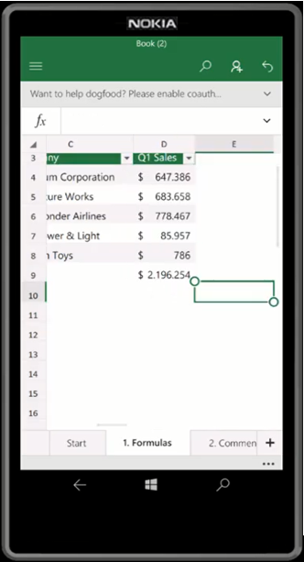

Abbildung - Microsoft Excel Mobile (Beispielbild)

Positive Punkte:

* einfache Bedienung
* vielfach anwendbar (Tabellen, Diagramme, etc.)
* nützliche Zusatzfunktionen
* mobile Version verfügbar

Negative Punkte:

* kostenpflichtig (in unserem Fall in Schülerlizenz inkludiert)
* manchmal Darstellungsprobleme bei Einfärbungen

Ich kann voller Überzeugung sagen, dass die Bewertung mit 4 von 5 Sternen für das Programm vollkommen angemessen ist.

7. Dezember 2019 um 14:58, <https://de.wikipedia.org/wiki/Microsoft_Excel>

Planner:

Der Microsoft Planner, welcher 2016 veröffentlicht wurde, ist ein übersichtlich gestaltetes Tool, welches das komplette Projektmanagement erleichtert. Es ermöglicht jedem Teammitglied einen besseren Überblick über das ganze Projektgeschehen zu bekommen und zeigt ebenfalls die verfügbaren Ressourcen an. Planner fällt in die Kategorie des agilen Projektmanagements, das bedeutet das es unter anderem sehr flexibel ist.

Einer einzigen Person wird ebenfalls ermöglicht eine Gesamtübersicht darüber zu bekommen in welche Projekte diese involviert ist. Im Falle einer Zuweisung einer Aufgabe werden die entsprechenden Teammitglieder per E-Mail informiert, sowie wenn eine Aufgabe verspätet bzw. am heutigen Tag fällig wird.

**Schritt für Schritt Anleitung zu einem agilen Projektmanagement**

1. ***Erstellen eines neuen Plans***

* Öffnen Sie Planner und klicken Sie im linken Menü auf „Neuer Plan“ (Abbildung 1.1)

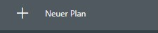

Abbildung 9 „Neuer Plan“

* Geben Sie ihrem neuen Plan einen Namen und wählen

Sie zwischen „Öffentlich“ (für alle in ihrer Organisation sichtbar)

oder „Privat“ (nur für ausgewählte Mitglieder sichtbar). Als Zusatzfeature ist es ebenfalls möglich Ihrem Plan eine „Gruppenbeschreibung“ zu geben. (Abbildung 1.2)

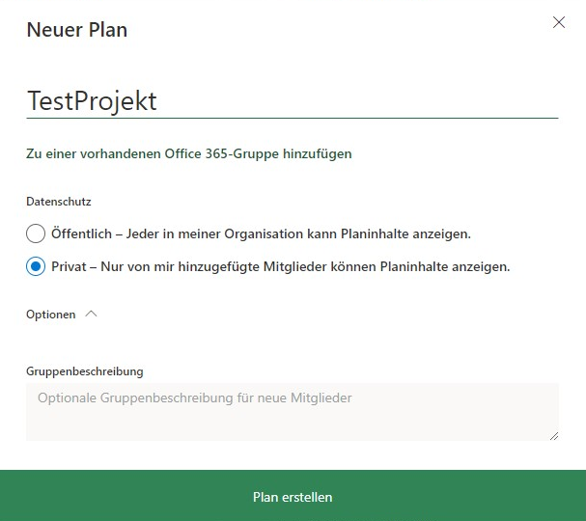

Abbildung 10 „Testprojekt“

1. ***Hinzufügen von Mitgliedern***

* Wählen Sie nun in der Registerkarte unter dem Punkt Mitglieder ihr Mitglied aus welches Sie hinzufügen wollen (Abbildung 1.3)

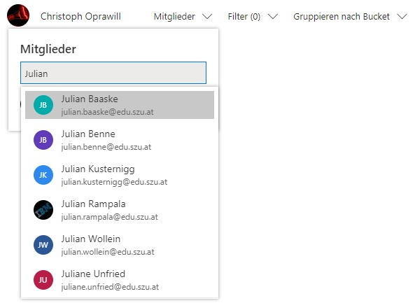

Abbildung 11 „Organisationsmitglieder hinzufügen“

* Falls Sie jedoch ein Mitglied hinzufügen wollen, welches sich nicht in ihrer Organisation befindet, ist dies über den Menüpunkt „Mitglieder“ möglich. Daraufhin werden Sie zu Outlook weitergeleitet, um das jeweilige neue Teammitglied hinzuzufügen (Abbildung 1.4).

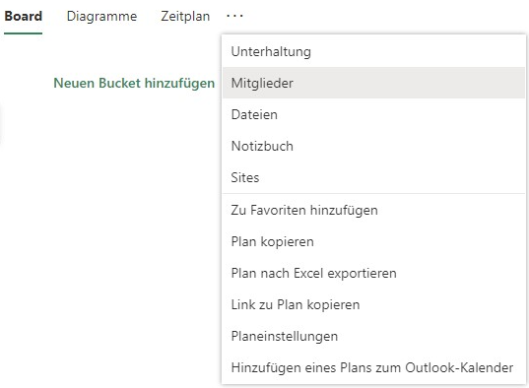

Abbildung 12 „Mitglieder hinzufügen“

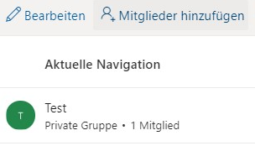

Abbildung 13 „Mitglieder hinzufügen“

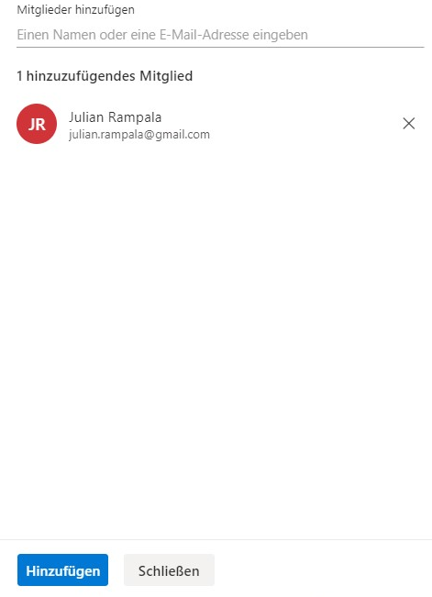

Abbildung 14 „Mitglied hinzufügen“

1. ***Hinzufügen von Aufgaben***

* Im Hauptfenster des Planners haben Sie die Möglichkeit nach Erstellung und Hinzufügen der Mitglieder eigene „Buckets“ hinzuzufügen, welche einen Meilenstein repräsentieren soll. In diese Buckets können Sie dann einzelne „Aufgaben“ hinzufügen (Abbildung 1.7). In dieser haben Sie dann die Möglichkeit die Grundfunktionen einer Aufgabe zu bestimmen (Name, Fälligkeitsdatum, Personen).

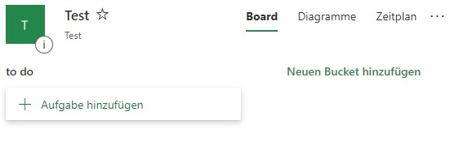

Abbildung 15

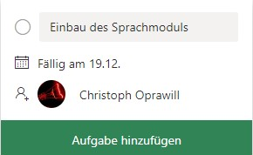

Abbildung 16 „Aufgabe hinzufügen“

* Nachdem Sie die Aufgabe hinzugefügt haben, besteht die Möglichkeit per Klick auf die Aufgabe zusätzliche Feineinstellungen zu treffen (Status, Priorität, Startdatum, Notizen, Checkliste, Anlagen, Bezeichnungen und Kommentare). In der Abbildung 1.9 können Sie eine Aufgabe im Detail betrachten.

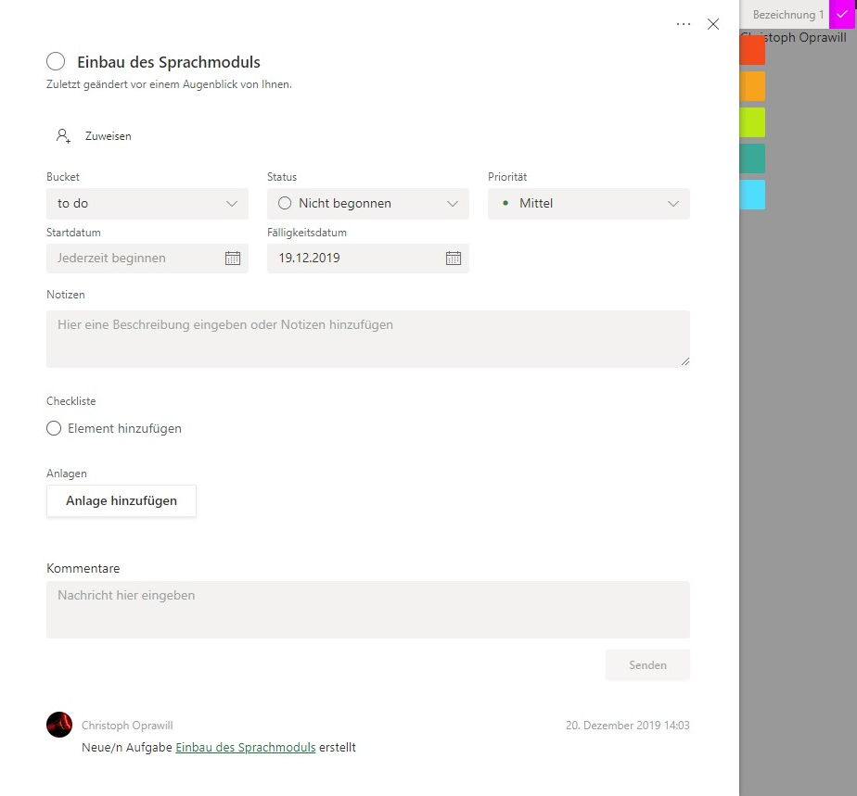

Abbildung 17 „Aufgabe im Detail“

1. ***Diagramme, Statusanzeigen und Zeitplan***

* In der oberen Registerkarten unter dem Punkt „Diagramme“, können Sie diverse Statistiken zu ihrem Projekt zu erhalten (Abbildung 2.0).

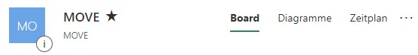

Abbildung 18 „Registerkarten“

* Zum einen die Statusanzeigen, welche in einem Kreisdiagramm die jeweiligen Status („Nicht begonnen“, „In Arbeit“, „Verspätet“ und „Erledigt“ darstellt.

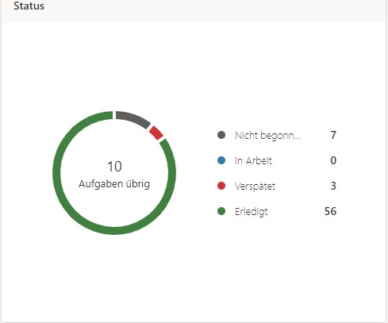

Abbildung 19 „Statusanzeige“

* Ebenfalls bekommt man durch das „Bucket-Diagramm“ (Abbildung 2.2). und dem „Mitglieder-Diagramm“ (Abbildung 2.3), einen besseren Überblick über verspätete Aufgaben pro „Bucket“ bzw. Mitglied.

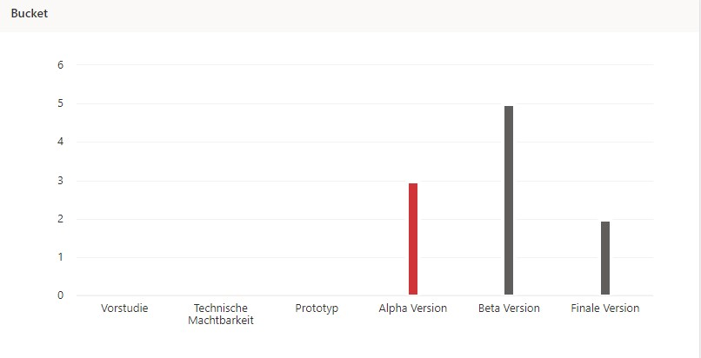

Abbildung 20 „Mitglieder-Diagramm“

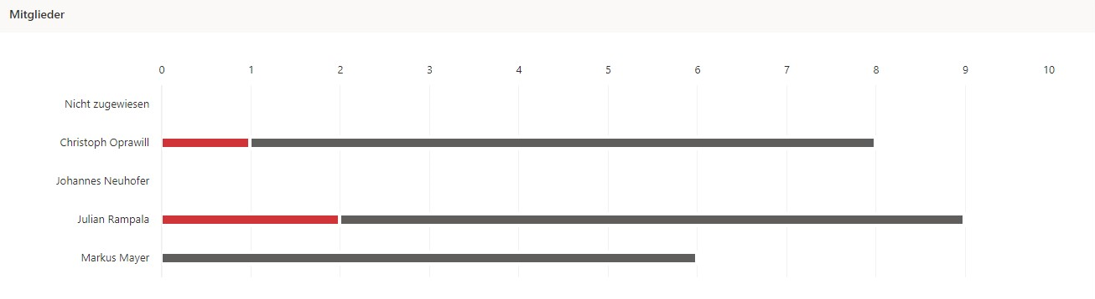

Abbildung 21 „Mitglieder-Diagramm“

* Der Zeitplan (Abbildung 2.4) dient ebenso zu einer besseren Übersicht, da er pro Woche/Monat die verspäteten und noch nicht angefangenen Aufgaben anzeigt. Es besteht ebenso die Möglichkeit nicht geplante Aufgaben hinzuzufügen.

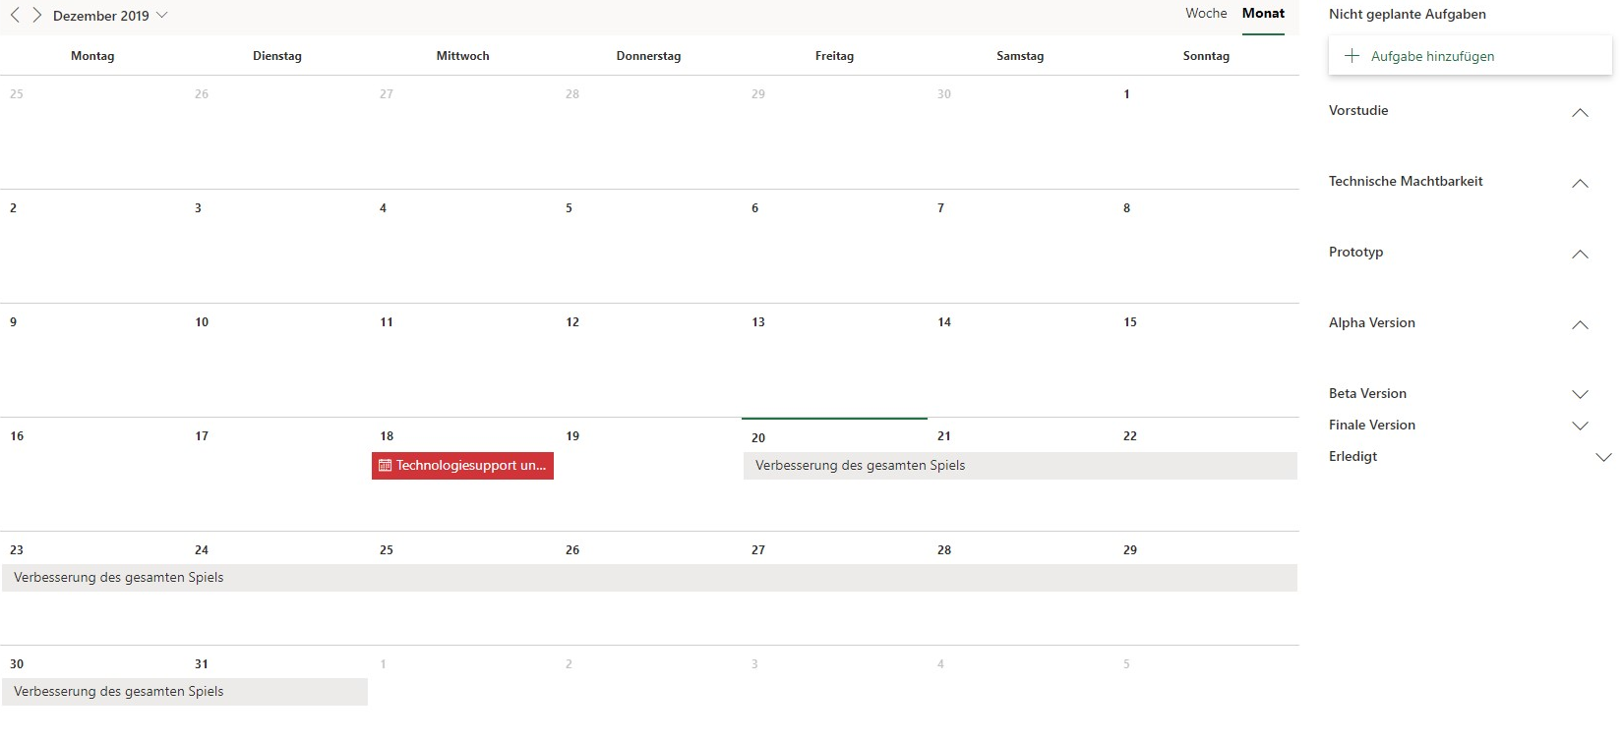

Abbildung 22 „Zeitplan“

Ebenso besteht die Möglichkeit in Planner ein Backup zu machen, welches entweder eine Kopie von dem ganzen Projekt in Planner selbst anfertigt oder es besteht ebenso die Möglichkeit den Plan in Excel zu exportieren, als zusätzliches Backup.

Eigene Bewertung:

Meiner Ansicht nach ist Microsoft Planner ein gutes Zusatztool, um kleinere Projekte zu managen und diese zu koordinieren. Es bietet eine grafische Darstellung von verschiedensten Eigenschaften und benachrichtigt das jeweilige Teammitglied, wenn etwas noch ausständig oder verspätet ist.

Ein weiterer Pluspunkt in meinen Augen ist, dass es auch auf einem Smartphone bedienbar ist und in Microsoft Office 365 inkludiert ist. Jedoch fehlen grundlegende Dinge, die Planner nicht zu dem Werkzeug für Projektmanagement macht. Einerseits wäre es sinnvoll für jede Aufgabe eine Stundenzahl festzulegen, um nachher etwaige Statistiken durchzuführen, andererseits braucht man Tools wie Microsoft Teams für Besprechungen, da die Kommentarfunktion sehr minimalistisch gehalten ist und Excel für individuelle Statistiken und Attribute für die Aufgaben geeignet ist.

Positiven Aspekte:

* verständlich
* leicht aufzusetzen
* Verständigung der Mitglieder bei Projektänderungen und neuen Projekten
* mobile Version vorhanden
* flexibel

Negative Aspekte:

* Individuelle Werte können bei einer Aufgabe nicht integriert werden
* Importieren eines Excel Plans in Planner sehr schwierig zu bewältigen
* Somit ist der Export eines Planner Projekts nur bedingt hilfreich

Daher ist eine Bewertung mit 4 von 5 Sternen unsererseits angemessen.

Abbildung 23 „Bewertung“

Kathryn Dixon 2019 <https://www.theprojectgroup.com/de/office-365-microsoft-planner> [Zugriff: 09.01.2020]

Microsoft Teams:



Abbildung 24 „MS Teams Logo“

Microsoft Teams dient als zentraler Ort für die Teamarbeit und die Kommunikation innerhalb eines Projektteams. Teams kann sowohl online als auch als App, beziehungsweise als Programm genutzt werden.

Unser Projektteam entschied sich im Zuge des Projektmanagements über diese Plattform zu kommunizieren. Da die Teammitglieder örtlich weiter entfernt wohnen, wurden Nachrichten und andere Abklärungen, außerhalb des Schulalltags über diese Plattform geklärt. Im Gegensatz zu der verwendeten Dateiablage, die über OneDrive gelöst wurde, realisiert Microsoft Teams die Kommunikation mittels Chat, Audio oder Video. Zusätzlich besteht die Möglichkeit auch hier die betreffende Lehrkraft als zusätzlichen Gast in die Arbeit miteinzubinden. Weiters kann innerhalb der Plattform, auf alle Dokumente die auf OneDrive (SharePoint) abgelegt sind, zugegriffen werden. Im Folgenden wollen wir zeigen wie wir Teams genutzt haben und was mit dieser Lösung möglich ist, um eventuell für zukünftige Projekte einen Lösungsansatz zu bieten.

### Microsoft Teams Aktivitätsmöglichkeiten

Die Abbildung zeigt die verschiedenen Möglichkeiten, die sich in der Software links befinden.



Vor und zurück (wechselt zwischen den jeweiligen Seiten)

Aktivität (zeigt die letzten Aktivitäten) )

Chat (zeigt Einzelunterhaltungen) )

Teams (Beinhaltet die jeweilige Gruppe mit den Mitgliedern) )

Aufgaben (in der uns zu Verfügung stehenden Version nicht freigeschaltet) )

Kalender (um Besprechungstermine zu planen) )

Anrufe (Audio und Videoanrufe) )

Dateien (Übersicht aller Dateien) )

Weitere Apps (Hinzufügen von weiteren Apps) )

Abbildung 25 „Mögliche Aktivitäten in Microsoft Teams

#### Aktivität

Im Seitenaufbau der Aktivität kann generell zwischen „Feed“ oder „Meine Aktivität“ gewählt werden.

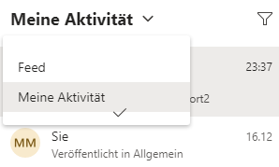

Abbildung 26 „Wahlmöglichkeit der Aktivität“

Wird „Feed“ ausgewählt, sind alle Aktivitäten der verschiedenen Teammitglieder der letzten 14 Tage in Kurzform ersichtlich. Bei Druck auf einen bestimmten Eintrag, gelangt man in das jeweilige Projektteam, das im rechten Nachrichtenfenster angezeigt wird und es kann so an Diskussionen, Abstimmungen oder Themen teilgenommen werden.

Bei Auswahl von „Meine Aktivität“ werden nur die eigenen Aktivitäten der letzten 14 Tage in Kurzform angezeigt. Bei Druck auf diese Aktivität gelange ich ebenso in die jeweilige Projektgruppe, an der ich teilnehme und kann wie oben erwähnt kommunizieren.

Die Kurznachrichten, die im Feed oder unter Meine Aktivitäten angezeigt werden, sind im rechten Beitragsfenster farblich markiert, damit sie schneller gefunden werden können.

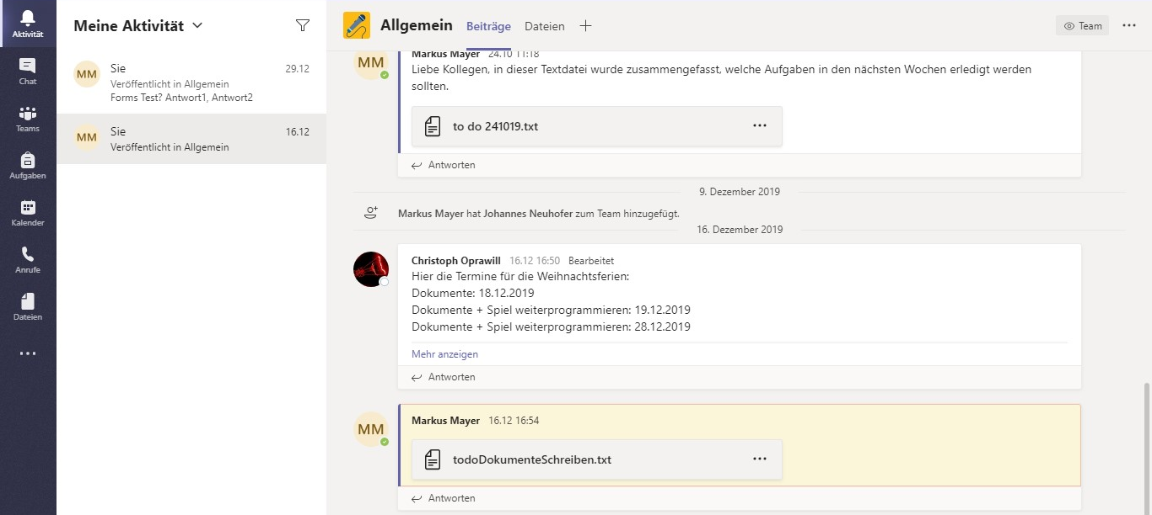

Abbildung 27 „Kurznachrichten unter Aktivitäten“

#### Chat

Der Chat dient rein der Einzelunterhaltung. Hier kann zwischen „Zuletzt verwendet“ oder den „Kontakten“ ausgewählt werden, um die betreffende Person zu finden mit der eine Chat-Unterhaltung begonnen werden soll. (Abbildung 28)

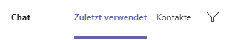

Abbildung 28 „Auswahl der Kontakte für Chat-Unterhaltung“

Der Chat selbst läuft wie alle anderen Chats ab, jedoch wird die Unterhaltung dauerhaft gespeichert.   
Dateien, die im Zuge einer Unterhaltung ausgetauscht werden, sind im Register „Dateien“ beim jeweiligen Kontakt ersichtlich. Sollte der Kontakt in den letzten 14 Tagen Aktivitäten gesetzt haben, so sieht man diese in der Registerkarte „Aktivität“.   
Während einer Unterhaltung besteht zusätzlich die Möglichkeit, einen Video- oder Audioanruf zu starten, oder aber den eigenen Bildschirm mittels „Bildschirmübertragung“ freizugeben. Diese Features sind in der Abbildung 29 ersichtlich.



Abbildung 29 „Registerkarten in der Chat-Unterhaltung“

#### Teams

Die Seite „Teams“ zeigt alle Teams, die ich erstellt habe, beziehungsweise in denen ich Mitglied bin. Auf der Übersichtsseite sind die jeweiligen Teams grafisch angeordnet. Ich kann nun in jedes Team direkt einsteigen und habe alle Beiträge nach Datum sortiert.

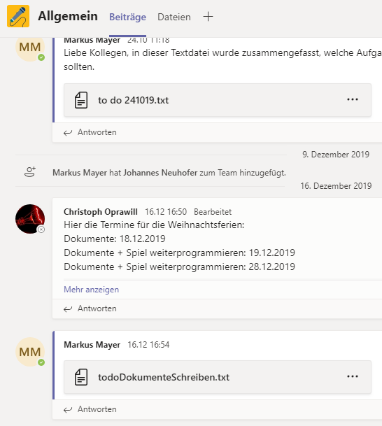

Abbildung 30 „Sortierte Beiträge/Team“

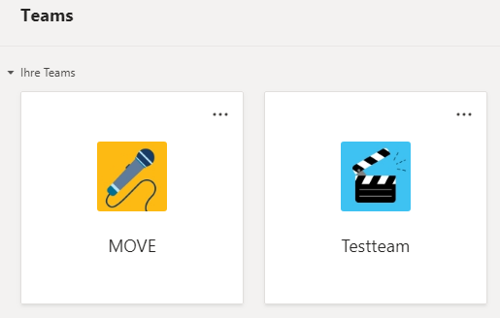

Abbildung 31 „Erstellte Teams“

Es kann jederzeit ein neues Team erstellt, und Mitglieder oder Gäste hinzugefügt werden. Ebenso kann ich einem neuen Team beitreten, indem ich einen Link als Einladung bekomme, oder von einem Kollegen aus derselben „Organisation“ einfach in ein Team integriert werde.

Pro Team sind gewisse Optionen möglich, diese reichen von der Verwaltung des Teams, über Kanal hinzufügen, Mitglied hinzufügen, das Team verlassen, Team bearbeiten, einen Link zum Team erhalten bis zur Löschung des Teams. (Optionen siehe Abbildung 32)  
Mit der Möglichkeit einen Kanal hinzuzufügen, kann man das allgemeine Thema im jeweiligen Team mit Unterkategorien sauberer gestalten.

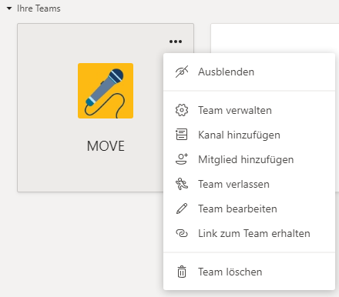

Abbildung 32 „Optionen des Teams“

#### Aufgaben

Aufgaben sind in der uns vorliegenden Version nicht freigeschaltet. Sie sind in MS Teams gedacht, um den Schülerinnen und Schülern Aufgaben zuzuweisen, die diese bearbeiten und anschließend vom Lehrer kontrolliert werden. Zusätzlich kann von der Lehrkraft Feedback gegeben werden.

#### Kalender

Über die Kalendermöglichkeit konnten wir unsere Gruppenmeetings planen und so unsere Termine in derselben Plattform abbilden, in der wir die restliche Kommunikation führen. Die „Kalender-App“, wie sie von Microsoft genannt wird, löst grundlegende Kalenderfunktion und Synchronisation mit eigenem Outlook Kalender. Mehr benötigten wir auch nicht.   
In der Abbildung 33 ist ein stattgefundenes Meeting im Teams Kalender zu sehen.

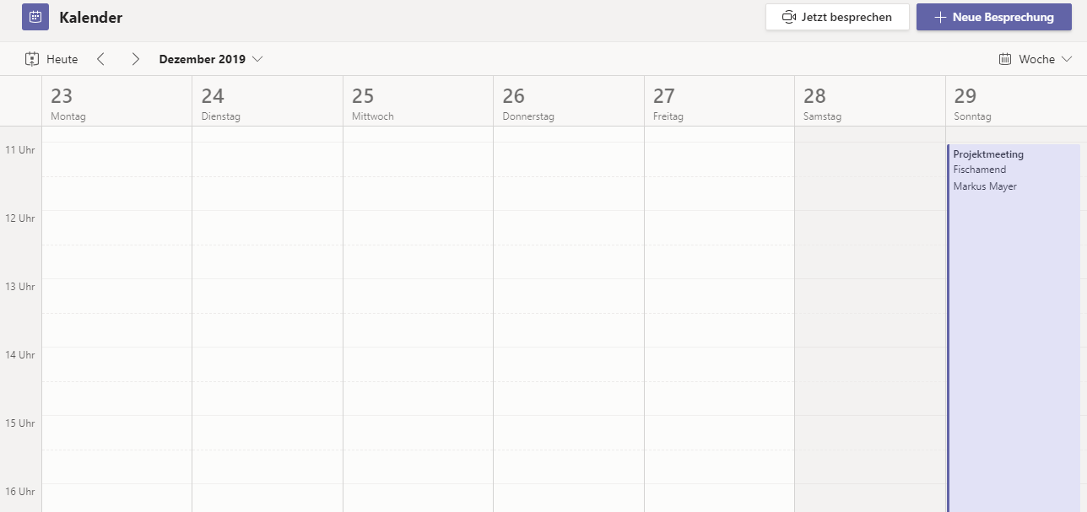

Abbildung 33 „Meetingeintrag im Teams Kalender“

#### Anrufe

Hier steht eine Kontaktmöglichkeit zu den Teammitgliedern zur Verfügung. Es besteht die Möglichkeit mit den Kontakten einen Video- oder Audioanruf zu realisieren, oder nur einen Chat zu beginnen. Meine Favoriten sind in der sogenannten Kurzwahl gespeichert und können so rasch kontaktiert werden. Zusätzlich hat man Zugriff auf alle anderen Kontakte, auf den Verlauf und auf die Voicemail.

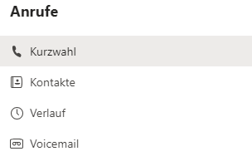

Abbildung 34 „Kontaktmöglichkeiten für Anrufe“

Unter Voicemail sind Sprachnachrichten eines Anrufers, der mich nicht erreicht hat, gespeichert. Dies wird also wie ein digitaler Anrufbeantworter benutzt.

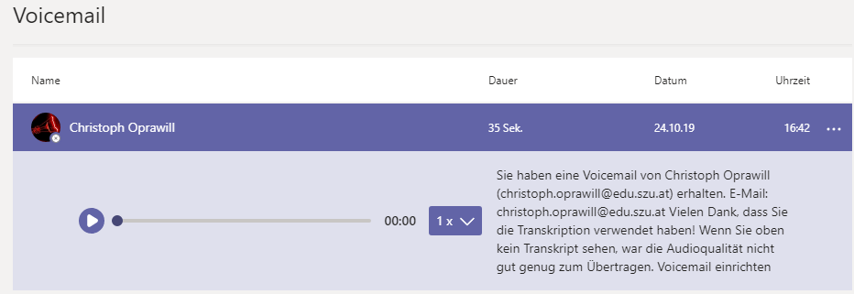

Abbildung 35 „Gespeicherte Sprachnachricht“

#### Dateien

In den Dateien von MS Teams sind alle Dateien verfügbar mit denen das Team arbeitet, wobei es wieder mehrere Anzeige- oder Ablagemöglichkeiten gibt. Unter „Zuletzt verwendet“ stehen alle Dokumente zur Verfügung, die ich oder die Gruppe verwenden. Unter „Microsoft Teams“ sind die Dateien verfügbar die direkt auf MS Teams abgelegt sind.

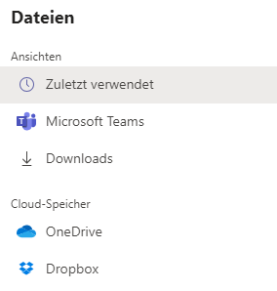

Abbildung 36 „Dateiablagen“

Zusätzlich haben wir die Möglichkeit genutzt unsere eigenen Cloud-Speicher mit MS Teams zu verbinden. In der aktuellen Version verwenden wir sowohl OneDrive als auch Dropbox. Es können jedoch auch Cloud-Speicherdienste wie box, ShareFile oder Google Drive verknüpft werden.

#### Weitere Apps

Die letzte Möglichkeit auf der linken Taskleiste von MS Teams ist die Darstellung der drei Punkte. In der deutschen Version wird dies „Weitere hinzugefügte Apps“ genannt.   
Hier hat man die Möglichkeit eine Vielzahl an Apps mit MS Teams zu verknüpfen und so projektorientiert zu arbeiten.

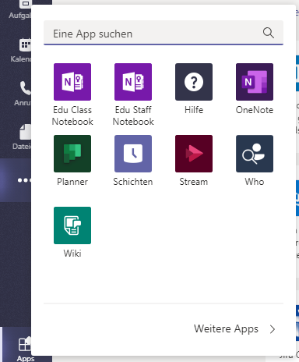

Abbildung 37 „Weitere hinzugefügte Apps“

#### Abstimmungen in Microsoft Teams

Aufgrund der örtlichen Distanz zwischen unseren Projektmitgliedern haben wir die Möglichkeit genutzt mit Abstimmungen zu arbeiten. Dies ist speziell in Projektteams mit mehr Teilnehmern ein Vorteil, wenn es darum geht einen Vorschlag einzubringen, der eine Abstimmung im Team benötigt.   
Es kann also sinnvollerweise in „Teams“, wo die restlichen Beiträge der Projektmitglieder zu finden sind, eine neue Abstimmung generiert werden.

Zum Generieren einer Abstimmung wird ins Textfeld einfach die Abkürzung „@forms“ eingegeben. Aus den Vorschlägen wählt man „Forms“ aus und klickt auf die automatisch erscheinende Frage „Was kann ich tun?“.   
(Microsoft (o. J.): Erstellen einer schnell Abstimmung in Microsoft Teams, in: Office-­Support, [online] https://support.office.com/de-de/article/erstellen-einer-schnell-abstimmung-in-microsoft-teams-a3f9112c-01e1-4ee4-bd88-25e4e243b80b [09.01.2020a].)

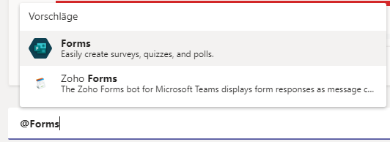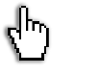

Abbildung 38 „Erstellen einer Abstimmung mit @forms“

Danach habe ich zwei Möglichkeiten wie ich die Abstimmung erstellen kann, entweder textbasiert (Abbildung 39) oder in Form einer grafischen Eingabefläche. (Abbildung 40)

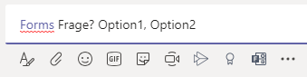

Abbildung 39 „Erstellung einer Abstimmung in Textform“

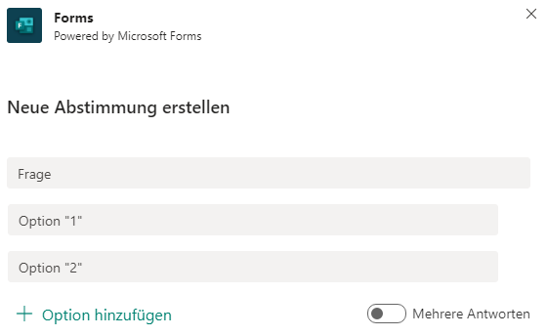

Abbildung 40 „Erstellung einer Abstimmung mit grafischer Form“

Wenn die fertige Abstimmung mit den Fragen erscheint, müssen die restlichen Teammitglieder nur mehr per Tastendruck auf die jeweiligen Möglichkeiten antworten.  
Das Ergebnis inklusive der Abstimmung der Projektmitglieder sieht anschließend folgendermaßen aus.

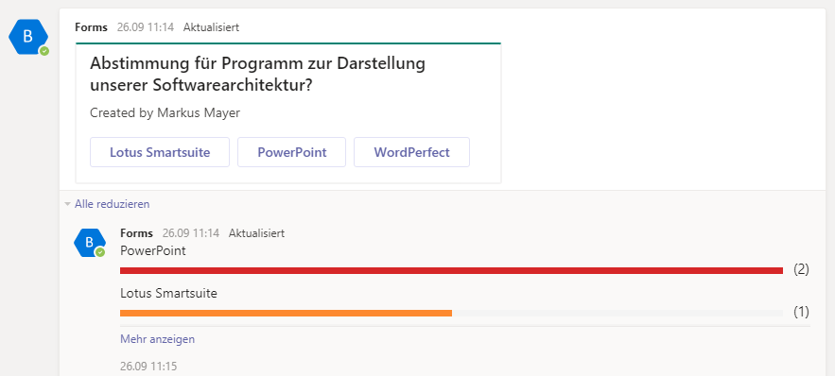

Abbildung 41 „Abstimmung und Ergebnis“

#### Eigene Bewertung

Microsoft Teams ist eine Weiterentwicklung von Skype Business. Der Hauptgrund für die Entwicklung war die ansteigende Beliebtheit der alternativen Software Slack. Microsoft Teams ist seit Juli 2018 auch als kostenlose Version verfügbar. Die Microsoftentwicklung mischt seitdem klarerweise den bestehenden Markt der cloud-basierenden Team-Kommunikation auf. Da sich Microsoft nachträglich ein Bild machen konnte was derzeit an Team-Kommunikationstools am Markt ist, war es klar, dass hier eine mächtige Software geschaffen wurde, die alles kann, was die anderen können und noch viel mehr.   
Folgende Vorteile und ganz wenig Nachteile konnten wir bei unserer Arbeit mit MS Teams entdecken.

Vorteile:

* Vereinfachte Kommunikation innerhalb eines Teams, Zahlreiche integrierte Chat Funktionen wie Audio und Video
* digitaler Anrufbeantworter (Audionachrichten hinterlassen)
* kostenlose Version ohne Abo (die jedoch auf max. 300 Benutzer begrenzt ist)
* Zugriff auf Word, Excel, Power Point und OneNote
* Modularer Aufbau erleichtert das Hinzufügen neuer Funktionen je nach Bedarf
* Videokonferenzen in Full HD
* Benutzer außerhalb des Microsoft-Universums erhalten über eine beliebige E-Mail einen Gastzugang
* Kompatible Betriebssysteme neben der Webversion: Desktop-Anwendung für Windows und Mac OS sowie Apps für Android, iOS und Windows Phone
* Direkte Erstellung von Abstimmung mit Forms
* Versenden von bis zu 15 GB großen Dateien, die sogar direkt im Messenger geöffnet werden können. Petcovic, Mihaela (2019): Microsoft Teams: Die Slack-Alternative im Test, in: DeinHandy.Magazin, [online] https://blog.deinhandy.de/microsoft-teams-die-slack-alternative-im-test#Vorteile-von-Teams [15.01.2020].
* Folgende unterstützte Sprachen: Chinesisch (vereinfacht), Chinesisch (traditionell), Tschechisch, Dänisch, Niederländisch, Englisch, Finnisch, Französisch, Deutsch, Italienisch, Japanisch, Koreanisch, Norwegisch, Polnisch, Portugiesisch, Russisch, Spanisch, Schwedisch, Türkisch GetApp (2020): Microsoft Teams, in: *www.getapp.at*, [online] https://www.getapp.at/software/105615/microsoft-teams [15.01.2020].

Nachteile:

* Den kompletten Umfang von MS Teams kann man nur in der Bezahlversion mit Office 365 nutzen.
* Es gibt direkt in MS Teams keine Möglichkeit, Arbeitspakete einzufügen. Dies ist nur durch Einbinden von MS Planner möglich.
* In der kostenlosen Version kann man nur die Webversionen von Word & Co einbinden.
* Beim Anmeldevorgang verlangt Microsoft im Vergleich zu alternativen Anbietern, wie Slack, viele persönliche Daten, bis hin zur Kreditkartennummer
* MS Teams ermöglicht „nur“ die plattformübergreifende Einbindung von 180 Apps. Beim Konkurrenten Slack sind es 800.

Als Alternativen zu MS Teams stehen folgende Anwendungen zur Verfügung, die jedoch nicht an das Spektrum von MS Teams heranreichen:

Slack, Discord, LogMeIn Hamachi, Skype

Vogler, Fabian (2019): Microsoft Teams, in: *CHIP Online*, [online] https://www.chip.de/downloads/Microsoft-Teams_102811749.html [15.01.2020].

Das große Spektrum das diese cloudbasierte Anwendung abdeckt, hat uns überzeugt und rechtfertigt die Bewertung mit 4 von 5 Sternen auf jeden Fall.

Abbildung „Bewertungsskala für MS Teams“

# Software:

Powerpoint:

Powerpoint ist ein Präsentationsprogramm von Microsoft, welches als Teil des Microsoft Office-Programmpakets angeboten wird. Es wird hauptsächlich dazu genutzt, um Präsentationsfolien für Vorträge und Referate zu gestalten. Jenes Programm bietet die Möglichkeit, mithilfe von abstrakten Formen, gut darstellbare Diagramme zu gestalten, bei welchen die Zuammenhänge durch unterschiedliche Pfeilarten gekennzeichnet werden können.



Abbildung 43 - Powerpoint 2013 Benutzeroberfläche

Die Formen können dabei selbst gestaltet und in unterschiedlichen Formen gekennzeichnet werden, um etwaige Unterschiede oder Zugehörigkeiten besser herausstreichen zu können. Textfelder stehen zur Verfügung, welche es ermöglichen die Formen zu benennen, um eine spätere Verbindung zu einem verwandten Begriff zu gewährleisten. All diese Eigenschaften tragen dazu bei, dass Powerpoint das ideale Programm ist, um Schichtenmodelle jeglicher Art zu gestalten.

24. November 2019 um 14:31, <https://de.wikipedia.org/wiki/Microsoft_PowerPoint>

Visio 5.0:

Das Programm Visio, ein Produkt der Visio Corporation, dient hauptsächlich dazu, Diagramme für Projekte dazustellen. Unserer Diplomarbeitsgruppe steht die Version 5.0c (Standardausführung) aus dem Jahre 1998 zur Verfügung, welche dazu verwendet wurde, das Zeitablaufdiagramm zu gestalten (siehe Seite ?). Aufgrund des fortgeschrittenen Alters unserer Version war eine Ausführung auf Microsoft© Windows XP Home Edition notwendig. Durch den vom Programm bereitgestellten Diagrammassistenten (genannt Project Timeline Wizard) konnten wir das beiliegende Diagramm relativ unkompliziert erstellen.



Abbildung 44 - Visio 5.0 Standard Benutzeroberfläche

Das Programm besitzt einen Werkzeugkasten (Toolbox), in welchem sich die unterschiedlichsteen Elemente zum Bau eines Zeitdiagramms finden. Es ist möglich, Zusammenhänge durch Verbindungspfeile dazustellen und diese individuell einzufärben. Einzelne Einträge bekommen eine eindeutige Kennung (ID), eine Bezeichnung (Task Name), sowie ein Start- und ein Enddatum. Abhängig von der Dauer eines Tasks, werden diese (in unserem Fall blau gekennzeichnet) in eine kalendarähnliche Zeitleiste eingetragen.

3. Dezember 2019, at 08:34 (UTC), <https://en.wikipedia.org/wiki/Microsoft_Visio>

Wireshark:



Abbildung 45 - Wireshark Logo

Wireshark ist eines der bekanntesten Netzwerkanalyseprogramme und nicht nur für Netzwerktechniker ein nützliches Tool, sondern auch für jeden Privatanwender, der sein Netzwerk gerne untersuchen möchte. Das Programm wurde von Gerald Combs erfunden und anfangs als Ethereal bezeichnet. Mit dieser kostenlosen Software kann man den Netzwerkverkehr in Echtzeit analysieren. Es eignet sich daher auch problemlos als Tool zur Fehlerbehebung in einem Netzwerk.

Häufige Probleme, bei deren Behebung Wireshark helfen kann, sind verworfene Pakete, Latenzprobleme und böswillige Aktivitäten (wie zum Beispiel Angriffe) in einem Netzwerk. In unserem Fall nutzen wir Wireshark, um zu sehen, wie hoch die Netzwerkauslastung unseres Programms ist. Wie bereits erwähnt, schaffen wir für diesen Fall mehrere Testumgebungen, in welchen wir sowohl kabellose, als auch kabelgebundene Übertragungen durchführen können. Wir können den Verbindungsaufbau ganz genau beobachten und sehen, wie große ein einzelnes Paket ist (siehe Abbildung ?).

Auch in Fehlerfällen benutzen wir dieses Programm und können genau sehen, wo es zu einem Problem gekommen ist. Wir können daher an dieser Stelle ansetzen und erleichtern uns somit die Suche.

Wireshark läuft auf sämtlichen Betriebssystemen, einschließlich den üblichen Linux-Distributionen, Windows, Mac OS X und BSD Varianten. Das Programm ist eine freie Software, und kann daher kostenlos verwendet, weitergegeben und geändert werden.



Abbildung 46 - Wireshark Aufzeichnung von unserem Programm

J.M. Porup, 17. September 2018 03:00, <https://www.csoonline.com/article/3305805/what-is-wireshark-what-this-essential-troubleshooting-tool-does-and-how-to-use-it.html>

12. Januar 2020 20:04, <https://wiki.ubuntuusers.de/Wireshark/>

[Stefan Luber](https://www.ip-insider.de/stefan-luber/)/[Andreas Donner](https://www.ip-insider.de/andreas-donner/), 18.10.2018, <https://www.ip-insider.de/was-ist-wireshark-a-771562/>

Audacity:

Die Software „Audacity“ bietet die Möglichkeit aufgenommene Geräusche bzw. Töne zu analysieren und ihre Frequenz anzuzeigen. So bietet dieses frei verfügbare Programm die Möglichkeit Frequenzen zu visualisieren, für alle die mit Tönen und Frequenzen arbeiten und experimentieren.

Es kann eine vorhandene Aufnahme oder Sounddatei geöffnet werden. Es kann jedoch auch über Mikrofon oder dem Systemsound ein Ton aufgenommen werden.   
Über den Menüpunkt „Analyse“ > „Spektrum zeichnen“ wird in einem eigenen Fenster das Frequenzspektrum angezeigt.

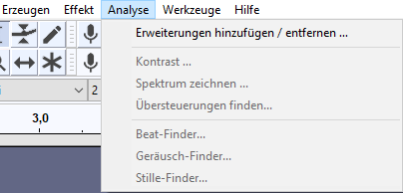

Abbildung 47 „Spektrum zeichnen“

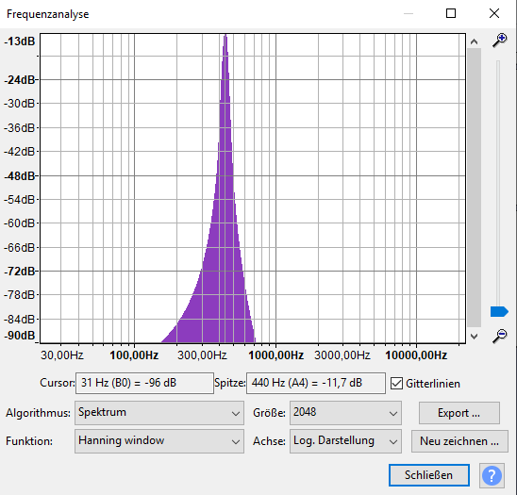

Abbildung 48 – „Grafische Anzeige des aufgenommenen 440 Hz Kammertons“

Die oben erwähnte Software eignet sich daher ideal zur ersten Frequenzanalyse und zur weiteren Skalierung im Laufe der Programmierung. Sie ist äußerst hilfreich um den „Balken“ oder das „Paddle“ zu positionieren.

OneNote:



Abbildung 49 „OneNote Logo“

OneNote ist eine App für digitale Notizen. Diese App begleitet uns durch unseren jahrelangen Schulalltag. Das Erstellen von schnellen Notizen funktioniert hier noch unkomplizierter als in vergleichbaren Anwendungen, denn man muss keine Datei anlegen, sondern nur im betreffenden Abschnitt eine Seite anlegen und schon können Notizen erstellt werden. Zusätzlich ist neben den erstellten Texten der Autor (seine Initialen) ersichtlich. (Dies ist nur in der installierten App möglich, nicht online!)

Der Entschluss, unsere schnellen Notizen mit OneNote zu realisieren, fiel daher recht schnell. Da wir mit dieser Anwendung seit gut fünf Jahren arbeiten, musste sich niemand auf eine neue Anwendung einstellen.

Die Abbildung 50 zeigt einen Abschnitt (Diplomarbeit) mit darunter liegenden Seiten, in welche die besagten, schnellen digitalen Notizen eingetragen werden.

Abbildung 51 zeigt welche Dateitypen unter „New“ in OneDrive angelegt werden können, unter anderem sieht man hier die Möglichkeit, in OneDrive ein „OneNote notebook“ anzulegen. Der Vorteil ist, dass dieses Notebook in OneDrive abgelegt ist und somit wurden bekannte Anwendungen sinnvoll im Projekt miteinander verknüpft.

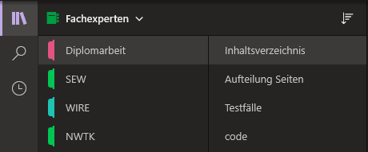

Abbildung 50 „Abschnitt mit darunterliegenden Seiten“

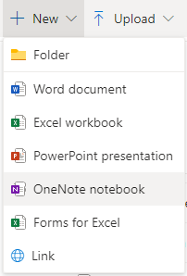

Abbildung 51 „Anlegen von neuen Dateien“

Visual Studio:

Das Programm Visual Studio, welches von der Firma Microsoft seit dem Jahr 1997 entwickelt wird, wurde von uns dazu verwendet, unser Programm zu erstellen. Es diente es uns hauptsächlich dazu, unseren Code zu schreiben und anschließend zu kompilieren.

Alle Programmzeilen wurden ausschließlich in Visual Studio verfasst. Da es sich um eine vielverwendete Entwicklungsumgebung handelt, welche seit mehr als 20 Jahren existiert, ist es kompatibel mit sämtlichen Programmiersprachen. Einige nennenswerte Beipspiele wären: Visual Basic .NET, C, C++, C#, F#, TypeScript, Python, HTML, JavaScript und CSS. Mit ihren Funktionen steht das Programm in Konkurrenz zu anderen Entwicklungsumgebungen wie zum Beispiel NetBeans IDE, MonoDevelop und SharpDevelop.



Abbildung 52 - Logo von Visual Studio (2017)

Wir verwendeten während der Zeitdauer unseres Projekts drei verschiedene Versionen des Programms.

* Visual Studio 2015 (Rampala)
* Visual Studio 2017 (Rampala, Oprawill, Mayer)
* Visual Studio 2019 (Oprawill, Mayer)

Obwohl bereits vier Jahre zwischen der ältesten und der jüngsten Version liegen, unterscheiden sich die Programme von dem Design der Benutzeroberfläche nur in Details. Die wirklichen Veränderungen liegen in der Implementierung von zusätzlichen Funktionen.

# Versionsverwaltung:

VERSIONIERUNG, VERWALTUNG UND VERSIONSKONTROLLE

Wir verwenden GitHub zur Versionierung und Versionskontrolle für unser Software-Projekt. GitHub ist eine zentrale Anlaufstelle für alle Änderungen eines solchen Projektes, welches durch Automatisierung jede Änderung in das fertige Programm implementiert. Der große Vorteil an GitHub ist, dass es jede neue Änderung abspeichert. Durch diese Versionierung ist es möglich auf eine ältere Version zuzugreifen, im Falle eines aufgetretenen Fehlers. GitHub wird ebenfalls von vielen anderen Unternehmen verwendet, wie zum Beispiel Airbnb, reddit, Starbucks oder Yahoo.

Wichtige Befehle in Github:s

Die wichtigsten Befehle in GitHub, um diese Software grundlegend zu verstehen, sind: Repository, Branch, Commit, Push Origin, Pull origin, Fetch origin

*Repository:* Dies ist ein verwaltetes Verzeichnis zur Speicherung von Code und anderen Objekten in einem Projekt in unserem Fall heißt dieses Repository „Move“ (Abbildung 5.1)

*Branch:* Innerhalb eines Repository kann es verschiedene Branches geben, man bezeichnet diese als seperate Arbeitszweige. Diese Branches können verschieden weit entwickelt sein. (Abbildung 5.2)

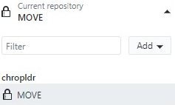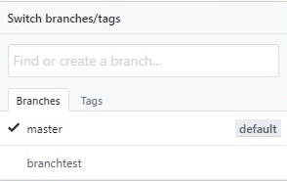

Abbildung 53 „Reporsitory“

Abbildung 54 „Branches“

*Commit:* Mit dem Commit bestätigt man seine Änderungen, welche im Repository gespeichert werden. Dieser Änderungen haben einen Autor, Datum und Uhrzeit, und eine Nachricht, der sogenannten „commit message“. (Abbildung 5.3).

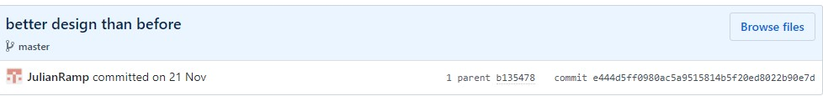

Abbildung 55 „Commit“

*Push origin:* Mit Push origin werden die lokalen Änderungen auf den Server übertragen.

*Pull origin:* Mit Pull origin aktualisiert man sein lokales GitHub-Verzeichnis und lädt sich alle Änderungen herunter.

*Fetch origin:* Durch Fetch origin wird es dem Benutzer ermöglicht, zu sehen ob Änderungen am GitHub Server vorzufinden wären.

Benutzung von Github

Um Github verwenden zu können muss man sich zunächst auf <https://github.com/> anmelden. Danach kann man entweder auf der Webseite selbst ein Repository erstellen oder in der GitHub Desktop Applikation, welche wir verwendet haben (Abbildung 5.4). Man benötigt einen Namen des Repository, optional eine Beschreibung und einen lokalen Pfad, auf dem der ganze Inhalt heruntergeladen wird bzw. „geklont“ wird. Von diesem Ordner aus greift GitHub zu und ist daher für alle zukünftigen Prozesse in GitHub wichtig.



Abbildung 56 „GitHub Logo“

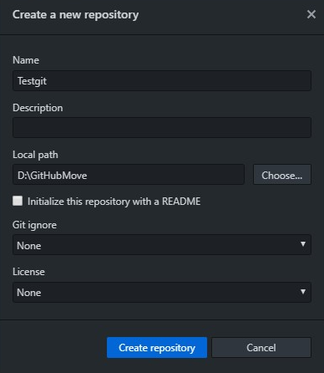

Abbildung 57 „Neues Repository“

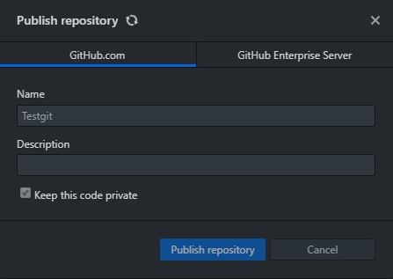Im weiteren Verlauf muss man noch das neue Repository veröffentlichen, damit es auch öffentlich sichtbar ist (Abbildung 5.5).

Abbildung 58 „Repository veröffentlichen“

Falls man etwas Neues in dieses Repository hochladen möchte, muss man die Dateien in das lokale Verzeichnis des Computers verschieben, in meinem Fall ist es der Ordner „Testgit“, welcher auf der D: Festplatte hinterlegt ist (Abbildung 5.6).

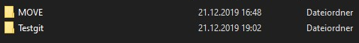

Abbildung 59 „lokale Ordner von GitHub“

Nachdem man dies erledigt hat, hat man die Möglichkeit die lokalen Änderungen zu speichern. Ebenfalls besteht die Möglichkeit noch seine Änderungen zu kommentieren, damit sich Teammitglieder oder man sich selbst besser auskennt. Dateien, welche man neu hinzugefügt hat sind mit einem grünen „+“ gekennzeichnet (Abbildung 5.7). Anschließend „commited“ man seine Änderungen (Abbildung 5.8).

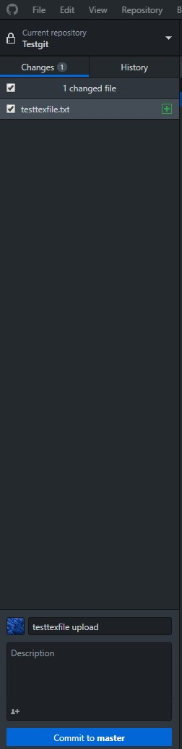

Abbildung 60 „Commit Messages“

Abbildung 61 „geränderte Dateien“

Nun sind die Änderungen „commited“, jedoch müssen wir diese noch auf den GitHub Server sichern, dies kann man mit „push origin“ erledigen (Abbildung 5.9).

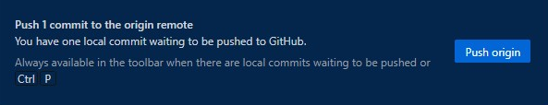

Abbildung 62 „Ordnerinhalt veröffentlichen“

Bei Änderungen von anderen Teammitgliedern, gibt es die Option „Fetch origin“ (Abbildung 6.0), um potenzielle Aktualisierung anzuzeigen. Falls welche vorhanden sind kann man durch den Button „Pull origin“ die neuersten Änderungen herunterladen auf sein lokales Repository (siehe Abbildung).

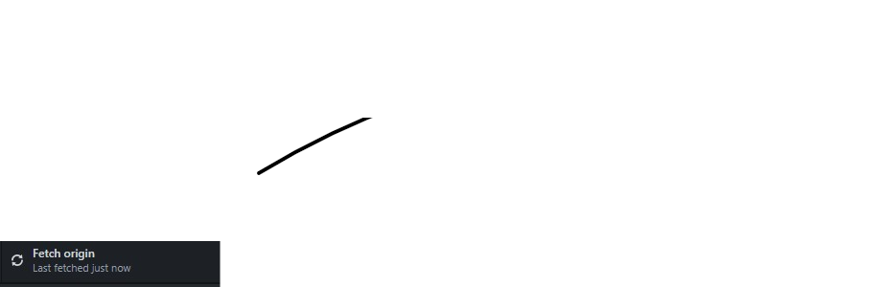

Abbildung 63 „Fetch origin“

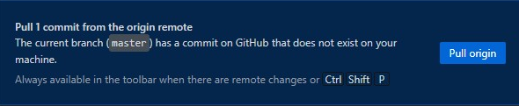

Abbildung 64 „pull origin“

Im Falle eines Fehlers, besteht die Möglichkeit auf eine ältere Version der Datei oder Ordners zurückzugreifen, indem man in der „History“ des jeweiligen Repository nachschaut und die Änderung auswählt, auf welche man zurückspringen will. Mit dem Befehl „Revert this commit“ ist dies sicherzustellen (Abbildung 6.2).

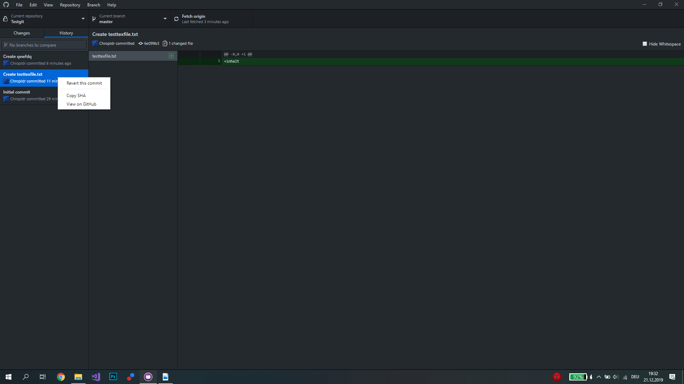

Abbildung 65 „History“

Alternativen zu GitHub

Es gibt sehr viele Alternativen zu GitHub zum Beispiel SourceForge oder SVN, welche bei uns auch in die engere Auswahl kamen. Jedoch haben wir uns für GitHub entschieden, da es unserer Meinung leichter verständlich und einfach zu bedienen ist und momentan von immer mehr Unternehmen benutzt wird, dessen Trend steigend ist.



Abbildung 66 „SVN“

Abbildung 67 „Sourceforge“

Sourceforge ist ein Filhosting-Dienst Svn ist eine freie Software zur

für Softwareprojekte. zur zentralen Versionsverwaltung

von Verzeichnissen und Dateien.

Moritz Stückler 20.04.2016, 11:30 Uhr https://t3n.de/news/eigentlich-github-472886/ [Zugriff: 09.01.2020]

1. Januar 2020 um 06:32 Uhr <https://de.wikipedia.org/wiki/GitHub>

<https://stackshare.io/github>

16. Mai 2019 um 09:02 Uhr <https://de.wikipedia.org/wiki/SourceForge>

1. Dezember 2019 um 20:08 Uhr <https://de.wikipedia.org/wiki/Apache_Subversion>

OneDrive:



Abbildung 68 „OneDrive Logo“

### Allgemeines

Um eine gemeinsame zentrale Arbeitsplattform für die Zusammenarbeit im Projekt zu realisieren, wurde der Cloud-Speicherdienst OneDrive ausgewählt. Diese Lösung bietet mehrere Vorteile, unter anderem einen Speicherplatz von einem Terabyte. Dieser kostenlose Speicherplatz in dieser Größe steht jedem Schüler während seiner Schulzeit zur Verfügung. OneDrive ist Bestandteil von Office 365. Einem Standardbenutzer stehen lediglich fünf Gigabyte kostenfrei zur Verfügung. Der Speicherplatz ist jedoch durch verschiedene jährliche Beträge erweiterbar.

### Sicherheit und Berechtigungen

Neben der zentralen Ablage aller Dokumente erfüllt die Ablage in einer sogenannten Cloud auch Sicherheitsaspekte. Lokal gespeicherte Daten können verloren gehen oder durch andere Umstände gelöscht werden. Dokumente in OneDrive bleiben davon höchstwahrscheinlich verschont. Zusätzlich kann von überall an den Dokumenten gearbeitet werden. Ressourcenausfälle oder andere widrige Umstände, wie Hardwareprobleme an einem bestimmten Gerät, sind damit ebenso ausgeschlossen. Voraussetzung ist das Teilen des gesamten Arbeitsverzeichnisses („Shared libraries“). In diesem Verzeichnis wird in weitere bestimmte Berechtigungen unterteilt. Die sogenannten „Owners“ haben alle Berechtigungen zum Bearbeiten der Ordner und Dokumente. Zusätzlich können sogenannte „Visitors“ mit einer Leseberechtigung ausgestattet werden, um bestimmte freigegebene Ordner, in denen die Arbeitsfortschritte gespeichert werden, zu sehen.



Abbildung 69 „Zentrale Dateiablage in OneNote“

Die verschiedenen Rollen (Berechtigungen) die in OneDrive vergeben werden können. (Abbildung 70)

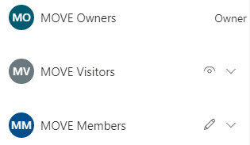

Abbildung 70 „Rollen in OneNote“

### Versionierung

Ein weiterer Vorteil ist die Nachvollziehbarkeit von älteren Dokumentversionen. Bei Änderungen von Dokumenten oder nach dem Löschen eines Dokuments können ältere Versionen des Dokuments beziehungsweise das komplett gelöschte Dokument wiederhergestellt werden. Mithilfe der sogenannten „Version History“ kann auf alle Vorversionen eines Dokuments zugegriffen werden. Gelöschte Dokumente und Ordner verbleiben 93 Tage im OneDrive-Papierkorb bis sie gelöscht werden. Bei einem Standardkonto beträgt diese Zeit nur 30 Tage.   
(support.office.com (o. J.): in: Restore a previous version of a file in OneDrive, [online] https://support.office.com/en-us/article/restore-a-previous-version-of-a-file-in-onedrive-159cad6d-d76e-4981-88ef-de6e96c93893 [09.01.2020].),

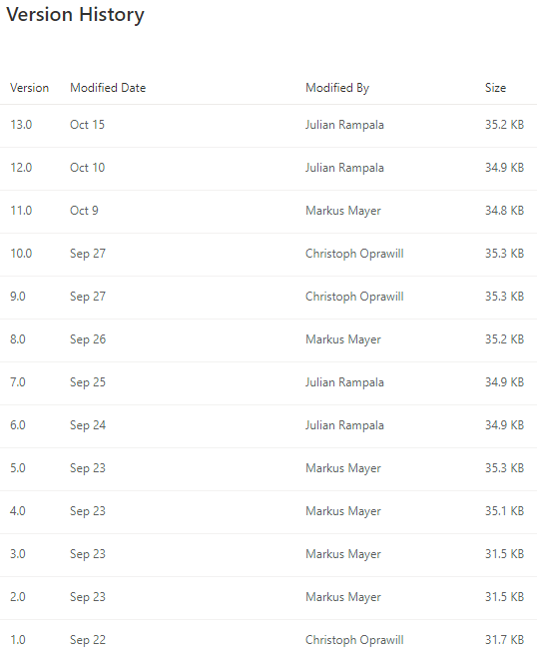

Abbildung 71 „Anzeige einer Version History in OneNote“

### Kompatibilität

Für das reine Speichern von Programmdateien, die mit Visual Studio erstellt wurden, ist OneDrive geeignet. Um jedoch mit den Vorteilen der oben genannten Versionierung zu arbeiten, muss man auf einen anderen Cloud-Speicherdienst zurückgreifen. Aufgrund der Aufteilung in verschiedene Programmordner kann eine korrekte „History“ mit OneDrive nicht abgebildet werden. In unserem Projekt entschieden wir uns, die erstellten Programmdateien mit dem Cloud-Speicherdienst „GitHub“ zu verwalten. Nähere Erläuterung siehe „Benutzung von Github“.

### Synchronisation mit dem Clouddienst

Zusätzlich zu den oben genannten Vorteilen spart die Verwendung von OneDrive lokalen Speicherplatz. Alle Dokumente sind in der Cloud gespeichert und werden je nach Einstellung zusätzlich lokal gespeichert. Ist der jeweilige Client nicht synchronisiert (siehe Abbildung 72 Synchronisierungsmöglichkeit,) so arbeitet er nur mit den online angelegten Dateien. Aktiviert ein Client die Synchronisation, so werden unter dem Benutzer die synchronisierten OneDrive-Ordner angelegt.

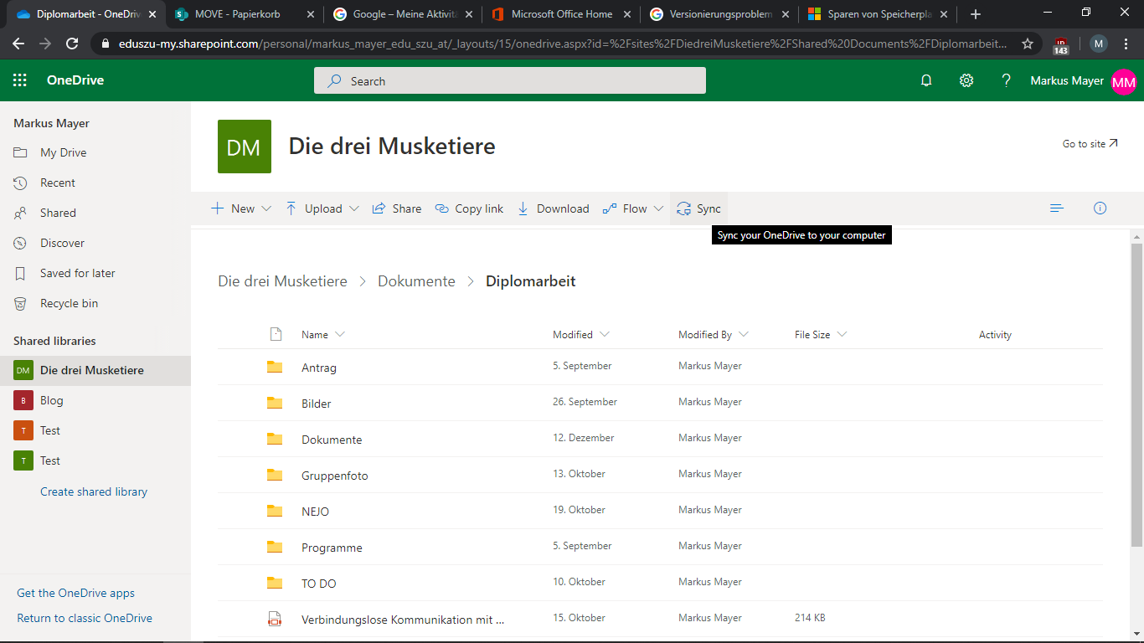

Abbildung 72 „Synchronisierungsmöglichkeit“

In diesem Status haben die Dokumente ein Wolkensymbol und sind noch nicht auf der lokalen Festplatte vorhanden. Beim erstmaligen Öffnen solcher Dokumente werden sie heruntergeladen und bleiben je nach vorgenommenen Einstellungen eine gewisse Zeit lokal gespeichert bis sie automatisiert gelöscht werden und wieder nur mehr online zur Verfügung stehen. Diese Möglichkeit wird bei OneDrive „Files On-Demand“ genannt.   
(Save disk space with OneDrive Files On-Demand for Windows 10 (o. J.): in: *Office Support*, [online] https://support.office.com/en-us/article/save-disk-space-with-onedrive-files-on-demand-for-windows-10-0e6860d3-d9f3-4971-b321-7092438fb38e [09.01.2020].)



Abbildung 73 „Statusanzeigen von OneDrive-Dateien“

Möchte man gewisse Dateien oder Ordner permanent lokal verfügbar haben, so kann dies extra pro Datei oder Ordner einmalig festgelegt werden. Um lokalen Speicherplatz, der benötigt wird, wieder freizugeben, können Dateien und Ordner über „Freigabe“ wieder in den Status „Nur online verfügbar“ gesetzt werden. Somit belegen sie keinen lokalen Speicherplatz und sind ab diesem Zeitpunkt nur mehr in der Cloud verfügbar.

### OneDrive App

Es besteht zusätzlich die Möglichkeit, OneDrive als App auf mobilen Geräten zu installieren. Damit sind sämtliche Projektdokumente am Smartphone verfügbar und können jederzeit, sofern eine Internetverbindung vorhanden ist, abgerufen, bearbeitet und wieder gespeichert werden. Dies ist vor allem bei kurzfristigen Ideen praktisch, da dies nicht auf Notizzettel, sondern direkt in die Projektablage geschrieben werden kann.

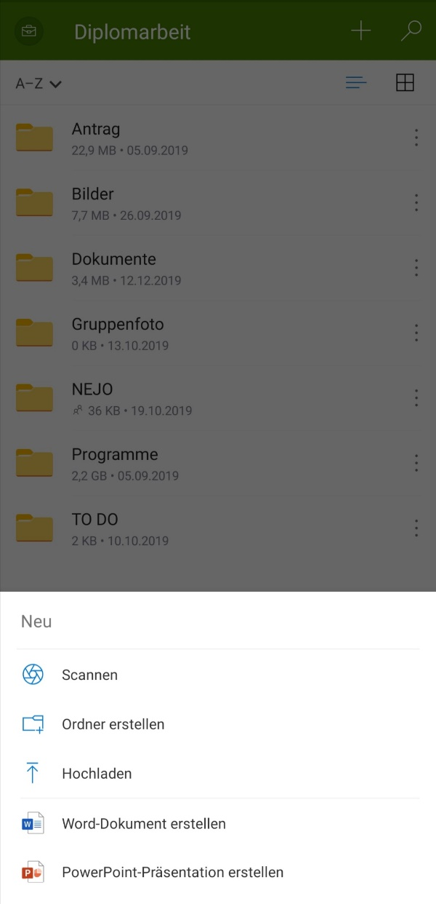

Abbildung 74 „Erstellung von neuen Dateien“

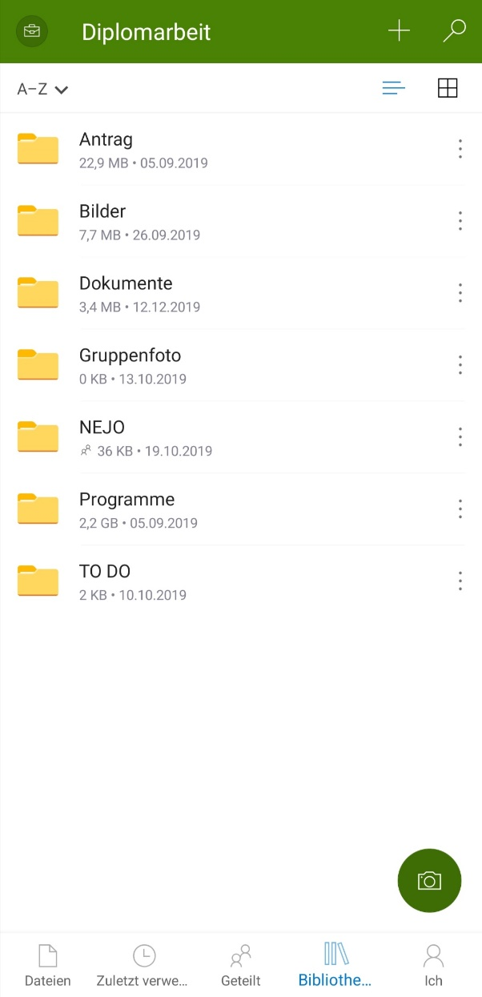

Abbildung 75 „Ordneransicht in der OneDrive App“

Abbildung 75 zeigt die Ordneransicht in der OneDrive App.

In Abbildung 74 sieht man die Möglichkeiten, die man bei Druck auf das „+“ Symbol hat. Notizen oder Dokumente können eingescannt, Ordner erstellt, Dateien hochladen oder ein Word-Dokument erstellt werden. Die Möglichkeit, eine PowerPoint-Präsentation zu erstellen, klingt auf kleineren Smartphone-Bildschirmen jedoch weniger berauschend.

Backupserver:

# Theoretische Grundlagen:

* Geräusche:
  + Allgemein:

Was ist eigentlich ein Geräusch? – Eine wichtige Frage, wenn man bedenkt, dass dieses Projekt auf Geräusche angewiesen ist. Der 8. Band des 24 bändigen Goldmann Lexikon beschreibt dieses Phänomen so: „Schallempfindung, die (im Gegensatz zum Ton und Klang) nicht auf einfachen periodischen Bewegungen beruht.“ Auch wenn das sehr wissenschaftlich klingt, die Kernaussage stimmt. Dennoch wollen wir versuchen, dies ausführlicher und verständlicher erklären.

Zuerst gilt es wichtige Grundsätze zu verstehen, welche für dieses Thema von hoher Bedeutung sind: Ein Ort, an dem ein Geräusch entsteht bezeichnet man als Quelle (z.b eine Stimmgabel). Gehen wir in unserem Fall von zwei aufeinandertreffende Billardkugeln aus. Das schlagartige Aufeinandertreffen der beiden Kugeln, welche aus Phenolharz gefertigt wurden, verursachen ein lautes Geräusch.

Man könnte diese Vorgänge mit einer speziellen Zeitlupenkamera untersuchen und dabei sehen, dass beide Kugeln beim Aufprall stark vibrieren. Aus dieser Vibration entstehen letztlich die Geräusche. Beispiele für andere Geräuschquellen wären zum Beispiel die Stimmbänder von uns Menschen, oder ein Lautsprecher.



Abbildung 76 - Ein Zusammenstoß von zwei Objekten (Billardkugeln) verursacht Lärm

Nachdem wir nun wissen, wie Geräusche (auch Schall genannt) entstehen, müssen wir uns Gedanken darüber machen, wie sie sich ausbreiten. Die eigentliche Ausbreitung erfolgt dabei über die Luft oder dem Wasser. Beide Medien nehmen die Vibrationen auf, wodurch sie selbst zu vibrieren beginnen und die Wellen übertragen. Diese Übertragung findet dabei mit einer für das jeweilige Medium typischen Geschwindigkeit aus, welche auch "Schallgeschwindigkeit" genannt wird. Die Schallwellen breiten sich durch diese Medien auch in alle Richtungen des Raumes aus.

Der Schall trifft dann auf einen Empfänger, welcher beispielsweise das menschliche Ohr sein könnte. Unser Ohr besitzt die Fähigkeit, diese Vibrationen der Luft in ein Signal umzuwandeln, welches unser Hirn im Endeffekt als Geräusch interpretiert.

Doppler-Effekt:

Diese Phänomen wurde von dem österreichischen Physiker Christian Doppler im Jahre 1842 entdeckt.

Man versteht darunter, eine bei allen Wellenvorgängen beobachtete Erscheinung, dass eine Änderung der Frequenz bzw. Wellenlänge eintritt, wenn sich Quelle (z.B. Schall-, Lichtquelle) und Beobachter relativ zueinander bewegen. So erscheint der Hupton eines Kfz bei Annäherung an den Beobachter höher, bei Entfernung tiefer als beim stehenden Kfz.

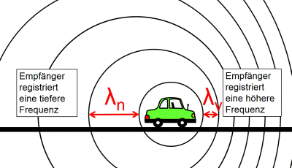

Abbildung 77 - Dopplereffekt in Aktion

Diese Interpretation hängt von dem Klang des jeweiligen Geräuschs ab. Wir können ihn sowohl als angenehme (z.B Klang von Klavier), als auch als unangenehme (z.B Lärm von Maschinen auf Baustelle) Empfindungen wahrnehmen. Die Übertragungsentfernung von Wellen ist bei jedem Geräusch unterschiedlich groß. Eine bedeutende Rolle spielt der Schall besonders bei der gesprochenen Sprache, welche zur Kommunikation zwischen mehreren Menschen notwendig ist. Es spielt dabei keine Rolle, wo man sich befindet, da man das endgültige Geräusch überall hören kann. Wie laut man etwas hören kann, hängt von der Entfernung zwischen Empfänger und Quelle ab, aber auch von Hindernissen, welche sich zwischen Empfänger und Quelle befinden (Wände/Decke in einem Haus).



Abbildung 78 - Schallübertragung von Quelle zu Empfänger

Für die Lautstärke wird der Schalldruckpegel als Maß angegeben, wobei die Maßeinheit „Dezibel“ genannt wird.  
   
Die geringste wahrnehmbare Lautstärke, welche ein Mensch hören kann liegt bei 0 Dezibel. Verschiedene Quellen sprechen davon, dass Lautstärken, die ca. 50 dB betragen, gelten für unsere Ohren als angenehm, während bei etwa 100 dB ein Gefühl der Unbehaglichkeit und bei rund 120 dB die Schmerzgrenze erreicht wird. Man muss beachten, dass der Wert von 100 dB nicht doppelt so laut ist wie ein Geräusch mit 50 dB. Man spriht davon, dass eine Zunahme von knapp 10 dB einer Verdopplung der wahrgenommenen Lautstärke entspricht (z.B 80 dB sind gefühlt doppelt so laut wie 70 dB).  
   
Zum Schutz des eigenen Gehörs, hat es immer oberste Priorität, das Gehör so gut wie möglich zu schützen, um seine Funktionstüchtigkeit auf eine lange Zeit zu garantieren. Glücklicherweise existiert eine große Auswahl an verschiedenen gehörschützenden Produkten (z.B Ohrstöpsel für Besucher eines Konzerts, oder Gehörschutz für Arbeiter auf einer Baustelle).

Schallpegeln zu messen, ist etwas kompliziert und erfordert komplexe Rechnungen. Um nicht jedes Mal eine Vielzahl von Rechnungen durchführen zu müssen, wurde die Dezibel-Skala definiert. Diese Skala analysiert die Eigenheit des menschlichen Gehörs. Mithilfe bestimmter Filter reguliert das Gehör besonders tiefe oder hohe Frequenzen, welche in Folge dessen nach unserer Wahrnehmung reguliert werden. Diese messbaren Wert der Skala werden meistens in dB(A) angegeben. Das A bedeutet dabei, dass der A-Filter benutzt wird.



Vergleich Mensch/Tiere:

Sonar:

Arbeiten Maximum:  
  
Erwähnenswerte Beispiele: Ein heutiger, handelsüblicher Computer erzeugt zirka 10 dB. Wenn Menschen flüstern, generieren sie Geräusche von etwa 30 dB, während es eine normale Unterhaltung auf 50-60 dB bringen würde. Ein laut schreiendes Baby kann man mit einem Motorrad vergleichen, da es beide auf knapp 80 dB bringen. Musik in Kombination mit lauten Gesprächen, ergeben in Diskotheken den gleichen Lärmpegel, wie ein Presslufthammer oder eine Kreissäge. Wir sprechen hierbei von Werten im Bereich von 100-110 dB. Ein Düsenflugzeug liegt dabei schon über der Schmerzgrenze des Gehörs, was bedeutet, dass man in der Nähe unbedingt einen Gehörschutz tragen sollte. In diesem Fall können wir von einem Wert um 130 dB sprechen.

Da die Technologie in der Luftfahrt ständig verbessert wird, erzeugen neuere Flugzeugtypen leisere Geräusche. Ein sehr schädliches Beispiel wären Silvesterböller, welche in unmittelbarer Nähe des Ohres gezündet werden: Sie können dB-Werte im Bereich von 180 erreichen. Alle genannten Werte hängen von der Entfernung zwischen Schallquelle und Gehör ab, weshalb wir den jeweiligen Schall unterschiedlich stark empfinden und spüren.

Abbildung 79 - Beispiele für Dezibelwerte

Das Goldmann Lexikon in 24 Bänden, Bd. 12, Gütersloh 1998, Sp. 3552. – Geräusch Erklärung

<https://www.kids-and-science.de/kinderfragen/detailansicht/datum/2016/11/04/wie-entstehen-schallwellen-.html>

<http://www.orange-sinne.de/schall.html>

<https://physikunterricht-online.de/jahrgang-7/schallerzeugung/>

<https://tba.zh.ch/internet/baudirektion/tba/de/laerm/laermwissen/schule/vortrag_dein_ohrschlaeftnie/zusammenfassung/wie_entsteht_eingeraeusch.html>

# Die Frequenz:

Die Frequenz, oder die Häufigkeit stammt vom lateinischen *frequentia*, ist sowohl in der Physik als auch in der Technik ein Maß für die Anzahl von Wiederholungen, die in einer bestimmten Zeit, speziell bei periodischen Wellen (wie Schallwellen) auftreten.

Im Medium Luft ist das die Häufigkeit des Wechsels des Luftdrucks in einer bestimmten Zeit. Hier wird von Luftschall gesprochen. (Wikipedia-Autoren (2002): Frequenz, in: *Frequenz*, [online] https://de.wikipedia.org/wiki/Frequenz [09.01.2020].)

Die Einheit der Frequenz wird in Hertz gemessen (Einheitszeichen: „Hz“).   
1 Hz ist eine Schwingung pro Sekunde.

Die Frequenz ist der Kehrwert der Periodendauer.   
Formel: $f=\frac{1}{T}$

Abbildung 80 „Periodendauer und Amplitude“

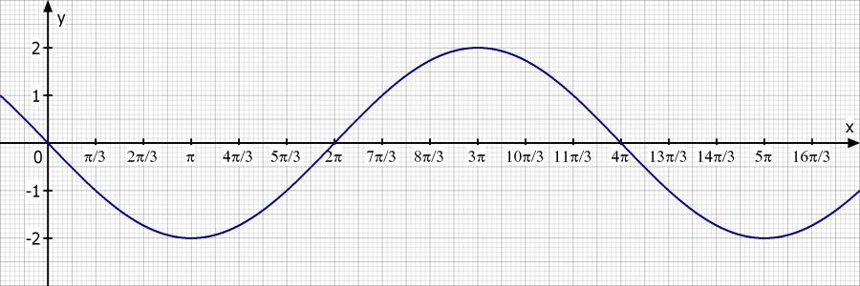

**T**

**ymax**

T Zeit für eine hin- und her Bewegung (Schwingungsdauer in Sekunden s)   
ymax maximale Auslenkung der Schwingung (Amplitude)   
f Anzahl von T pro Sekunden (Frequenz in Hz)

Um Beispiele von Frequenzen zu verdeutlichen, nehmen wir nochmal 1 Hz zur Hand. Es handelt sich um genau eine Schwingung in einer Sekunde. - Bei 2 Hz sind es zwei vollständige Schwingungen in einer Sekunde, bei 4 Hz vier pro Sekunde und so weiter.   
Die Periodendauer T bezeichnet, wie oben ersichtlich, die Zeit einer vollständigen Schwingung. Bei 1 Hz ist das eben 1 s, bei 2 Hz beträgt T nur mehr 0,5 s und bei 4 Hz beträgt T 0,25 s. (Ersichtlich in der Abbildung 81)

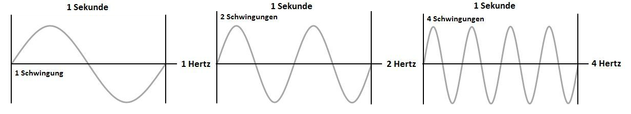

Abbildung 81 „Verschiedene Periodendauer innerhalb einer Sekunde“

### Wellenlänge

Unter der Wellenlänge versteht man den Abstand zwischen zwei Phasenpunkten einer periodischen Welle, hier wird die Wellenlänge mit dem Einheitszeichen λ (griechischer Buchstabe Lamda) angegeben. Bei der Beschreibung einer Welle spielt auch die Amplitude (Ausschlag) eine wichtige Rolle. (Mißfeldt, Martin (2014): Wellenlänge, in: *Lichtmikroskop.net*, [online] https://www.lichtmikroskop.net/optik/wellenlaenge.php [09.01.2020].)

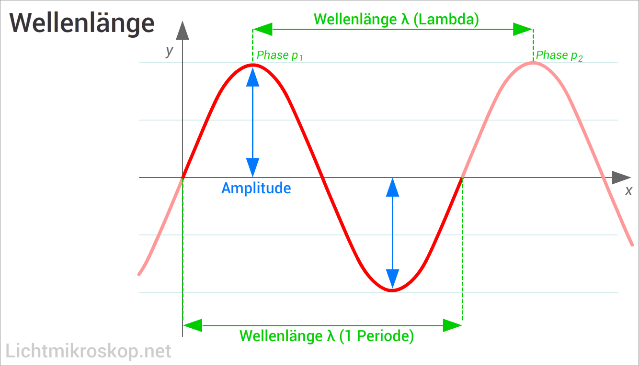

Abbildung 82 „Wellenlänge Lambda“

Wie in Abbildung 82 ersichtlich, entspricht eine Wellenlänge einer Periode, also der kleinsten Einheit einer sich wiederholenden Schwingung.   
Beim Vergleich der Wellenlänge und Periodendauer, bezeichnet die Wellenlänge die räumliche Komponente und die Periodendauer die zeitliche Komponente. ( Mißfeldt, Martin (2014): Wellenlänge, in: *Lichtmikroskop.net*, [online] https://www.lichtmikroskop.net/optik/wellenlaenge.php [09.01.2020].)

Die Beziehung zwischen Frequenz, Ausbreitungsgeschwindigkeit und Wellenlänge wird mit folgender Formel ausgedrückt:

$$Frequenz f [Hz]=\frac{Ausbreitungsgeschwindigkeit c [m/s]}{Wellenlänge λ [m]}$$

Frequenz und Wellenlänge stehen in einem direkten Zusammenhang zueinander: Je größer die Frequenz ist, desto kürzer ist die Wellenlänge.

### Tonhöhe / Tonfrequenz

Die empfundene Tonhöhe eines Tons ist in Wirklichkeit die Frequenz seiner Grundschwingung.   
Es wird auch von Schwingungsanzahl pro Zeitspanne gesprochen, daher gilt, umso höher die Frequenz, desto höher ist der Ton, den wir mit unserem menschlichen Gehör wahrnehmen.

Die Tonfrequenzen sind sinusförmige Schallwellen im hörbaren Frequenzbereich zwischen 20 Hz, was einem sehr tiefen Ton entspricht, und 20 kHz (20.000 Hz), für extrem hohe Töne.   
Einer der bekanntesten Töne ist der Kammerton a´ mit einer Frequenz von 440 Hz. Mit zunehmendem Alter nimmt jedoch die Fähigkeit, hohe Töne wahrzunehmen ab.   
(Lipinski, Klaus (31.03.2008): Tonfrequenz, in: *itwissen.info*, [online] https://www.itwissen.info/Tonfrequenz-audio-frequency-AF.html [09.01.2020].)

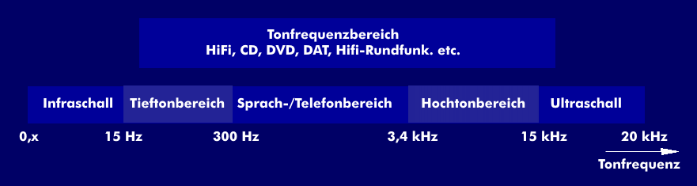

Abbildung 83 „Tonfrequenzbereich“

Der Hörbereich oder die Hörfläche eines Menschen kann man in der Grafik   
Abbildung 84 gut erkennen. Sie werden von der sogenannten Hörschwelle und der Schmerzgrenze begrenzt.

Das Sprachfeld und das Musikfeld in der Hörfläche sind die Frequenzen, die für die Sprach- und Musikwahrnehmbarkeit besonders wichtig sind.

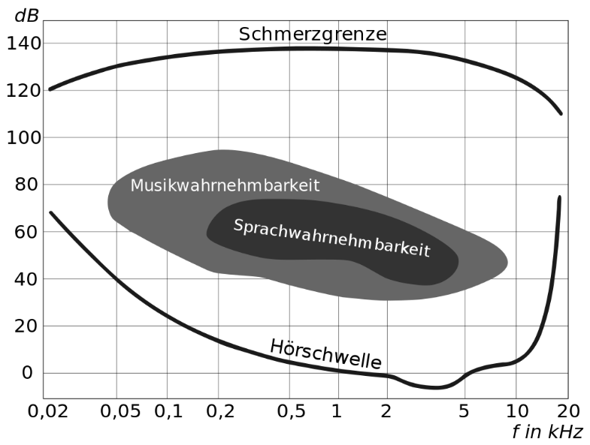

Abbildung 84 „Hörbereich mit Hörschwelle und Schmerzgrenze“

Am empfindlichsten ist das menschliche Gehör für Frequenzen zwischen 3500 und 4000 Hz. In diesem Frequenzbereich vermag es Schalldruckpegel von bis minus 5 dB zu registrieren, was einem Schalldruck von nur 1,125·10−5 Pascal (11,25 µPa) entspricht.

(Wikipedia-Autoren (2004): Hörschwelle, in: Wikipedia, [online] https://de.wikipedia.org/wiki/H%C3%B6rschwelle [09.01.2020].)

Bei Tönen handelt es sich um Druckwellen, die mit einer Geschwindigkeit von rund 330 m/s übertragen werden (Schallgeschwindigkeit in der Luft). Die daraus resultierenden Wellenlängen liegen zwischen 16 Meter für tiefe Töne und 16 Millimeter für hohe Töne:  
(Lipinski, Klaus (31.03.2008): Tonfrequenz, in: *itwissen.info*, [online] https://www.itwissen.info/Tonfrequenz-audio-frequency-AF.html [09.01.2020].)

$Wellenlänge λ \left[m\right]=\frac{Ausbreitungsgeschwindigkeit c \left[\frac{m}{s}\right]}{Frequenz f \left[Hz\right]}=\frac{330 \left[\frac{m}{s}\right]}{20 \left[Hz\right]}=16,5 m /\frac{330 \left[\frac{m}{s}\right]}{20.000 [Hz]}=16,5 mm$

### Tonhöhe und Lautstärke

Die *Lautstärke* ist davon abhängig, mit welcher *Amplitude* ein Körper schwingt, daher gilt, je größer die Amplitude der Schwingung eines Körpers ist, desto lauter ist der Ton.

* Größere Amplitude 🡪 lauterer Ton
* Kleinere Amplitude 🡪 leiserer Ton

Die *Tonhöhe* wird durch die *Frequenz* bestimmt - je größer die Frequenz, also je mehr Schwingungen pro Zeiteinheit, desto höher ist der Ton.

* Größere Frequenz 🡪 höherer Ton
* Kleinere Frequenz 🡪 tieferer Ton

Zwei Töne gleicher Lautstärke

Abbildung 85 „Unterschiedliche Frequenzen“

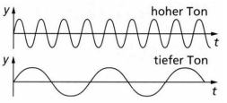

Abbildung 86 „Unterschiedliche Lautstärken“

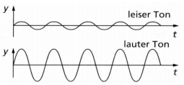

Zwei Töne gleicher Tonhöhe

(Haipl, Laura (2017): Wie entsteht ein Ton, in: emaze, [online] https://app.emaze.com/user/haipl.laura [09.01.2020].)

### Übertragung von Tönen - Schallübertragung

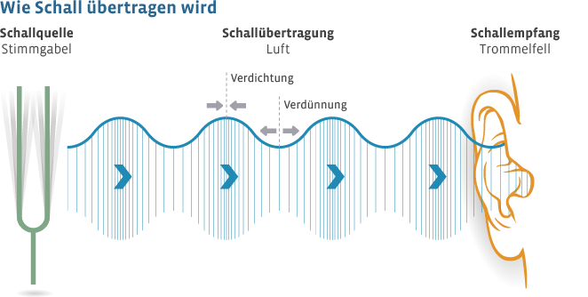

Abbildung 87 „Schallübertragung im Medium Luft“

Bei Schallwellen handelt es sich um Druckschwankungen in einem elastischen Medium.   
Unter elastischen Medien unterscheidet man gasförmig (Luftschall), flüssig (Wasserschall) oder feste Medien, dort spricht man dann vom Körperschall.

Die Bewegung, die durch die Druckschwankung ausgelöst wird, überträgt sich durch Anstoßen auf das benachbarte Teilchen, dadurch kommt es zu einer Verdichtung und zu einer Verdünnung der Materie und daher zur Fortpflanzung des Schalls.

Im Vakuum ist keine Materie vorhanden und daher gibt es keine Schallausbreitung bzw. keine Akustik.   
(Rigips (2015): Rigips: Schallschutz, in: *Rigips Austria*, [online] http://www.rigips.com/kompetenz/schallschutz.html [09.01.2020].)

### Von der Schallwelle zum Geräusch

Schall ist nicht gleich Schall. Akustiker unterscheiden zwischen Ton, Klang und Geräusch. Eine gleichförmige Schallwelle – wie von der erwähnten Stimmgabel ausgehend – ergibt einen reinen Ton. Dies kommt in der Natur jedoch selten vor, da sich meist mehrere Schallwellen überlagern.

Ein Klang entsteht, wenn Schallwellen in einem ausgewogenen Verhältnis zueinanderstehen, zum Beispiel bei einem singenden Chor. Sind die Schallwellen unregelmäßig und überlagern sich, entsteht ein Geräusch. Ähnlich wie bei dem musikalischen Durcheinander vor einem Konzert, wenn Orchestermusiker ihre Instrumente stimmen.

(Stoppt Fluglärm e.V. (2012): Von der Schallwelle zum Geräusch, in: *stopptfluglaerm*, [online] https://www.stopptfluglaerm.de/faq/was-ist-l%C3%A4rm/ [09.01.2020].)

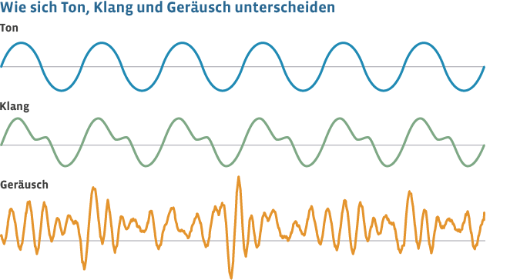

Abbildung 88 „Ton, Klang und Geräusch“

### Frequenzmesser

Frequenzmesser sind normalerweise Messgeräte, die die Frequenz von elektrischer Wechselspannung bestimmen. Man unterscheidet hier sinusförmige Wechselspannung oder rechteckige Signale. (Wikipedia-Autoren (2006): Frequenzmesser, in: *Wikipedia*, [online] https://de.wikipedia.org/wiki/Frequenzmesser [09.01.2020].)

Zungenfrequenzmesser sind auch zur Messung akustischer Schwingungen geeignet, indem man sie nicht elektromagnetisch, sondern direkt mit Körperschall anregt. Ihr Nachteil liegt jedoch im sehr engen Messbereich (Abbildung 89). (Wikipedia-Autoren (2006b): Zungenfrequenzmesser, in: *Wikipedia*, [online] https://de.wikipedia.org/wiki/Zungenfrequenzmesser [09.01.2020].)

Frequenzmesser, die mit einem [Mikrofon](https://de.wikipedia.org/wiki/Mikrofon) Luftschall aufnehmen, finden sich zum Beispiel als [Stimmgerät](https://de.wikipedia.org/wiki/Stimmger%C3%A4t) bei Musikern. Diese Geräte besitzen einen größeren Frequenzmessbereich. (Siehe Abbildung 90) (Wikipedia-Autoren (2006): Frequenzmesser, in: *Wikipedia*, [online] https://de.wikipedia.org/wiki/Frequenzmesser [09.01.2020].)

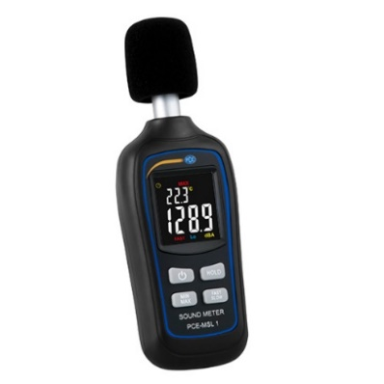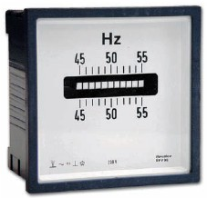

Abbildung 89 „Zungenfrequenzmesser“

Abbildung 90 „Mikrofon-Frequenzmesser“

### Die menschliche Stimme oder der Gesang

Im Zuge der Projekterstellung, machte sich das Projektteam Gedanken über die Steuerung des „Balkens“ im Spiel, der den Ball an den Gegner, oder im Einzelspielermodus, gegen die Hindernisse spielt. Nach mehreren verschiedenen Möglichkeiten entschieden wir uns die Steuerung berührungslos nur mit dem Klang der menschlichen Stimme bzw. dem Gesang zu realisieren. Dazu mussten wir uns eingehender mit der Entstehung der menschlichen Stimme bzw. dem Gesang befassen und den möglichen Tonhöhen, die erzeugt werden können.

Die menschliche Stimme oder der Gesang wird durch die Stimmlippen im Kehlkopf erzeugt und anschließend in den darüber liegenden Vokaltrakt als Schall moduliert. Der Vokaltrakt besteht aus Mund-, Rachen-, und Nasenraum und wird auch als Ansatzraum bezeichnet. In diesem Raum wird die erzeugte Stimme aus dem Kehlkopf verändert.   
(Wikipedia-Autoren (2004b): Menschliche Stimme, in: *Wikipedia*, [online] https://de.wikipedia.org/wiki/Menschliche_Stimme [09.01.2020].)

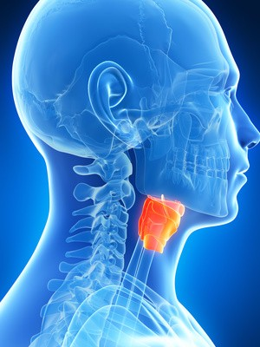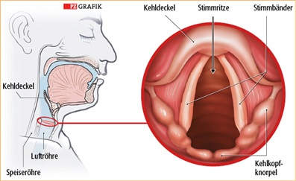

Abbildung 91 „Der menschliche Kehlkopf mit den Stimmbändern“

Beim Singen, das für unsere Aufgabenstellung als geeigneter erscheint, wird die Stimme ähnlich einem Musikinstrument eingesetzt um Töne, Klänge oder Melodien zu erzeugen. Um mit der Stimme Töne zu erzeugen, wird die aus der Lunge strömende Luft durch die, bis auf einen Spalt geschlossenen, Stimmlippen geführt und versetzt diese in Schwingungen. Je entspannter die Stimmlippen sind umso langsamer schwingen sie und der sogenannte Grundton ist tiefer. Sind die Stimmlippen gespannter, so schwingen sie schneller und erzeugen einen höheren Ton. (Wikipedia-Autoren (2003): Gesang, in: Wikipedia, [online] https://de.wikipedia.org/wiki/Gesang [09.01.2020].)

Der Kehlkopf ist bei Männern und Frauen unterschiedlich groß und daher unterscheiden sich auch die Längen der Stimmbänder. Bei Männern liegt somit die Höhe des Grundtons bei etwa 125 Hz und bei Frauen bei circa 250 Hz. Bei kleinen Kindern liegt die Tonlage ungefähr bei 440 Hz, was unserem erwähnten Kammerton entspricht. Der Frequenzbereich der menschlichen Stimme inklusive der Obertöne liegt ungefähr bei 80 Hz bis 12 kHz (12.000 Hz).   
Der Stimmumfang eines Menschen beträgt im Normalfall 1,3 bis 2,5 Oktaven. Mit einem speziellen Training sind jedoch auch 3 Oktaven und mehr möglich.  
Wikipedia-Autoren (2004b): Menschliche Stimme, in: *Wikipedia*, [online] https://de.wikipedia.org/wiki/Menschliche_Stimme [09.01.2020].

Singt man mit geschlossenen Lippen, so wird das als Summen bezeichnet. Die Luft wird bei diesem Vorgang vollständig durch die Nase abgeleitet und versetzt daher die Stimmbänder nur durch eine kleine Luftmenge in Schwingungen. (Wikipedia-Autoren (2003): Gesang, in: *Wikipedia*, [online] https://de.wikipedia.org/wiki/Gesang [09.01.2020].)

Bei Gesangsaufnahmen der menschlichen Stimme umfasst der Frequenzbereich von den erwähnten 80 Hz bis teilweise sogar 16 kHz (16.000 Hz). In diesem sehr großen Bereich befinden sich einzelne Frequenzabschnitte, die für bestimmte Rollen verantwortlich sind. (Wikipedia-Autoren (2006b): Gesangsaufnahme, in: *Wikipedia*, [online] https://de.wikipedia.org/wiki/Gesangsaufnahme [09.01.2020].)

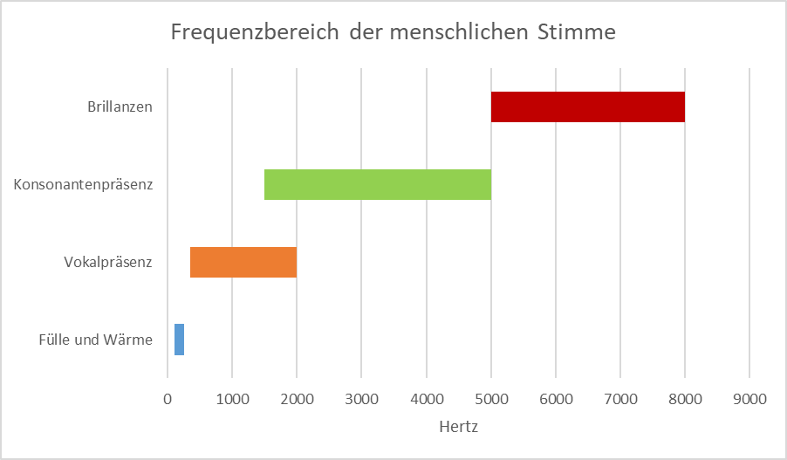

Abbildung 92 „Frequenzbereich der menschlichen Stimme“

Es handelt sich jedoch bei den oben abgebildeten Frequenzbereichen nur um ungefähre Basiswerte, denn der Stimmapparat und der Aufbau ist bei jedem Menschen individuell entwickelt.

### Stimmlagen

Unter einer Stimmlage versteht man speziell im Gesang Stimmen, die anhand ihres Tonumfangs in verschiedene Kategorien eingeteilt werden. Die vier häufigsten Stimmlagen sind Sopran, Alt, Tenor und Bass. Darüber hinaus gibt es noch zwei weitere Stimmlagen, die jedoch hauptsächlich als Solostimmen geführt bzw. vorgetragen werden. Es handelt sich dabei um Mezzosopran und Bariton. Grundsätzlich werden diese Stimmlagen nach Geschlechtern getrennt (siehe Abbildung 94), was jedoch nicht zwingend ist, weil es natürlich auch Ausnahmen gibt. (Wikipedia-Autoren (2003b): Stimmlage, in: *Wikipedia*, [online] https://de.wikipedia.org/wiki/Stimmlage [09.01.2020].)

|  |  |
| --- | --- |
| Stimmlagen für Chor- oder Solosänger | |
| Frauenstimmen | Männerstimmen |
| Sopran (S) | Tenor (T) |
| Mezzosopran | Bariton |
| Alt (A) | Bass (B) |

Abbildung 94 „Einteilung der Stimmlagen“

Der Umfang einer Stimme wird begrifflich auch „Tessitur“ genannt. Die „Tessitur“ gibt den leicht reproduzierbaren Umfang einer Stimmlage an. Man versteht darunter den Bereich, den ein Sänger problemlos über einen längeren Zeitraum ohne Probleme oder Anstrengung, einsetzen kann. Töne außerhalb der „Tessitur“ stellen zwar kein Problem dar, jedoch kann ein längerer Einsatz schnell ermüden oder die Stimme sogar beschädigen. Dieser Stimmumfang umfasst beim ausgebildeten Sänger etwa 2 Oktaven. (Wikipedia-Autoren (2003b): Stimmlage, in: *Wikipedia*, [online] https://de.wikipedia.org/wiki/Stimmlage [09.01.2020].)

Die untere Darstellung zeigt die verschiedenen Stimmlagen im Vergleich in Hertz.

Bass (80 – 330 Hz)

Bariton (90 – 400 Hz)

Tenor (130 – 440 Hz)

Männeralt (160 – 660 Hz)

Alt (190 – 660 Hz)

Mezzosopran (190 – 700 Hz)

Sopran (250 – 880 Hz)

Kopfstimme

Kastraten

80 Hz bis 1200 Hz

390 – 470 Hz

660 – 1200 Hz

Abbildung 94 „Frequenzbereiche der menschlichen Stimmlagen“

Die menschlichen Stimmlagen unterscheiden sich daher im Normalumfang und den tiefen und hohen Grenzlagen. Der Bass reicht bis zum (großen) D herunter und der Sopran erreicht teilweise das dreifach gestrichene f. So gesehen kann die menschliche Stimme (nicht der einzelne Mensch) einen Bereich von annähernd 4 Oktaven umfassen.  
Stimmen mit mehr als drei Oktaven Stimmumfang sind sehr selten. Die oben erwähnten Grenzlagen sind in der Musik nicht mehr einsetzbar. (Wikipedia-Autoren (2003b): Stimmlage, in: *Wikipedia*, [online] https://de.wikipedia.org/wiki/Stimmlage [09.01.2020].)

### Pfeifen

Eine weitere Methode gleichmäßige Töne und auch unterschiedliche Tonhöhen zu erzeugen ist das Pfeifen. Dies hat sich sowohl bei der Erstellung des akustischen Programmteils gezeigt, aber auch beim Testen desselben. Da wir alle keine ausgebildeten Sänger sind, fällt es dem Großteil der Personen natürlich leichter den besagten „Balken“ mithilfe von Pfeifen zu steuern. Es zeigte sich außerdem, dass unbeteiligte Testpersonen eher zum Pfeifen als zum Singen tendierten.

Angesprochen wird hier nur das sogenannte labiale Pfeifen, bei dem ausschließlich mit den Lippen gepfiffen wird. Die Stimmlippen und der Kehlkopf spielen bei dieser Schallerzeugung keine Rolle.

Physikalisch gesehen, entsteht der Pfeifton durch zwei Voraussetzungen. Ein schnell strömender Wirbel erzeugt einen Luftstrom, der im Zusammenspiel mit einem Resonanzraum eine akustische Schwingung entstehen lässt. Es handelt sich dabei praktischerweise um eine reine Sinuswelle.

Der Pfeifende kann daher, sowohl Frequenz (Tonhöhe) als auch Lautstärke beeinflussen. (Wikipedia-Autoren (2006c): Pfeifen, in: *Wikipedia*, [online] https://de.wikipedia.org/wiki/Pfeifen [09.01.2020].)

Mit genau diesen Parametern kann in Richtung Aufnahme und in weiterer Folge an der Steuerung gearbeitet werden.

### Technische Voraussetzungen für die Aufnahme – Digitaltechnik

Um nun eine Stimme, einen Gesang oder anders erzeugte Töne vernünftig aufnehmen zu können, bedarf es einer vernünftigen Grundausstattung. Eine ordentliche Soundkarte mit integriertem Analog-Digitalwandler, die das Signal (Töne) so naturgetreu wie möglich umwandeln und dann diese Digitalinformationen weiter auf das Mainboard übermitteln, wo mit diesen Informationen weitergearbeitet werden kann.

Heutige Soundkarten, die keine besonderen Profivoraussetzungen erfüllen müssen, haben sich von der Steckkarte zu einem Mikrochip gewandelt, der auf der Hauptplatine sitzt. Für Benutzer mit höheren Ansprüchen oder diejenigen, die umfangreiche Anschlüsse benötigen, wird nach wie vor noch die Steckkarte verwendet. Heutzutage erfolgt die Verbindung der Soundkarte über einen PCI- beziehungsweise einen PCI-Express Bus. (Wikipedia-Autoren (2003b): Soundkarte, in: *Wikipedia*, [online] https://de.wikipedia.org/wiki/Soundkarte [09.01.2020].)

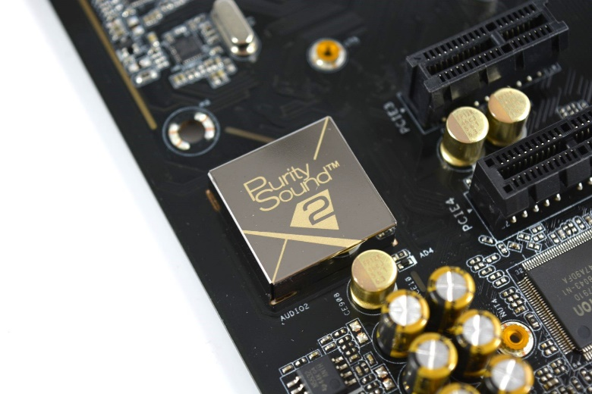

Abbildung 95 „On-Board Soundkarte“

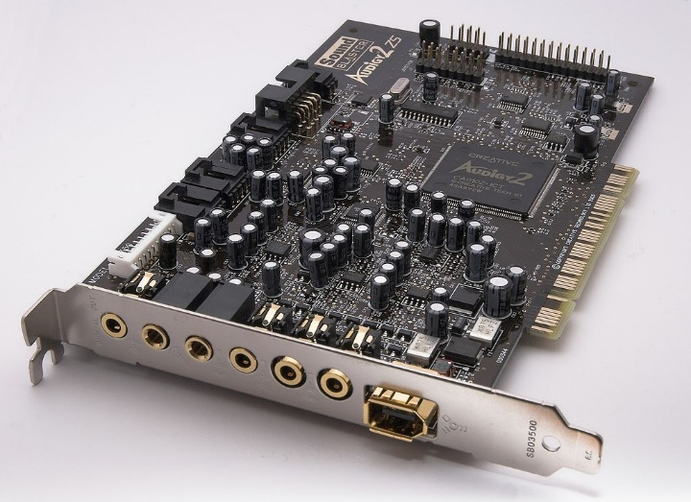

Abbildung 96 „PCI-Soundkarte“

Da diese Voraussetzungen heute von fast jedem Gerät erfüllt werden, war unsere nächste Aufgabe die Verarbeitung der Töne im Programm.   
Wir entschieden uns die Verarbeitung mit „NAudio“ zu lösen, das in Form von „NuGet“ in unser Programm integriert wird und ein notwendiger Bestandteil der benötigten Tonaufnahme ist. Wir realisieren damit, einerseits die Steuerung über verschiedene Tonhöhen, also Frequenzen, und andererseits die Steuerung über Lautstärke.

# NuGet:



Abbildung 97 „NuGet-Logo“

Unter „NuGet“ versteht man die freie Verteilung von Software-Komponenten in Form von Paketen. Es handelt sich um eine Erleichterung beim Entwickeln der Software und beim Einbinden von Bibliotheken. (Wikipedia-Autoren (2013): NuGet, in: *Wikipedia*, [online] https://de.wikipedia.org/wiki/NuGet [09.01.2020].)

„NuGet“ ist ein Integrationsbestandteil von Visual-Studio und kann daher, wenn es benötigt wird, mit dem NuGet-Paket-Manager aufgerufen werden. Mit dieser Möglichkeit kann in Visual Studio nach benötigten Paketen gesucht werden und wie in unserem Projekt das Paket „NAudio“ integriert werden. (siehe Abbildung 99)

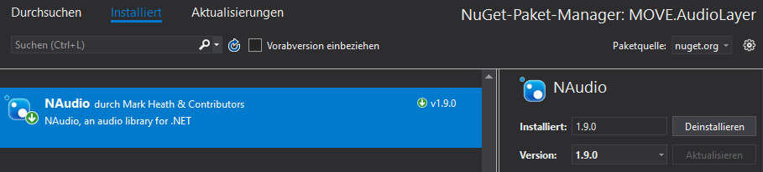

Abbildung 98 „Integration von NAudio“

Zusätzlich wurde über diese Methode, bei der Berechnung der Toninformationen (siehe Kapitel „Arbeitsweise der Methode FrequenzInput“), eine weitere Bibliothek hinzugefügt. Die Accord-Pakete helfen, im Zuge der Fast Fourier Transformation, bei der Berechnung der Frequenzanteile.

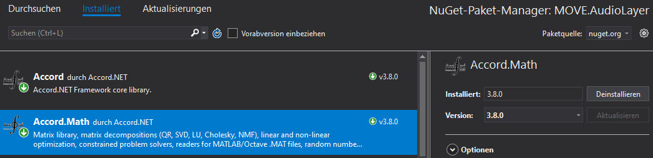

Abbildung 99 „Integration von Accord-Bibliotheken“

Generell werden die benötigten Pakete aus dem sogenannten „Repository“ heruntergeladen. Gewisse Pakete können auch von anderen Paketen abhängig sein, wobei die Auflösung dieser Abhängigkeiten automatisch erfolgt. Derzeit stehen über nuget.org 183.113 Pakete zur Verfügung. Mit heutigem Stand verzeichnet NuGet 33,4 Milliarden Downloads. (Microsoft (o. J.): NuGet Gallery | Home, in: *NuGet*, [online] https://www.nuget.org/ [27.12.2019].)

### NAudio



Abbildung „NAudio Logo“

NAudio ist eine Open Source .Net Audio-Bibliothek, die eine Vielzahl an nützlichen audiobezogenen Klassen enthält. Das Grundproblem beim Programmmieren in C# liegt darin, dass ohne zusätzliche Bibliothek in Sachen Audio nichts zu machen ist. Daher ist die Integration dieser Bibliothek unumgänglich und beschleunigt sozusagen die Entwicklung der audiobezogenen Themen in .NET. („naudio“ tag wiki (2009): in: *Stack Overflow*, [online] https://stackoverflow.com/tags/naudio/info [09.01.2020].)

Da die erste Integration mit Bass.net nicht erfolgreich war, fiel die Entscheidung auf NAudio. Mit Bass.net gestalteten sich die ersten Schritte der Frequenzerkennung recht schwierig, weil anfänglich die zu erkennenden Töne nur vom Systemsound verwendet werden konnten. Die Möglichkeit über Toneinspielung durch das externe Mikrofon war erfolglos. Da im Zuge der Projektarbeit auch die Steuerung über die Lautstärke programmiert wurde und dieser Teil mit NAudio realisiert wurde, entschloss ich mich den Frequenzerkennungsteil ebenso mit derselben Paketintegration zu lösen. Für das Gesamtprojekt betrachtet macht es Sinn, die audiobezogenen Programmteile mit der identen Bibliothek zu realisieren.

NAudio wurde von Mark Heath 2008 entwickelt und seitdem kontinuierlich um immer neue Features erweitert. Mark Heath ist ein sogenannter Microsoft MVP (Most Valuable Professional). NAudio ist derzeit in der Version 1.9.0 erhältlich (Stand Dezember 2019) (Heath, Mark (o. J.): Sound Code - Mark Heath’s Blog NAudio, in: *Sound Code*, [online] https://markheath.net/category/naudio [09.01.2020].)

Verfügbare Alternativen zu NAudio für C# sind „cscore“ oder „bass“

CSCORE ist ebenso eine kostenlose .NET Audio-Bibliothek, die verschiedene Funktionen für die Arbeit mit Audio und Sounds besitzt (Abspielen und aufnehmen von Sounds, codieren und decodieren von Audiodateien und noch einiges mehr.

BASS ist ebenso eine Audio-Bibliothek für den Einsatz in verschiedenen Software-Plattformen, sie stellt den Entwicklern einen Großteil aller Audio-File Erkennungen und Streaming-Features und Aufnahmefunktionen zur Verfügung. Diese Bibliothek befindet sich in einer kompakten DLL, die das jeweilige Projekt nicht aufblähen soll.  
(Chen, Chunyang (2016): naudio alternatives and similar libraries, in: *TechLand*, [online] https://graphofknowledge.appspot.com/similartech/naudio [09.01.2020].)

Der Nachfragetrend auf der Seite Stackoverflow zeigt jedoch die scheinbare Beliebtheit von NAudio.

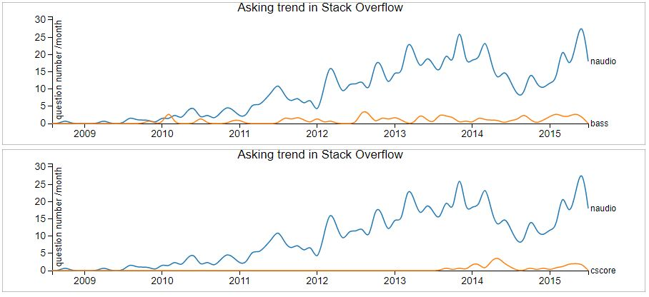

Abbildung 101 „Beliebtheit von NAudio im Vergleich zu bass und cscore“

### Schematische Arbeitsweise von NAudio bei Audioempfang

Abbildung 102 „Schematische Darstellung des Audioempfangs“

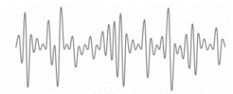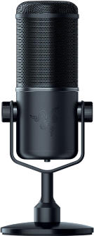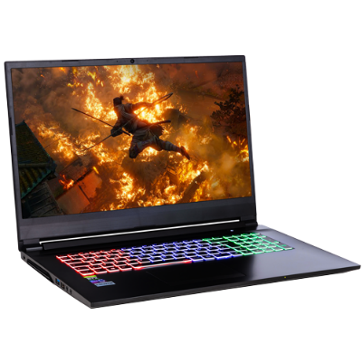

MOVE

(C#)

Audio Layer

Frequenz   
Input

NAudio

Tonaufnahme Micro  
extern

Tonaufnahme Micro  
intern

1

2

3

4

5

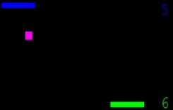

Move

Move

Audio Layer

Frequenz Input

NAudio

1. Die eintreffenden Töne, die durch die Soundkarte entgegengenommen werden, gelangen in die Bibliothek „AudioLayer“, in der die Klasse „Frequenz Input“ ist.
2. In der Klasse Frequenz Input ist das „NuGet“ Paket „NAudio“, das in unserem Fall die eintreffenden Töne direkt aufnimmt.
3. Das Paket „NAudio“ wertet die eintreffenden Töne aus und gibt Werte an die Klasse „FrequenzInput“ zurück.
4. Dort werden die Daten berechnet und die Informationen über die Position des Balkens an das Programm Move zurückgegeben.
5. Schlussendlich veranlasst das Programm MOVE die grafische Ausgabe für Balkenposition und Ball.

### Arbeitsweise der Klasse FrequenzInput

Wie im Punkt NuGet erwähnt, handelt es sich bei NAudio um eine Software-Komponente, die in Form von Paketen integriert wird. Bei meinem Teil wurde NAudio mithilfe des NuGet-Paket-Managers gesucht und in die Klasse „FrenquenzInput“ integriert. Bei diesem Vorgang wird der benötigte Verweis automatisch hinzugefügt. Um NAudio im Programm ordnungsgemäß zu verwenden, wurde der „using“ Befehl für NAudio hinzugefügt.

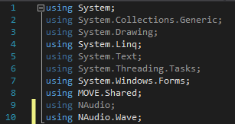

Abbildung 103 „Using Befehl NAudio“

Anschließend werden die Variablen der Klasse „FrequenzInput“ gesetzt. Einige dieser Variablen bekommen fixe Werte, andere Variablen setzt man auf ihren sogenannten Initialwert. Die Variablen mit Initialwert bekommen im Laufe des Programms errechnete Werte, je nach Toneingang am Mikrofon.

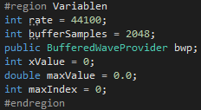

Abbildung 104 „Variablen der Klasse FrequenzInput“

Nach dem Programmstart wird entweder die Methode ClientForms beim Client oder ServerForms beim Server aufgerufen, diese startet die Methode Start von „FrequenzInput““.

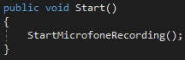

Abbildung 105 „Methode Start“

Die Methode „StartMicrofoneRecording“ startet die Aufnahme von Tönen in der Klasse „FrequenzInput“.

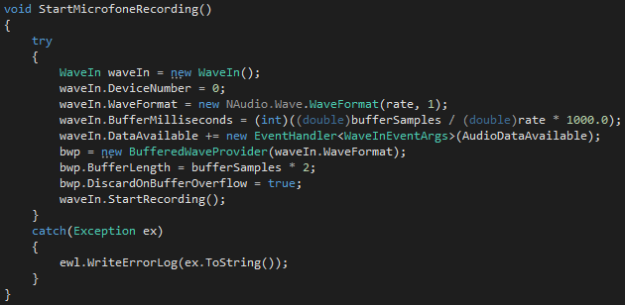

Abbildung 106 „Methode StartMicrofoneRecording“

Ab diesem Zeitpunkt ist die Methode „CalculateData“ bereit, empfangene Daten (Frequenzen), die von NAudio aufgenommen wurden, zu berechnen. Die Berechnung der Daten wird mithilfe von PCM (Puls-Code-Modulation) und FFT (Fast-Fourier Transformation) durchgeführt. In Abbildung XXX gekennzeichnet, ist der Aufruf der Methode FFT, welche das Double Array von „pcm“ übergeben bekommt. Mit der Übergabe der Werte von „pcm“ werden nun anschließend durch FFT die frequenzabhängigen Werte berechnet.

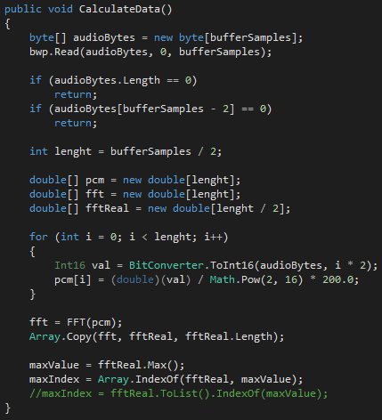

Abbildung 107 „FFT mit Double Array pcm“

Wie bei der Methode “CalculateData“ erwähnt, wird die Methode „FFT“ (vom Typ Double Array) aufgerufen, um mit den „pcm“-Werten durch FFT, frequenzabhängige Werte zu erhalten. In „maxValue“ wird der größte Wert des Arrays „fftReal“ gespeichert, mit dem anschließend die Balkenposition in der Methode „CalculatePaddleLocationX“ berechnet wird.

In der Methode „FFT“ wurde ebenfalls durch den NuGet-Paket-Manager eine Bibliothek „Accord.Math“ hinzugefügt, dieses Paket vereinfacht die FFT-Berechnung.

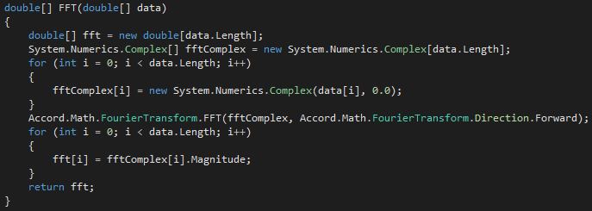

Abbildung 108 „Methode FFT mit Accord.Math-Bibliothek“

Die Methode „CalculatePaddleLocationX“ ist zuständig für die Position des Balkens im Spiel. Sie benutzt die Variable „maxValue“ um die Bewegung des Balkens erst ab einer gewissen Lautstärke zu gewährleisten. Dazu wird die Variable mit der Aufnahmeschwelle („threshold“) verglichen und der Balken nur gesetzt, wenn die Variable größer als die Aufnahmeschwelle ist. Ansonsten verbleibt der Balken in der linken Position. Die Aufnahmeschwelle kann der Benutzer im Einstellungsfenster selbst setzen. Die Position des Balkens wird mit dem Wert von „maxIndex“ berechnet.

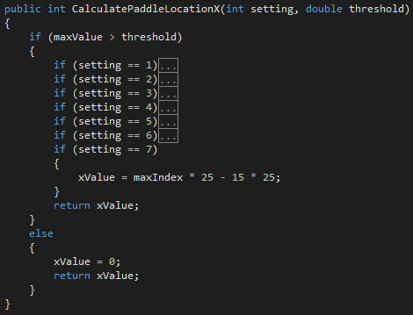

Abbildung 109 „Methode CalculatePaddleLocationX für Balkenposition“

Im Code der Klassen „ClientForms“ und „ServerForms“ muss ein neues Objekt der Klasse „FrenquenzInput“ erzeugt werden, damit alle öffentlichen Methoden der Klasse „FrequenzInput“ verwendet werden können. Der Eintrag ist in Abbildung XXX ersichtlich.

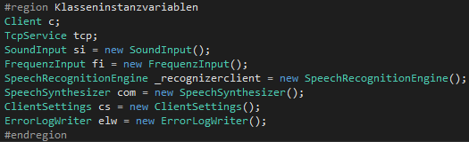

Abbildung 110 „Erzeugung des Objekts FrequenzInput“

Im Konstruktor der Klassen „ClientForms“ und „ServerForms“ muss die Methode Start von der Klasse „FrequenzInput“ aufgerufen werden. Bei Programmstart wird der Konstruktor der jeweiligen Klasse immer automatisch ausgeführt.

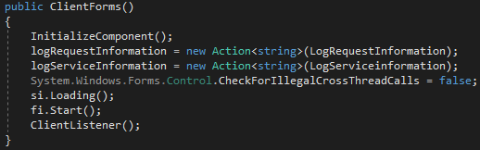

Abbildung 111 „Ausführen der Methode Start in der Klasse ClientForms“

Wenn vom User im GUI der Radio Button für „Frequenz“ ausgewählt wird, wird der Code in Abbildung XXX ausgeführt. Die beiden Methoden „CalculateData“ und „CalculatePaddleLocationX“ werden aufgerufen, wobei zweitere die Position des Balkens zurückgibt. Mit der Variablen „positionValue“ wird sowohl die maximale linke als auch die maximale rechte Position des Balkens überprüft.

Dies verhindert, dass sich der Balken über den rechten Bildschirmrand des GUIs bewegen kann. Die letzte Codezeile in der Abbildung XXX setzt den Balken zu der berechneten Position.  
Der gesamte Code muss sich innerhalb eines Timers befinden, um die Position des Balkens in bestimmten Zeitabständen neu setzen zu können. Diese Programmierschritte sind sowohl für die Klasse „ClientForms“ als auch „ServerForms“ auszuführen.

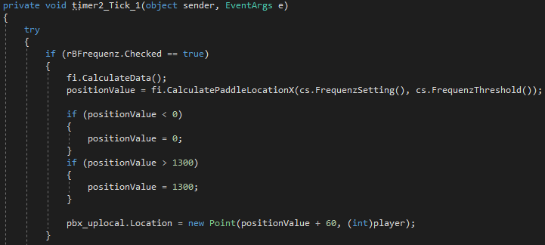

Abbildung 112 „Timer für kontinuierliche Balkenposition“

### Frequenzeinstellungen

In den Settings des Spiels kann man unter der Registerkarte „Frequenztuning“ die verschiedenen Stimmlagen oder die Steuerung per Pfeifen einstellen. Zusätzlich kann über einen Schieberegler zwischen neun verschiedenen Aufnahmeschwellen gewählt werden. (siehe Abbildung XXX)

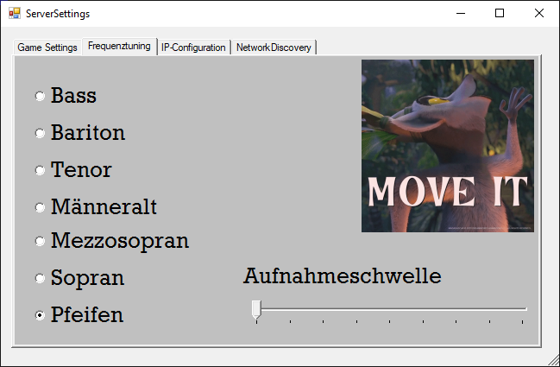

Abbildung 113 „Frequenzeinstellungen und Aufnahmeschwelle“

Der Schieberegler der „Aufnahmeschwelle“ im GUI wird mit der Methode „FrequenzThreshold“ realisiert. In „tbThreshold“ sind ganze Werte von 1 bis 9 hinterlegt. In C# sind bei einer „TrackBar“ nur ganze Zahlen möglich und keine Kommazahlen. Da wir jedoch die Werte 0,1 bis 0,9 benötigen, wird der ausgewählte Wert durch 10 dividiert und an die Klasse „FrequenzInput“ übergeben. Dort wird dieser Wert ohne weitere Umrechnungen in der „if-Bedingung“ direkt verwendet.

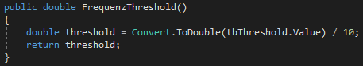

Abbildung 114 „Methode FrequenzThreshold“

Die Auswahl der Stimmlagen erfolgt in der Methode „FrequenzSettings“ über RadioButtons im GUI, von denen immer nur einer ausgewählt werden kann. Je nach Auswahl wird eine Zahl an die Klasse „FrequenzInput“ zurückgegeben. Dadurch ändert sich in dieser Klasse die Art der Berechnung für die Bewegung des Balkens.

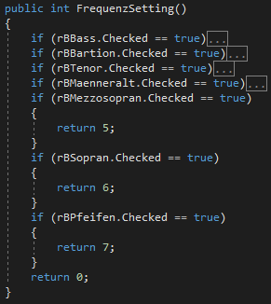

Abbildung 115 „Methode FrequenzSettings mit RadioButtons“

### PCM – Pulse-Code-Modulation

Im Code der Methode „CalculateData“ wird mit der Pulse-Code-Modulation und anschließend mit der Fast-Fourier-Transformation gearbeitet. Die Pulse-Code-Modulation, kurz PCM, ist ein Pulsmodulationsverfahren, dass aus einem analogen Signal ein digitales Signal erzeugt. In der Fachsprache spricht man von der Umsetzung eines zeitkontinuierlichen Signals in ein zeitdiskretes Signal.

In der Umsetzung des Vorgangs, der in drei Schritten geschieht, wird das analoge Signal in definierten Zeitabständen abgetastet und in ein digitales Signal (Werte) umgesetzt.

1. Das analoge Signal wird durch Pulsamplitudenmodulation mit einer zeitlich konstanten Abtastrate, die auch Sample Rate genannt wird, abgetastet
2. Anschließend erfolgt die sogenannte Quantisierung auf diskrete Werte mit endlichen Nachkommastellen.
3. Erzeugung des Digitalsignals durch Codierung. Sehr häufig wird in praktischen Anwendungen der Binär-Code verwendet.

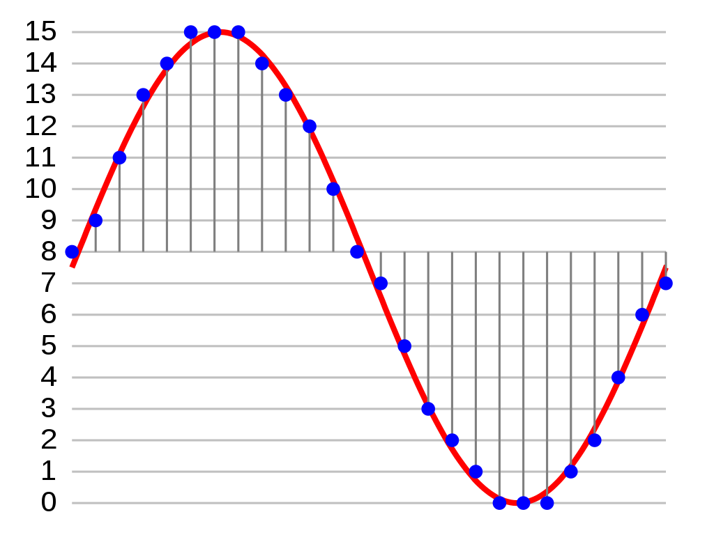

Abbildung 116 Abtastung, Quantisierung und Codierung eines Signals (ROT) bei einer PCM mit 4 Bit

PCM findet Anwendung in der Kommunikationstechnik, in der Videotechnik für digitale Videosignale und in der Audiotechnik. In der Audiotechnik bildet PCM die Grundlage für sogenannte Digitalaudio-Anwendungen, von denen die bekannteste die Compact-Disc ist.

Die Vorteile der PCM liegen in der geringeren Störanfälligkeit, da bei Verwendung von Binär-Codes der Empfänger nur zwischen Low und High (also 0 und 1). Der Nachteil ist eine hohe erforderliche Datenübertragungsrate, weshalb sehr oft erweiterte PCM Verfahren zum Einsatz kommen. (Wikipedia-Autoren (2003b): Puls-Code-Modulation, in: *Wikipedia*, [online] https://de.wikipedia.org/wiki/Puls-Code-Modulation [09.01.2020].)

### FFT – Fast Fourier Transformation

Das von der PCM erzeugte zeitdiskrete digitale Signal, wird von der FFT weiter vereinfacht. Es handelt sich bei der Fast Fourier Transformation um einen Algorithmus, der ein Signal in seine Frequenzanteile zerlegen und dadurch analysieren kann. Die FFT zählt zu den „Teile-und-herrsche-Verfahren“ und punktet mit seiner Geschwindigkeit, im Gegensatz zu direkten Berechnungen, da vorher berechnete Ergebnisse wiederverwendet werden. In Abbildung XXX sieht man oben eine zeitbasierte Darstellung eines Signals und unterhalb eine durch FFT gewonnene frequenzbasierte Darstellung desselben Signals.

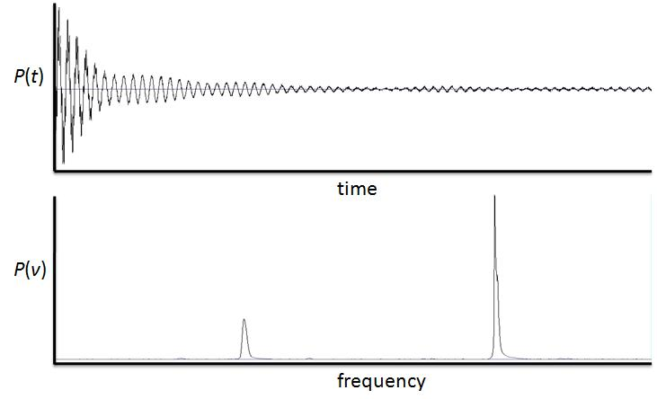

Abbildung 117 „Zeitbasiertes (oben) und frequenzbasiertes Signal (unten)

Die Anwendungsgebiete der Fast Fourier Transformation sind sehr vielseitig.

* In der Computeralgebra zur Implementierung schneller Algorithmen.
* In der Signalanalyse bei der Akustik (Audiomessungen). Hier profitiert man besonders von der Geschwindigkeit der FFT.
* In der Messtechnik bei Netzwerkanalysatoren.
* In der Breitbanddatenübertragung als Grundlage für ADSL, WLAN und LTE-Übertragung.

(Wikipedia-Autoren (2002b): Schnelle Fourier-Transformation, in: *Wikipedia*, [online] https://de.wikipedia.org/wiki/Schnelle_Fourier-Transformation [09.01.2020].)

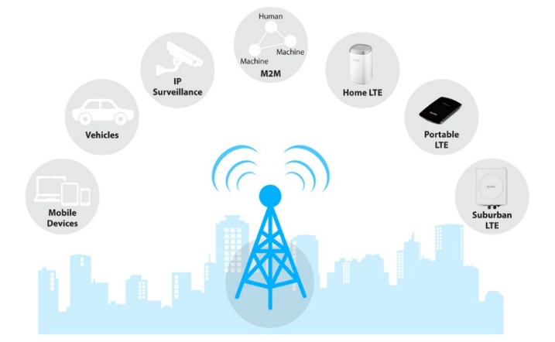

Abbildung 118 „FFT Anwendungsgebiete“

# Die Sprache als Medium zur Steuerung:

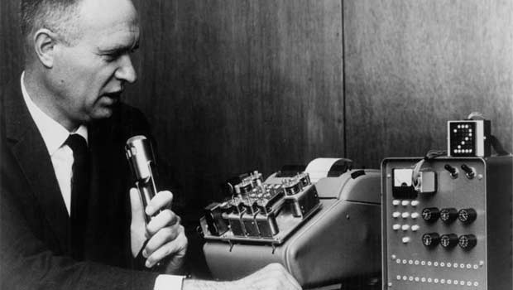Seit längerem ist die Menschheit damit beschäftigt mit Computer zu interagieren und gesprochene Sprache aufzunehmen und zu verarbeiten. Die Geschichte der Spracherkennung beginnt 1877 mit einer Innovation von Thomas Edisons Phonograph. Dieser ist das erste Gerät, welches Töne aufnehmen und diese dann wieder reproduzieren kann. Im Jahre 1936 wurde ein weiterer Meilenstein von einem Team von Ingenieuren des Unternehmens Bell Labs erreicht. Sie haben den sogenannten „Voder“ entwickelt, welcher versuchte eine menschliche Stimme zu erzeugen. 1952 hat ein Team von Bell Labs den „Audrey“ entwickelt, welcher von einer einzelnen Stimme gesprochene Ziffern erkannt hat. Zehn Jahre später 1962 veröffentlichte IBM auf der damaligen Weltausstellung in Seattle die „Shoebox“-Maschine (Abbildung 1.0), die 16 englischsprachige Wörter verstehen konnte. Zu dieser Zeit war das ein großer Erfolg, wenn man bedenkt wie einfach Computer zu dieser Zeit noch waren.

Abbildung 119 „Shoebox“

In den 1970 er Jahren erreichte die Spracherkennung weitere bedeutsame Fortschritte, das Spracherkennungssystem „Harpyie“ von einer Behörde des US-Verteidigungsministeriums namens DARPA, konnte 1011 Wörter verstehen. 1996 war es möglich fließende Sprache zu erkennen bzw. sie zu verstehen mit der Innovation „MedSpeak“. In den nächsten Jahrzehnten kamen immer mehr Systeme auf den Markt die noch mehr Wörter verstehen konnten und in Alltagsgegenstände eingebettet waren. Zuletzt hat Amazon ihr Produkt „Echo“ veröffentlicht, welcher ein sprachgesteuerter Lautsprecher ist. Echo wird von Alexa, einem digitalen persönlichen Assistenten betrieben.



Abbildung 120 „Darpa“

28 April 2019, at 06:25 https://en.wikipedia.org/wiki/Timeline_of_speech_and_voice_recognition

21 July 2019, at 19:54 https://en.wikipedia.org/wiki/IBM_Shoebox

8. Januar 2020 um 17:51 Uhr https://de.wikipedia.org/wiki/Defense_Advanced_Research_Projects_Agency

Sprache

Unter Sprache verstehen viele Leute etwas anderes die einen sehen es als ein komplexes System der Kommunikation an, andere empfinden es als ein System voller Regeln, die jeder in einer Sprachgemeinschaft jeder kennt und anwendet zur Zwecken der Verständigung. Von diesen Fachsprachen gibt es wiederum diverse Varietäten.

Abbildung 121 „Sprachvaritäten“

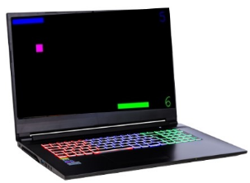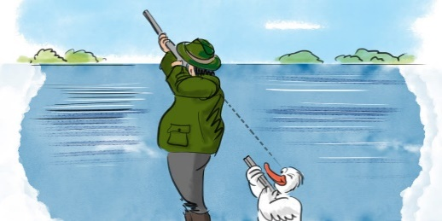

Die Fachsprachen gelten für einen bestimmten Fachbereich oder einer bestimmten Branche gelten. Zum Beispiel die medizinische Fachsprache oder die juristische Fachsprache, diese haben ein eigenes Vokabular, Worte wie Fraktur, Ruptur und Distorsion sind sehr gebräuchlich.

Der Dialekt gehört ebenfalls zu den Sprachvarietäten, dieser wird vor allem regional verwendet und unterscheidet sich von der Standardsprache in allen Sprachbereichen (Morphologie, Phonologie und Syntax).

Soziolekte werden von einzelnen Gruppen genutzt und auch nur innerhalb dieser Gruppen genutzt und verstanden, ein Beispiel hierfür wäre die Jägersprache.

Die Sondersprache diese werden von wenigen Mitgliedern einer Sprachgemeinschaft genutzt, welche sich sprachlich abgrenzen wollen zum Beispiel die Jugendsprache. Jedoch kann man die verschiedenen Varietäten nicht genau abgrenzen, daher gibt es ebenfalls einige Überschneidungen.

Man unterscheidet zwischen vielen Einzelsprachen, wie zum Beispiel Deutsch, Englisch oder Hawaiisch, diese sogenannten Einzelsprachen kann man dann nochmals unterteilen in natürliche Sprachen und konstruierte Sprachen. Insgesamt gesehen gibt es weltweit über 6500 Sprachen, welche man in 300 genetische Einheiten, und 120 isolierte. Als eine genetische Einheit bezeichnet man eine Sprache, welche man von einer Protosprache (Ursprache) ableiten kann. Zum Beispiel ist die romanische Sprache eine genetische Einheit der Lateinischen. Isolierte Sprachen sind Sprachen, welche keine genetische Verwandtschaft besitzen, in Europa ist die letzte gesprochene genetische Sprache die Baskische. Jede einzelne Sprache wird nach den ISO-639 Teilnormen unterzogen, welche jede einzelne Sprache eindeutig einteilt.

Die formalen Sprachen, wie zum Beispiel Programmiersprachen (C, C#, Python und Java) werden nicht so wie bei natürlichen Sprachen, welche aus einer historischen Entwicklung entstanden sind, basieren formale Sprachen auf Logik und pragmatischen Überlegungen.

In der Sprache selbst unterscheidet man ebenso zwischen gesprochener und geschriebener Sprache. Die gesprochene Sprache wird als flüchtig und nicht dauerhaft wie die Geschriebene beschrieben, jedoch ist dies heutzutage nicht mehr ganz korrekt, da man das gesprochene Wort mithilfe von geeignetem Technologieeinsatz ebenfalls in einer gewissen Form dauerhaft machen kann. Die gesprochene Sprache ist außerdem abhängig von Umwelteinflüssen bzw. die Fähigkeit des anderen diese zu verstehen und bringt Mimik, Intonation und Gestik mit, wobei die geschriebene Sprache auf präzise Wortwahl angewiesen ist, um Missverständnisse zu vermeiden. Ebenfalls ist man auf Hilfsmittel wie Papier und Stift angewiesen anstatt der Stimmerzeugung.

21. Oktober 2019 um 09:08 Uhr https://de.wikipedia.org/wiki/Sprache

18. September 2019 um 12:56 Uhr https://de.wikipedia.org/wiki/Einzelsprache

https://www.sofatutor.at/deutsch/sprechen-und-zuhoeren-alles-ueber-kommunikation/sprachvarietaeten-und-sprachkritik

1. Januar 2020 um 14:54 Uhr https://de.wikipedia.org/wiki/Fachsprache

6. Januar 2020 um 12:19 Uhr https://de.wikipedia.org/wiki/Dialekt

7. Januar 2020 um 16:22 Uhr https://de.wikipedia.org/wiki/Soziolekt

6. November 2019 um 19:42 Uhr https://de.wikipedia.org/wiki/Sondersprache

20. September 2019 um 11:14 Uhr https://de.wikipedia.org/wiki/Geschriebene_Sprache

10. Juli 2019 um 16:37 Uhr https://de.wikipedia.org/wiki/Gesprochene_Sprache

escribe 2016 https://www.lass-andere-schreiben.de/referenzen-unserer-experten/zur-unterscheidung-von-gesprochener-und-geschriebener-sprache

**Die Bereiche in denen sich Spracherkennung schon etabliert haben**

In einigen Teilbereichen hat sich die Spracherkennung bewährt und wird tatsächlich eingesetzt, zum einen Kommandosysteme, wie zum Beispiel Assistenzsysteme, welche einfache Befehle ausführen. Diese sind vorzufinden in Smartphones oder Autos, für eine digitale Erfassung von Notizen oder um Einstellungen zu treffen. Zum anderen Diktiersysteme, welche für besondere Berufsgruppen verwendet werden, wie zum Beispiel Rechtsanwälte oder Ärzte. Seit geraumer Zeit wurden ebenfalls Dialogsysteme entwickelt, welche meistens telefonisch zur Anwendung kommen, die einfache „Ja/Nein“ Ausführungen tätigen oder persönliche Assistenten. Ebenfalls gibt es bei Word 2019 und anderen Programmen des Softwarepakets Office 365, die Funktion mittels Spracherkennung einen Text zu schreiben. Diese lässt sich mithilfe einer Tastenkombination aktivieren. Hinzu zu dieser Funktion kommen noch einige Befehle hinzu, welche das Einfügen einer neuen Zeile oder das Löschen des vorigen Satzes ermöglichen.

Derzeit, stand 7.1.2020, kann man pauschal gesehen die Spracherkennung in zwei Sektoren unterteilen. Zum einen die sprecherabhängige Spracherkennung und zum anderen die sprecherunabhängige Spracherkennung. Typischerweise kann bei der sprecherunabhängigen Spracherkennung sofort mit der Spracherkennung angefangen werden, ohne eine zu absolvierende Trainingsphase bzw. Eingewöhnungsphase für das Spracherkennungsmodul. Die sprecherabhängigen Systeme lernen vom Benutzer, gewisse Besonderheiten der seiner Aussprachen und wird dahingehend trainiert. Man kann zum Beispiel eigene Abkürzungen oder besondere Begrifflichkeiten preisgeben. Somit ist der gesamte Wortschatz eines sprecherabhängigen Systems meist viel größer, eine genaue Anzahl lässt sich nicht feststellen, da es für jedes System unterschiedlich ist, jedoch liegt man bei ungefähr 300000-500000 Wortformen. Wobei man bedenken muss, dass die deutsche Standardsprache ungefähr 75000 Wörter umfasst. Man unterscheidet bei der Spracherkennung zwischen Front-End Systemen und Back-End-Systemen.

Lance Whitney 2019 https://www.pcmag.com/feature/370630/how-to-dictate-text-in-microsoft-office/5

14. November 2006 https://de.wikipedia.org/wiki/Spracherkennung

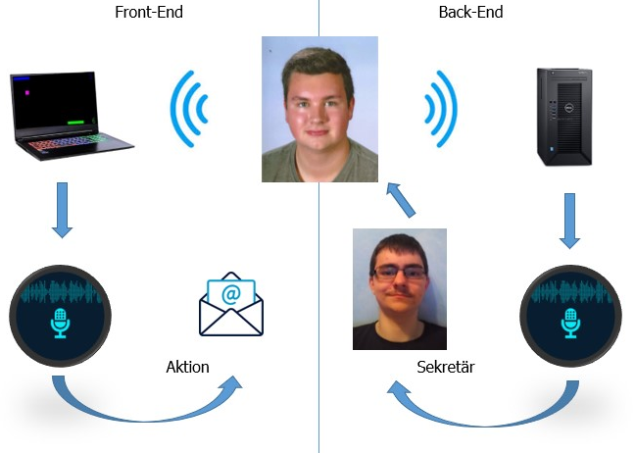

Abbildung 122 „Front-End / Back-End Sprachsteuerung“

Bei Front-End Systemen (Abbildung 1.1 linke Seite), auch Echtzeit-Spracherkennung genannt, geschieht die Verarbeitung der Sprache bis zu Umsetzung in Text unmittelbar. Hier kommt eine kleine Zeitverzögerung hinzu, welche jedoch außer Betracht gezogen werden kann, wenn man Text diktiert. In unserem Spiel ist die Zeitverzögerung jedoch zu hoch, um mit der Spracherkennung den Schläger zu bewegen, da von sagen des Wortes „links“ oder „rechts“ bis zur Verarbeitung und zur Umsetzung zu viel Zeit vergeht. Bei den andern beiden Methoden mit der Frequenz und der Lautstärke ist dies kein Problem, da sofort ab dem ersten Geräusch schon eine Verarbeitung stattfindet. Die Umsetzung erfolgt in unserm Spiel direkt auf dem Computer mit der Soundkarte (Verweis Markus), jedoch kann dies auch auf einer Cloud geschehen.

Bei Back-End Systemen (Abbildung 1.1 rechte Seite), gibt es eine größere Zeitspanne bei der Umsetzung der Sprache. Da, wie in Abbildung 1.1 beschrieben ein Sekretär die Aufnahme und den generierten Text bekommt. Das Diktat wird durch eine Erkennungsmaschine geschickt, die dann zusammen mit der ursprünglichen Sprachdatei an die Sekretärin weitergeleitet wird. Der Sekretär muss den Text korrigieren, anstatt ihn neu zu tippen. Der Sekretär schickt den korrigierten Text anschließend an den Sprecher weiter. Ärzte können auch ihre eigenen Briefe später am Tag korrigieren, um weitere Sekretariatsressourcen zu sparen.

August 15, 2018 https://voicepower.co.uk/front-end-vs-back-end-speech-recognition/

Stephanie October 17th, 2019 https://onlim.com/en/the-current-challenges-of-speech-recognition/

Die Problematik der Wahrnehmung der gesprochenen Sprache

* Aussprache
* Mehrdeutigkeiten
* Umwelteinflüsse
* Wortgrenzen

Einerseits ist Spracherkennung schwierig, weil Personen gleiche Wörter unterschiedlich aussprechen und daher die Zeitspanne eines Wortes mit demselben Schalldruckpegel sehr divers aussehen kann. Im Fachjargon ist hier die Rede von „Intrasprechervariabilität. Wie man anhand den unten angeführten Abbildungen 1.1 und 1.2 sehen kann, ist die Lautstärke und die Geschwindigkeit der Aussprache des Wortes „Spiegel“ eine komplett andere. Daher ist es nicht von großer Relevanz Wörter und ganze Sätze 1:1 zu überprüfen.

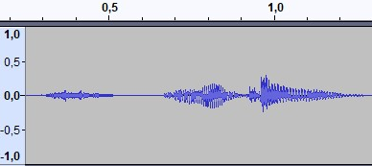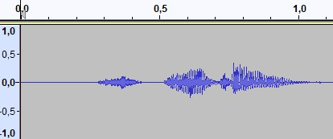

Abbildung 123 „Spiegel Versuch 2“

Abbildung 124 „Spiegel Versuch 1s“

Andererseits ist Spracherkennung schwierig, wenn man den Faktor der fließenden Sprache miteinfließen lässt, da man jetzt nicht nur das gesprochene Wort analysieren muss, sondern auch Wortgrenzen finden muss, welche oftmals nicht eindeutig sind. Wie man anhand von Abbildung ?? und ?? sehen kann sind bei dem gesprochenen Satz „Der Spiegel spiegelt mich.“, die Wörter teilweise in sich verschwommen und erschweren dadurch das Erkennen jedes einzelnen Wortes immens. Noch hinzu kommen Faktoren wie Mehrdeutigkeiten der einzelnen Worte, die den ganzen Vorgang noch zusätzlich erschweren.

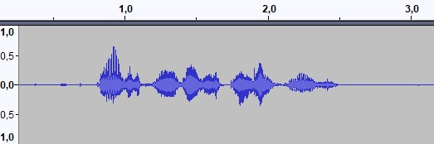

Abbildung 125 „Der Spiegel spiegelt mich Versuch 1“

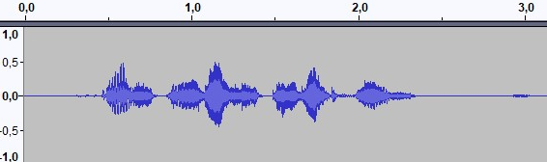

Abbildung 126 „Der Spiegel spiegelt mich Versuch 2“

Ein weiterer Faktor, der die ganze Sache noch zusätzlich erschwert ist, das Mikrofon in welcher der Ton hineingesprochen wird, da nicht jedes Mikrofon gleich ist und der Sprecher mit dem gleichen Abstand bzw. den gleichen Umgebungsgeräuschen hineinspricht. In den Abbildungen kann man sehen wie Umgebungsgeräusche einen ganzen Satz komplett verfälschen können. Beim Vergleich der beiden Aufnahmen kann man einen deutlichen Unterschied erkennen, vor allem das Grundrauschen bei Abbildung ?? macht es für den Algorithmus der Spracherkennung enorm schwierig. Man kann zwar noch einige Ähnlichkeiten erkennen, jedoch ob es sich bei den beiden Abbildungen um den gleichen Satz handelt ist für das menschliche Auge reine Spekulation.

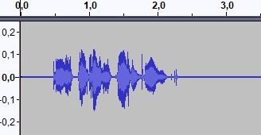

Abbildung 127 „Der Spiegel spiegelt mich"

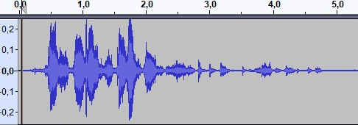

Abbildung 128 „Der Spiegel spiegelt mich.“ + Störgeräuschen (Musik im Hintergrund)

Gernot A. Fink Dezember 2016 http://patrec.cs.tu-dortmund.de/lectures/SS16/spracherkennung/spracherkennung.pdf

Peter Flock, Helge Spieker 20171215 https://www.h-brs.de/files/20171215_fbinf_mclab_ss15_spracherkennung_flock_spieker_sa_mk.pdf

Harshalata Petkar, A Review of Challenges in Automatic Speech Recognition, , 3, October 2016https://pdfs.semanticscholar.org/311f/5b5cf2a9896d27151979a8915018ab6ee6dd.pdf

https://www.tu-chemnitz.de/informatik/KI/edu/spraver/ws2013/sprach_6_1.pdf

**Mustererkennung**

Lösungsansätze für diese vielseitigen Probleme ist die Mustererkennung. Das Ziel der Mustererkennung ist es, aus der aufgenommenen Sprache Ähnlichkeiten, Wiederholungen und Regelmäßigkeiten zu erkennen. Man verwendet Mustererkennung jedoch nicht nur in der Spracherkennung, sondern auch in OCR Systemen, Überwachung, Biometrie, Gesichtserkennung und beim Fingerabdruck. Bei der syntaktischen Mustererkennung versucht man Dinge durch mehrmaliges Auftreten derselben Indikatoren zu beschreiben. Ein Beispiel zur näheren Erläuterung wäre hierfür die Unterscheidung zwischen Apfel und Birne. Der Apfel (Abbildung) hat die Attribute rot und rund, die Birne hat die Attribute grün und oval. Durch diese Kategorisierung durch diese eindeutigen Attribute, kann man genau sagen um welches Wort es sich handelt. Jedoch kann man dadurch noch keine klare Zuordnung erzielen, daher muss man mit Wahrscheinlichkeiten versuchen eine Zuordnung zu finden.

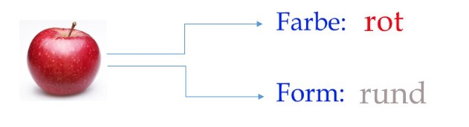

Abbildung 129 „syntaktische Mustererkennung, Objekt Apfel“

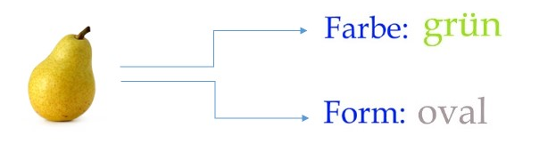

Abbildung 130 „syntaktische Mustererkennung, Objekt Birne“

Eine weitere Methode stellt die statistische Mustererkennung dar, bei dieser Methode versucht man nicht durch vordefinierte Regeln vorzugehen, sondern man versucht durch mithilfe von Zahlenwerten, welche in einen Merkmalsvektor zusammengefasst werden, die Wörter eindeutig zuzuweisen. Ein Merkmal wäre hierfür beispielsweise bei einer Person das Alter und die Körpergröße. Anstelle einer Auswertung von Merkmalen nach vorgefertigten Regeln, wertet man bei dieser Methode die wahrscheinlichsten Ergebnisse durch Zahlenwerte aus. Durch mathematische Funktionen kann man die zusammengefassten Merkmalsvektoren in eine Kategorie zuordnen.

Eine Kombination aus diesen beiden (syntaktische Mustererkennung und statischer Mustererkennung) ist die strukturelle Mustererkennung. Ein Beispiel, bei dem dieses Verfahren sehr oft angewendet wird, ist die Gesichtserkennung.

**Neuronale Netze**

Künstliche neuronale Netze werden ebenso immer bedeutender, da diese künstliche Intelligenz selbstständig neu dazulernen kann. Zum Beispiel das Entwickeln neuer Verbindungen oder das Löschen bestehender Verbindungen. Dieses neuronale Netzwerk lernt, indem es aufgrund einer vorgegebenen Regel handelt bzw. sich aufgrund dieser selbst verbessert. Es gibt drei verschiedene Arten des Lernens eines neuronalen Netzwerkes.

Beim „Supervised Learning“, auch genannt Überwachtes Lernen wird jede Differenz von der Eingabe und der erwartenden Ausgabe angezeigt und dem Netz als neuen Baustein übergeben. Aufgrund dieser Differenz verändert das Netz seine anfangs festgelegten Regeln, kurz gesagt es lernt dazu. Die Eingaben werden einer fixen Kategorie übergeben. Bei diesen sogenannten Klassifikationsproblemen geht es darum, dass der Output nur wenige diskrete Werte annehmen kann zum Beispiel zu bestimmen ob eine E-Mail als Spam kategorisiert wird oder nicht und zu unterscheiden ob ein Objekt ein Flugzeug oder Schiff ist (Abbildung 1.5).

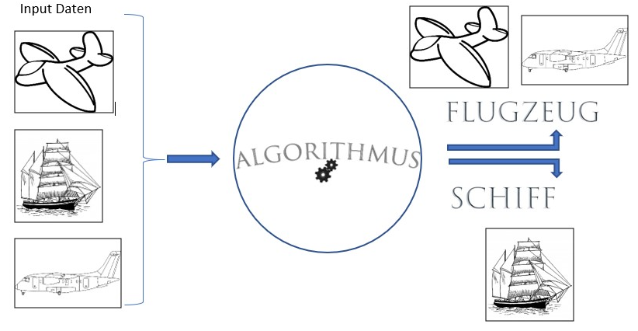

Abbildung 131 "Supervised Learning"

Das Gegenstück vom „überwachten Lernen“ ist das „unüberwachte Lernen (Unsupervised Learning)“. Das Netz versucht, aufgrund der anfangs bestimmten Regeln sich selbst zu optimieren und mit den Gegebenheiten klar zu kommen. Das neuronale Netz findet sich durch Ähnlichkeiten der Eingangsdaten zurecht, welche durch verschiedene Eigenschaften bestimmt werden. Ein Algorithmus, der hier sehr oft verwendet wird, ist der „Clustering Algorithmus“. Es wird versucht gewisse Anomalien zu finden und diese richtig zuzuordnen. In dem Fall wird eine eigene Gruppe oder Zuordnungseinheit erstellt, anstatt von vordefinierten Gruppen. In Abbildung 1.2 kann man wieder ein Beispiel mit denselben Input Daten betrachten, wobei diesmal der Algorithmus selbst seine Zuordnungsgruppen erstellen muss in dem Fall Gruppe 1 für Flugzeuge und Gruppe 2 für Schiffe.

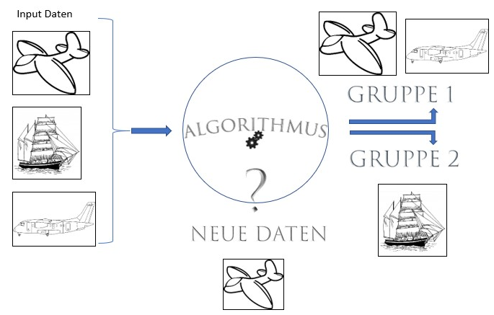

Abbildung 132 "Unsupervised Learning"

Beim „Reinforcement Learning“ (Abbildung 1.5) oder beim verstärkten Lernen werkt das Netz allein, jedoch wird dem Netz immer mitgeteilt, ob die Ausgabe korrekt bzw. inkorrekt war. Dem Netzwerk wird jedoch nicht mitgeteilt was genau falsch war. Das neuronale Netz versucht eine Strategie zu entwickeln, um seine korrekten Ausgaben zu maximieren. Es können verschiedene Algorithmen zum Einsatz kommen, wie zum Beispiel der Monte-Carlo Algorithmus oder der „Temporal Difference Learning“ Algorithmus.

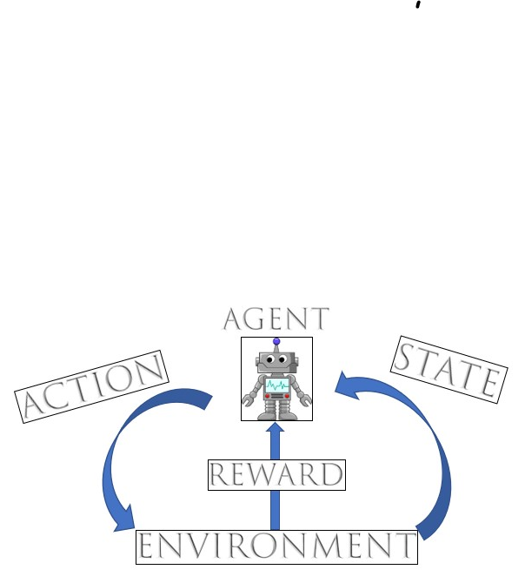

Abbildung 133 „Reinforcement Learning“

In diesem Szenario ist der Agent der, der alle Aktionen in einem bestimmten Simulationsszenario ausführt, zum Beispiel ein Spiel. Der State gibt die aktuelle Situation an, in der er sich befindet, da der Agent mehrere Aktionen ausführen kann, bevor der Zeitpunkt bestimmt wird, an dem er das Feedback bekommt, kann dies öfter durchlaufen werden. Zu einem gegebenen Zeitpunkt wird dem Agenten mitgeteilt, ob er etwas negativ oder positiv gemacht hat, was mit einer Belohnung bzw. Bestrafung gleichkommt. Hierdurch lernt der Agent, welche Aktionen sich gut auf das Geschehen ausgewirkt haben bzw. welche nicht.

**Phoneme**

Jede Sprache ist Phoneme, als alle Laute, welche in einer gesprochenen Sprache vorkommen können, angewiesen. Das Phonem wird als kleinste bedeutungsunterscheidende Einheit des kompletten Lautsystems einer bestimmten Sprache bezeichnet. In vielen Fällen ignorieren die Sprecher einer einzigen Sprache wesentliche Eigenschaften von Sprachlauten, was dazu führt, dass verschiedene Töne als derselbe Ton wahrgenommen werden. Daraus ergibt sich, dass zwei verschiedene Klänge aufgrund einer „falschen“ Aussprache zu Stande kommen, jedoch für den Sprecher und dem Gegenüber den gleichen Laut repräsentieren sollte. Man unterscheidet zwischen Phonem und Phon. Phone sind alle theoretisch existierenden Laute einer Sprache so kann man zum Beispiel den Laut „r“ auf vielen unterschiedlichen Art und Weisen aussprechen. Ein Phonem ist ein besonderes Phon, welches die Bedeutung eines Wortes unterscheiden kann. Zum Beispiel statt gehen, sehen. Der große Unterschied zwischen den beiden ist, dass das phonemische Alphabet von Sprache zu Sprache verschieden und das phonetische Alphabet universal ist. In Abbildung 1.1 kann man einen Blick auf das internationale phonemische Alphabet werfen.

Mustererkennung, 8. September 2019 um 11:48 Uhr, https://de.wikipedia.org/wiki/Mustererkennung

Maschinelles Lernen, 20. Dezember 2019 um 22:38 Uhr https://de.wikipedia.org/wiki/Maschinelles_Lernen

Supervised learning, 11 January 2020, at 06:02https://en.wikipedia.org/wiki/Supervised_learning

Unsupervised learning, 1 December 2019, at 23:03https://en.wikipedia.org/wiki/Unsupervised_learning

Bestärkendes Lernen, 28. Juli 2019 um 07:05 Uhr, https://de.wikipedia.org/wiki/Best%C3%A4rkendes_Lernen

Phonem, 10. Oktober 2019 um 15:48 Uhr, https://de.wikipedia.org/wiki/Phonem

https://de.wikipedia.org/wiki/Phonen

Phonen, 2. August 2011 um 19:13 Uhr, http://www.fb10.uni-bremen.de/homepages/hackmack/phonmorph/pdf/Phonem.pdf

Künstliches neuronales Netz, 17. Dezember 2019 um 13:41 Uhr, https://de.wikipedia.org/wiki/K%C3%BCnstliches_neuronales_Netz

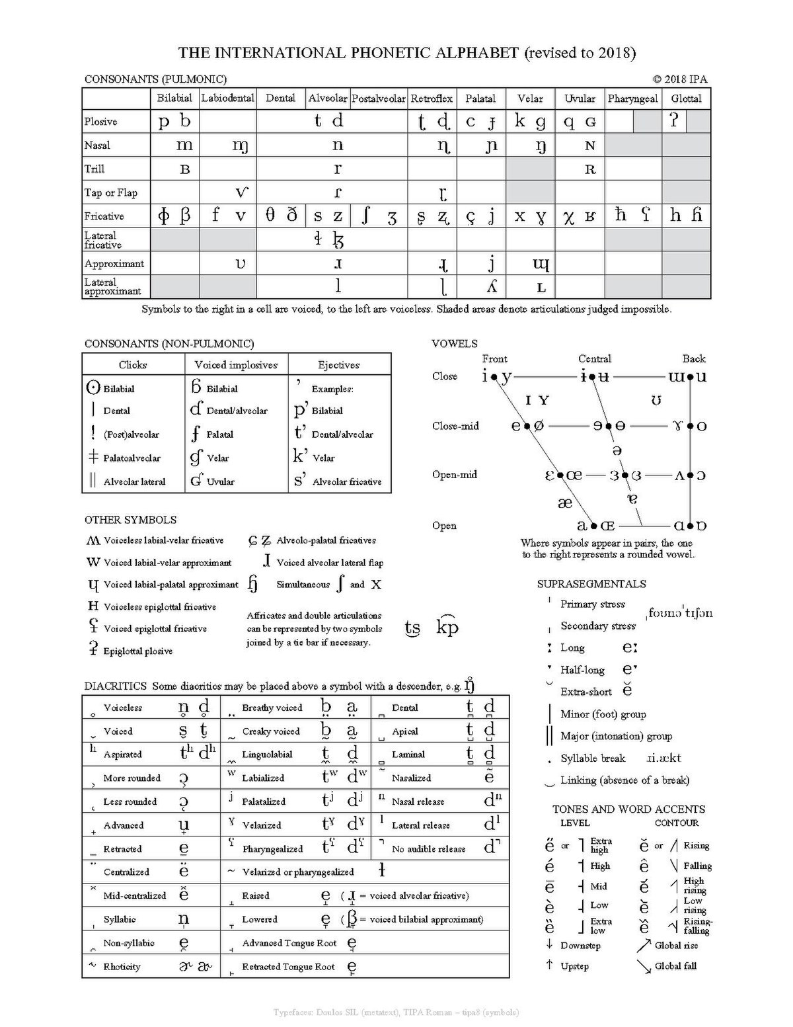

Abbildung 134 "Phonetic Alphabet"

Durch die Minimalpaaranalyse versucht man, aufgrund von zwei verschiedenen Wörter, welche sich nur in einem Laut unterschieden, zu untersuchen, ob sich die Bedeutung eines Wortes aufgrund eines Lautes ändert. Zum Beispiel bei dem Wort (Wert und Wort) wird nur ein Laut gerändert und hat schon eine andere Bedeutung. Sprachlinguisten machen genau diese Minimalpaaranalysen, um herauszufinden in welcher Sprache haben welche Laute eine bedeutungsunterscheidende Rolle.

Algorithmen der Spracherkennung

Es gibt verschiedene Algorithmen, die man zur Spracherkennung nutzt. Diese sollen die oben genannten Probleme so gut wie möglich beseitigen, um eine funktionierende Sprachsteuerung zu gewährleisten. Der erste Algorithmus ist der „Hidden Markov Model“ Algorithmus, welcher zur Spracherkennung am meisten genutzt wird.

Dieses Modell beruht auf dem Prinzip der Markov-Ketten. Für jeden einzelnen Laut (Phonem) wir ein sogenanntes HMM gebildet. Wenn man mehrere HMMs zusammensetzt kann man dadurch das wahrscheinlichste Wort bilden.

Um das Ganze ein wenig zu verdeutlichen ein kleines Beispiel in Abbildung 1.7. Hier haben wir als Beispiel das Wetter, welches ich aus Verständnisgründen in nur zwei Zustände gegliedert habe, nämlich sonnig und regnerisch. In der Abbildung 1.7, sieht man eine ganze Woche dargestellt von Montag bis Sonntag, mit dem jeweiligen vorherrschenden Wetter. Unter dieser Wochendarstellung findet man die Häufigkeit wie oft ein Ereignis aufgetreten ist, mit deren Wahrscheinlichkeit. In chronologischer Reihenfolge wurden die Ereignisse sonnig auf sonnig, sonnig auf regnerisch, regnerisch auf sonnig und regnerisch auf regnerisch, aufgelistet. Daraus ergibt sich dann ein Modell für die einzelnen Wahrscheinlichkeiten, welches man Word-HMM oder Markov Generation Model nennt (Abbildung 1.8)

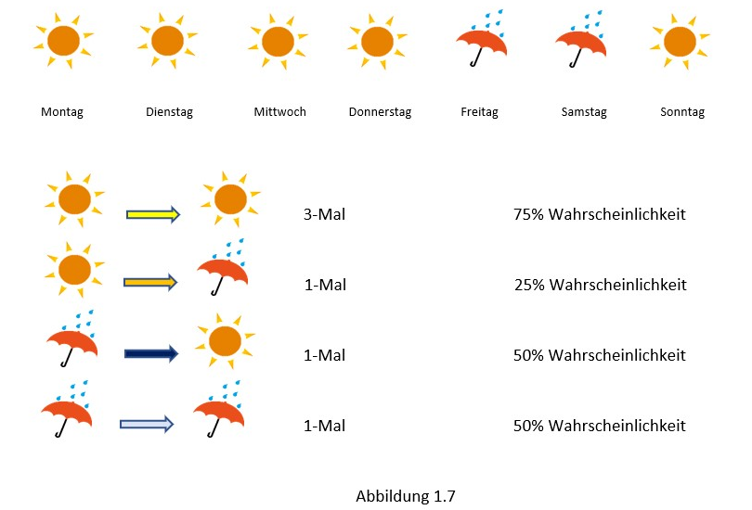

Abbildung 135 „Hidden Markov Model“

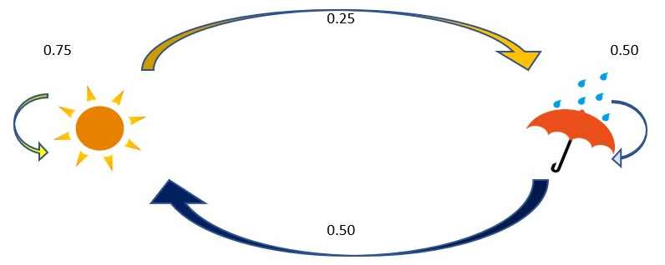

Abbildung 136 „Hidden Markov Model“

Das gleiche kann man bei der Sprache verwenden als weiteres Beispiel habe ich das Wort „laut“ genommen. Man verwendet das phonetische Alphabet, um die einzelnen Laute zu identifizieren, die deutsche Sprache hat ungefähr 40 Phoneme. Die meisten Sprachen haben um 20 – 60 Phoneme. Nachdem das eingehende Signal in seine Einzelteile der Phoneme bzw. in Frames zerteilt wurde, erhält man für jedes Einzelstück ein gewisses Phoneme, in unserem Beispiel „laut“ (Abbildung 1.9). Die Wahrscheinlichkeiten sind in dieser Abbildung nicht eingezeichnet, da die Wahrscheinlichkeit abhängig ist von dem Wortschatz und anderen Faktoren. Durch die Kombination von hochkomplexen mathematischen Formeln, kommt es zu einem Ergebnis des erkannten Wortes. Selbst wenn es von der Ideallösung leicht abweicht, aufgrund von Störsignalen oder Sprachvarietäten.

Abbildung 137 „Hidden Markov Model angewendet auf Sprache“

Ein weiterer Algorithmus wäre der Dynamic time warping (DTW) Algorithmus, dieser war in damaligen Zeiten sehr gut vertreten. Beim dynamischen time warping, geht es darum, Ähnlichkeiten zwischen zwei Sequenzen zu finden, wobei Zeit oder Geschwindigkeit variieren können. Für jedes Wort im Vokabular wird ein Referenzmuster abgespeichert und es wird immer paarweise die Distanz zwischen Referenzmuster und der Aufnahme ausgerechnet, man erkennt dies, wo diese Distanz am kleinsten ist. Für jedes Wort kann es mehrere Referenzmuster geben, jedoch bleibt der Vorgang derselbe, erfordert jedoch mehr Rechenleistung.

Ein Beispiel für DWT wäre die Telefonauswahl bei älteren Telefonen, als man für einen Kontakt die Möglichkeit hatte diesen per Spracheingabe anzurufen. Zuerst wurde man aufgefordert den Namen ein paar Mal zu sagen, dass das Telefon ein Referenzmuster hat und dieses dann im Ernstfall mit dem gesprochenen Wort vergleichen kann. Bei mehreren Wörtern sogenannten Sequenzen mehrere Wörter verknüpft man mehrere der Einzelerkennungen. Dieser Algorithmus wurde jedoch durch den erfolgreichen „Hidden Markov Model“ Algorithmus verdrängt, da dieser eine bessere Genauigkeit für die Wörter bzw. Sätze aufweist, ebenso ist der HMM-Algorithmus besser auf mehrere Sprecher abgestimmt und muss nicht für jeden neuen Sprecher ein neues Referenzmuster erstellen.

Hidden Markov Model, 14. September 2019 um 23:00 Uhr, https://de.wikipedia.org/wiki/Hidden_Markov_Model

Luis Serrano, A friendly introduction to Bayes Theorem and Hidden Markov Models, 27.03.2018, https://www.youtube.com/watch?v=kqSzLo9fenk

Machine Learning TV, Template Models: Hidden Markov Models - Stanford University, 25.01.2017, https://www.youtube.com/watch?v=mNSQ-prhgsw

Video Castle, An easy introduction to Hidden Markov Model (HMM) - Part 1, 06.09.2018,https://www.youtube.com/watch?v=YlL0YARYK-o

Erhard Rank/Franz Pernkopf, Hidden Markov Models, 2004,https://www2.spsc.tugraz.at/www-archive/downloads/specomm04_3.pdf

Dynamic-Time-Warping, 24. März 2017 um 23:53 Uhr https://de.wikipedia.org/wiki/Dynamic-Time-Warping

Florian Schiel, Automatische Spracherkennung, 2014/15https://www.phonetik.uni-muenchen.de/studium/skripten/P6_Spracherkennung/5_VertiefungDTW.pdf

Prof. Dr. Matthias Franz, Mustererkennung und Klassifikation, 2007/2008 <http://www-home.fh-konstanz.de/~mfranz/muk_files/lect00_Einleitung.pdf>

**Implementierung der Sprachsteuerung in unser Projekt**

Wir haben uns dafür entschieden, dass die Sprachsteuerung die Tastatur zur Gänze ersetzt. Somit sind Einstellungen und Öffnen von Forms in unserem Projekt voll und ganz mit der Sprache möglich. Aufgrund einer testweisen Implementierung der Sprachsteuerung in das Spielgeschehen, um den Schläger nach rechts bzw. links zu bewegen haben wir abgesehen, da vom Eingang des Signals, der Analyse bis zur Kommandoausführung zu viel Zeit vergangen ist. Diese Zeitspanne wirkt sich nicht positiv auf das ganze Spiel aus, welches man eher als ein eher rasantes und schnelles Spiel verkörpern könnte. Um das bereits vorhandene Spracherkennungsmodul nutzen zu können, benutzen wir die von Microsoft bereitgestellte Assembly „System.Speech.dll“, welche als Verweis hinzugefügt wurde.

Die Sprachimplementierung ist für jede Form einzeln vorgesehen, welche auf differenzierte Art und Weise handelt basierend auf den Kommandos in deren jeweiligen Textdateien. Damit ist sichergestellt, dass bei einer aktiven, im Vordergrund laufenden Form nur die Befehle ausgeführt werden, die für diese Form zulässig sind und nicht beispielsweise andere Einstellungen getroffen werden in anderen Forms. Alle grammatikalischen Bausteine bzw. Sätze oder Wörter werden für jede Sprachmodulinstanz in einer Textdatei gespeichert. Als Beispiel hierfür wären die Kommandos für die Form des Client in Abbildung 1.0 und Abbildung 1.1.



Abbildung 138 „Textdatei des Sprachvokabulars für den Client“

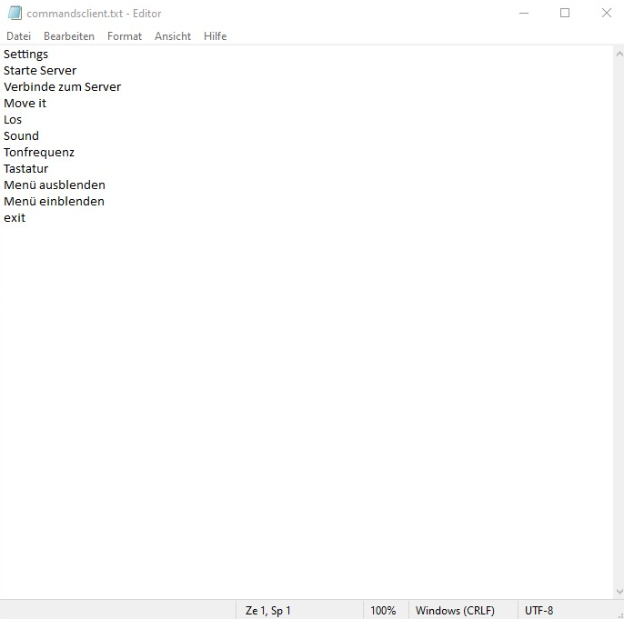

Abbildung 139 „Inhalt der Textdatei des Sprachvokabulars für den Client“

Bei der Initialisierung der Form wird das Spracherkennungsmodul (Abbildung 1.3) geladen, wobei es zuerst so konfiguriert wird, dass es Eingaben vom Standard-Audiogerät empfängt. Danach wird die Grammatik also die sprachlichen Bausteine geladen, welche bei Übereinstimmung von Eingangssignal mit der Textdatei einen Event erstellt, welcher für weitere Operationen zuständig ist. Zum Schluss dieser Initialisierung, wird noch festgelegt, dass das Modul fähig ist mehrere Befehle auszuführen.

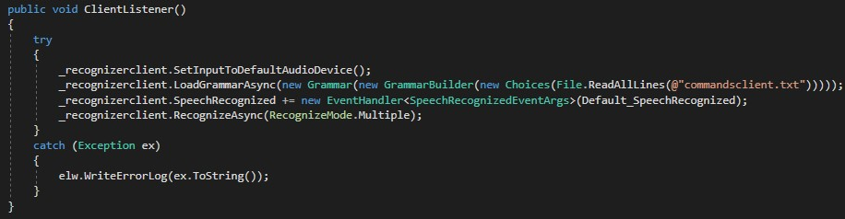

Abbildung 140 „Methode ClientListener“

Im Falle, dass man das Fenster aus dem Fokus verliert und man andere Einstellungen bezüglich des Spiels oder generell am Computer vornimmt wurde die Sprachsteuerung so implementiert, dass sie bei Fokusverlust das Sprachmodul temporär gestoppt wird. Erst bei erneutem Fokussieren der Form wird das Sprachmodul wieder auf aktiv gesetzt. In Abbildung 1.4 kann man sehen, dass das Modul wieder aktiv wird und in Abbildung 1.5 wird das Modul temporär gestoppt.

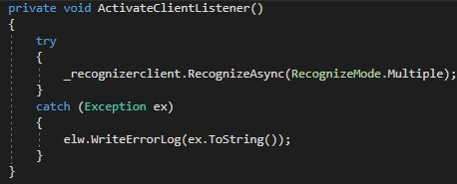

Abbildung 141 „Methode ActivateClientListener“

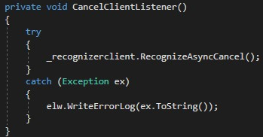

Abbildung 142 „Methode CancelClientListener“

Das vorhin kurz erwähnte Event, wird dann ausgeführt, wenn ein grammatikalischer Baustein des festgelegten Wortschatzes in der Textdatei mit dem gesprochenen Wort übereinstimmt. In dieser Eventmethode führt man für das jeweilige Wort oder den Satz einen Codeabschnitt aus. In der Abbildung 1.4 und Abbildung 1.5, kann man sehen, dass durch „Starte Server“ der Server gestartet wird und im Zuge dessen, eine künstliche Erzeugung der menschlichen Stimme eine Antwort liefert. Da der Server in unserem Fall nur einmal gestartet werden darf, wird dieser Code beim zweiten Mal überspringen. Aus Gründen der Übersicht wurde dieser ausführbare Code immer in eigenen Methoden gegliedert

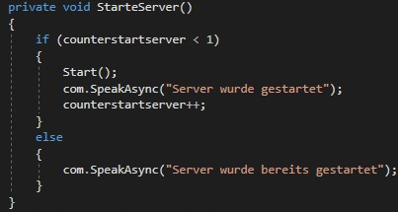

Abbildung 143 „Methode StarteServer“

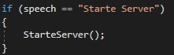

Abbildung 144 „If-Abfrage Starte Server“

Innerhalb dieses Events wurde nochmals unterschieden, ob sich der Benutzer innerhalb eines „Tab“ befindet (Abbildung 1.6), um zu gewährleisten, dass man nicht unabsichtlich im Hintergrund Einstellungen trifft.

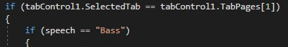

Abbildung 145 „if-Abfrage für Bass“

Implementierung:

Software -> NAUDIO:

NAudio ist eine freinutzbare Programmbibliothek, welche von Mark Heath im Jahr 2008 in ihrer ersten Version veröffentlicht wurde und seither ständig weiterentwickelt wird. Sie besitzt sämtliche Audio-Klassen, mit denen die Entwicklung von Audio-Dienstprogrammen in .NET verbessert werden soll. Die Funktionen werden stets umfangreichen Tests unterzogen, damit höchstmögliche Funktionalität gewährleistet werden kann und um einer vorhandenen .NET-Anwendung Audiofunktionen hinzuzufügen.



Abbildung 146 - NAudio Logo

Die Einbindung in eine Projektmappe kann sehr einfach vollzogen werden: Einerseits kann NAudio in der NuGet-Verwaltung von Visual Studio schnell in eine .NET-Anwendung hinzugefügt werden, andererseits kann man die Programmbibliothek von <https://github.com/naudio/NAudio> herunterladen und die entpackten Dateien in die Projektmappe eingliedern. NAudio kann von jeder .NET-Anwendung verwendet werden, die auf .NET Version 3.5 oder höher läuft. Aus diesem Grund läuft unser Programm nur auf Betriebssystemen ab Windows XP (siehe Systemkompatibilität).

Ebenso sind Mobile Geräusche ausgenommen, noch keine Unterstützung für Windows Mobile/Phone zur Verfügung steht. Aufgrund der Einstellung von Windows 10 Mobile, wird es auch voraussichtlich zu keiner Mobile Version kommen. Von mehreren Quellen wird berichtet, dass die beste Erfahrung unter Betriebssystemen ab Windows 7 oder höher erreicht wird. Momentan (Stand 29.12.2009) befindet sich die Bibliothek in der Version 1.9.0.



Abbildung 147 - NAudio Eintrag in der Visual Studio NuGet Verwaltung

Mark Heath, 22.02.2015 <https://markheath.net/post/naudio-logo>

Mark Heath, 03.04.2008 <https://markheath.net/post/who-cares-about-audio>

Das Geräuschmodul:

Ein wichtiger Kernbestandteil unseres Programms ist die Steuerung über die eingefangene Lautstärke über das Mikrofon. Für die Entwicklung des Soundmoduls sind zuerst verschiedene Variablen notwendig. Zu allererst legen wir eine Abtastrate, sowie eine Puffergröße fest. Die Abtastrate ist sowohl in Video- als auch in Audiodateien anzutreffen und stellt eine wichtige Rolle da. Die Abtastrate ist nämlich bei der Aufzeichnung von Tönen für Telekommunikation und Musik notwendig.

Sie gibt die Anzahl der Samples pro Sekunde in einem Sound oder Audiostream an. Die Abtastrate ist ebenfalls für die Darstellung und den tatsächlichen Klang verantwortlich. Je höher die Abtastrate, desto genauer wird die digitale Darstellung der Aufnahme mit der Audioquelle verglichen. Oft wird davon gesprochen, dass das menschliche Ohr Geräusche mit einer Abtastrate von bis zu 20000 Hz (🡪 20 kHz) wahrnehmen kann. Diese These wird von Markus Mayer näher erläutert.

Im professionellen Bereich, wie zum Beispiel bei CDs, Filmen oder für die meisten Mikrofone, werden standardisierte Werte zwischen 44100 und 192000 Hz verwendet.



Abbildung 148 - Die Abtastrate im Fokus

Die Puffergröße ist ebenfalls sehr wichtig, da sie beeinflusst, wie Töne von und zu der Audio-Hardware gesendet werden. Die Größe der Audiopuffer wirkt sich sowohl auf die Latenz (Verzögerung) als auch auf die Audioleistung aus. Im Allgemeinen ist die Latenzzeit desto so geringer, je kleiner die Puffergröße ist.

Man mag bei dieser Aussage meinen, dass eine geringere Puffergröße immer von Vorteil ist. Andererseits kann das Arbeiten mit kleinen Puffern für den Computer eine Herausforderung sein. Wenn der Audiopuffer zu klein ist, können unangenehme Nebengeräusche oder andere Probleme bei der Audiowiedergabe auftreten.

Wir wählten hauptsächlich standardisierte Werte für unser Projekt:

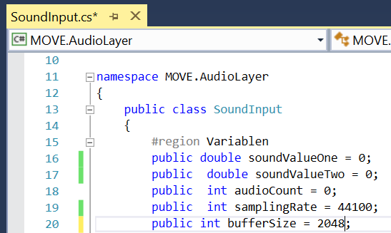

Abbildung 149 - Variablen der Klasse „Soundinput“

Um die Aufnahme des Mikrofons zu beginnen, muss erst eine neue Sitzung gestartet werden. Dies wird in der Methode Loading erledigt: Zuerst wird ein neues Event erstellt, dessen Eigenschaften nun konfiguriert werden können. Zuerst wird eine Gerätekennung vergeben (in unserem Fall 0) und das Wave Format wird aus der NAudio Programmbibliothek entnommen, dem die zuvor konfigurierte Abtastrate mitgegeben wird.

Eine Methode GetSoundValues wird aufgerufen, welche im späteren Dokumentenverlauf näher erläutert wird. Zur korrekten Funktion ein Wert in Millisekunden verlangt, welchen wir aus der Division unserer beiden vordefinierten Werte Puffergröße und Abtastrate (x 1000) ermitteln. Danach stehen alle notwendigen Informationen zur Verfügung, wodurch wir mit der Aufzeichnung beginnen können.

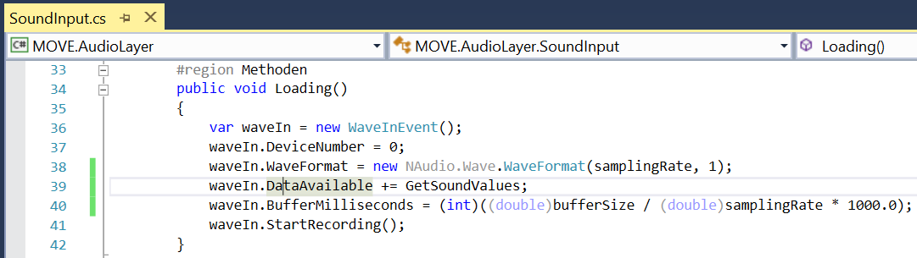

Abbildung 150 - Methode „Loading“ der Klasse „Soundinput“

Weitere wichtige Variablen wären zum einen „soundValueOne“ und „soundValueTwo“. Beide werden anfangs mit den Werten 0 definiert. Um ihre

eigentlichen Werte herauszufinden, den Wert „audioSample“, welcher sich aus unserem Wert 44100 ergibt. Der Wert tempSoundValue nimmt zuerst den Wert von audioSample an, bevor soundValueOne den Wert von tempSoundValue übernimmt. Diese Bedingungen werden auf jeden Fall ausgeführt, da alle Werte anfangs 0 lauten. Der Wert von soundValueTwo entspricht ebenfalls dem Wert tempSoundValue, nur ohne vorher eine Bedingung durchlaufen zu müssen. Aus der Division von soundValueTwo und soundValueOne erhalten wir unseren Ausgangsbruch, aus dem wir unsere Schlägerkoordinaten ermitteln können. Wir speichern diesen Wert in die Variable „fraction“ (dt. Bruch).

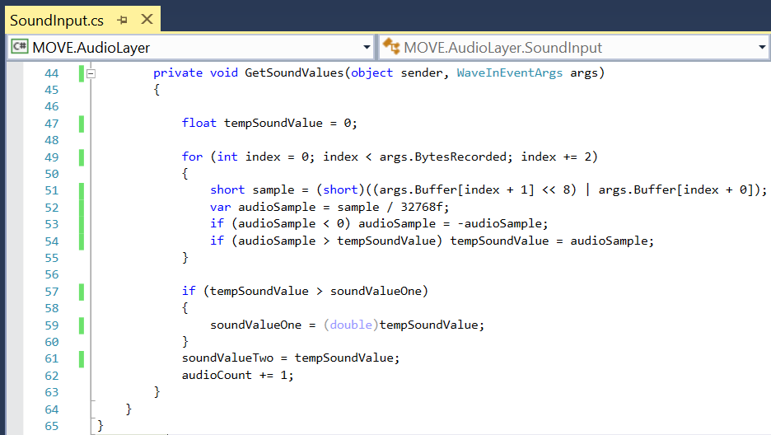

Abbildung 151 - Methode „OnDataAvaiable“ der Klasse „Soundinput“

Aus diesem Wert, der wohl bemerkt eine Kommazahl im Bereich von 0 ist, können wir noch keine Koordinaten ablesen. Dieser Wert muss zuerst mit der Zahl der Empfindlichkeit multipliziert werden und das Ergebnis muss dann nochmals mit dem Wert 668 multipliziert werden.

Der Wert 668 entstammt keinem standardisierten Schema, sondern ergab sich aus unseren Forschungen, als geeigneter Wert. Das Gesamtergebnis wird mit dem Wert der Genauigkeit subtrahiert und anschließend in eine Ganzzahl umgewandelt. Das Ergebnis ist eine Ganzzahl, welche zwar noch außerhalb unseres Spielfelds liegen könnte, aber mit der wir schon sehr gut arbeiten können. Die finalen Modifikationen übernimmt die Glättung, sodass der Wert in Form des Schlägers auf dem Bildschirm angezeigt werden kann.

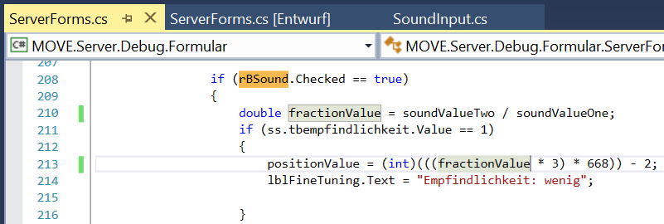

Abbildung 152 - eigentliche Berechnung der Schlägerkoordinate ohne Glättung

<https://www.metadata2go.com/file-info/sampling-rate>

2017, <https://steinberg.help/cubase_pro_artist/v9/en/cubase_nuendo/topics/optimizing/settings_audio_buffer_c.html>

Glättung:

Nachdem wir nun Zahlen erhalten, müssen diese eingeschränkt werden, da sie zum jetzigen Zeitpunkt einen beliebig hohen Wert einnehmen. Unser Spielfeld beschränkt sich in der Breite auf 1350 Pixel (siehe Abbildung ?), weshalb die erhaltenen Werte zum Teil zu groß wären. Zu diesem Zweck werden alle Zahlen, die diesen Wert überschreiten, auf 1350 festgelegt (siehe Abbildung ?).

Das selbe Schema wird für Zahlen angewandt, welche kleiner als 0 sind und somit im negativen Bereich liegen würden. Unser Spielfeld beginnt bei 0 und somit wäre die Anzeige dieser Werte unmöglich. Erhalten wir einen Zahlenwert, welcher kleiner als 0 ist, so wird dieser auf 0 festgelegt.



Abbildung 153 - Methode (Ausschnitt) zum Festlegen der zu großen/kleinen Werte

Nachdem dieses Problem gelöst wurde, können trotzdem alle erhaltenen Werte beliebig große Sprünge machen, was für die Bildschrimausgabe von Nachteil ist, da der Schläger eines Spielers ruckartige Bewegungen von sich gibt. Bei einem Pongspiel ist es wünschenswert, dass der Schläger gleichmäßige Schritte macht und dass Ausreißer, welche diesen Vorgang verhindern, herausgenommen werden. Für diesen Zweck wurde von uns eine Methode entwickelt, welche aus den verschiedenen Werten einen „korrekten“ Wert erzeugt.

Die Funktionsweise sieht so aus: Wenn ein Wert durch das Mikrofon ausgerechnet wurde, wir dieser eine eine Liste geschrieben. Die Anzahl der Listeneinträge variiert je nach Einstellung des Spielers (siehe Glättung Benutzeroberfläche). Gehen wir davon aus, dass für die Genauigkeit der Wert 7 ausgewählt wurde. Die Liste fasst also 7 Werte des Mikrofons, welche zuerst zusammengezählt werden. Die Summe wird danach durch die Anzahl der Listenelemente gerechnet. Sollte hier eine Kommazahl herauskommen, werden ihre Nachkommastellen weggeschnitten. Wir erhalten also eine Ganzzahl, welche für die X-Koordinate eines Schlägers eingesetzt wird.

Die Y-Koordinate bleibt dabei immer mit einem vorgegeben Wert gleich. Die Liste wird nach diesem Vorgang wieder geleert. Sobald die Liste wieder bis zum ausgewählten Maximalwert befüllt wurde, geschieht der selbe Prozess erneut. Das Ergebnis ist dabei ein verbessertes Ansprechverfahren des Schlägers durch die Geräuscheinwirkung des Spielers. Während der Entwicklungsphase wurden andere Denkweisen verfolgt, welche mithilfe von mathematischen Formeln gelöst wurden, doch keine dieser Arten erzielte ein vergleichbar gutes Ergebnis.



Abbildung 154 - Methode zur Glättung

**Design Benutzeroberfläche:**

Jedes erfolgreiche Programm benötigt eine ansprechende und übersichtliche Benutzeroberfläche, welche es dem Konsumenten ermöglicht innerhalb weniger Schritte ein Spiel nach seinen Vorstellungen zu starten. Das Ziel dabei war, dass alle Funktionen in eine bestimmte Kategorie eingegliedert werden, welche in einem eigenen Fenster angezeigt werden sollten.

Möchte ein Spieler alleine spielen, so öffnet er ein Fenster, welcher den Einspielermodus (Übungsmodus) enthält und hält sich dabei von dem Mehrspielerfenstern vollkommen fern. Möchte man Einstellungen zum Frequenzmodus verändern, so öffnet man ein Einstellungsfenster mit dem Frequenztab. Alle möglichen Einstellungstasten, befinden sich leserlich unter dem eigentlichen Spielfeld. Die Einfärbung in den Regenbogenfarbverlauf besitzt eine tiefere Bedeutung (siehe „Tour“ Mode). Möchte man die Knöpfe während des Spiels ausblenden, so kann man die Checkbox am unteren, rechten Bildschirmbereich wählen, um diese auszublenden (und wieder einzublenden).



Abbildung 155 - Erster Entwurf des Spielmenüs auf Papier (Stand: 19.12.2019)

In der Mitte des unteren Bildschirmrands befindet sich die Information, ob man Server/Client oder Einzelspieler ist. Diese Bezeichnung ist in der jeweiligen Schlägerfarbe gekennzeichnet um die Orientierung während des Spiels zu behalten. In der linken unteren Bildschirmecke befindet sich eine ListBox, welche als Kontrollfunktion agiert.

Jeder einzelne Schritt des Verbidnungsaufbaus wird hier wiedergegeben. Falls ein Schritt fehlt, kann man davon ausgehen, dass die Verbindung nicht zu Stande kommt. In der rechten unteren Bildschirmecke befinden sich „aktive“ Spieleinstellungen. „Aktiv“ bedeutet, dass sie während des Spiels verändert werden können und nicht vor Spielbeginn vordefiniert werden. Diese beschriebene Darstellung trifft auf den Server als auch auf den Client zu.



Abbildung 156 - Benutzeroberfläche des Servers im Ausgangszustand



Abbildung 157 - Benutzeroberfläche des Einzelspielermodus

Bei dem Einspielerfenster verhält es sich ähnlich, sodass man von einer vereinfachten Server/Client Anzeige sprechen kann. Hier entfällt der Verbindungsaufbau zwischen Server und Client, weshalb hier die Knöpfe „Start“ und „Connect“, sowie die InformationslistBox nicht benötigt werden. Im Einstellungsfenster finden sich keine Einstellungen, welche zum Verbindungsaufbau notwendig wären.

Das eigentliche Spielfeld ändert sich in der Hinsicht, dass nur ein Schläger zu sehen ist, welcher den Ball (identisch mit Multiplayerball, nur anders gefärbt) gegen Hindernisse schießt. Diese Hindernisse sind ebenso wie die Schläger eingefärbte PictureBoxes, welcher allerdings an ihrem Platz stehenbleiben. Kollidiert der Ball mit einem Hindernis, so verschwindet dieses und der Spieler bekommt einen Punkt. Hat er alle Hindernisse beseitigt, dann erscheinen sie erneut und es kann weitergespielt werden. Da dieser Spielmodus dafür gedacht ist, die Treffgenauigkeit zu verbessern, gibt es hier kein Spielelimit. Der Spieler trainiert, bis er mit seinen Leistungen zufrieden ist.

Farbleitsystem:

Die größte Errungenschaft im Bereich des Praogrammdesigns findet sich in den Streifen rund um das Spielfeld wieder. Da der Vorgang zum Verbindungsaufbau zwischen Server und Client, einem vordefinierten Muster folgt, welches eingehalten werden muss, ist es ratsam, den Endnutzer die Schrittfolge so leicht wie möglich anzulernen. Da wir vom internationalen Standpunkt ausgehen und bedenken, dass auch Personen, welche unsere Sprache nicht beherrschen, unser Programm verwenden möchten, möglicherweise mit Verständnisproblemen zu kämpfen haben.

Zu diesem Zweck wurde unser „Tour“ Modus entwickelt, welcher unsere Nutzer durch den Verbindungsprozess „führen“ soll, ohne sie mit komplexen Eingaben zu konfrontieren. Der Vorgang sieht folgendermaßen aus: Beim Start der Benutzeroberfläche ist das Band, genauso wie der „Settings“ Knopf, rot gefärbt. Eine Farbengleichheit deutet daraufhin, dass der Knopf als nächstes gedrückt wird, dessen Farbe in den Spielfeldstreifen aufleuchtet. Der Nutzer weiß also, ohne ein einziges Wort gelesen zu haben, welche Farbe gedrückt werden muss. Dies funktioniert im Regenbogenschema, da man mit der äußersten Farbe (rot) beginnt und den Prozess bis zur letzten Farbe des Regenbogens (lila, in unserem Fall sogar bis rosa) durchführt.

Welche Farben stehen wofür:

* Rot -> Spieleinstellungen (extra Fenster für Netzwerk- und Soundeinstellungen)
* Orange -> Starten einer Verbindung
* Gelb -> Verbinden zu einem anderen Spieler
* Grün -> eigentliches Spiel starten
* Blau -> Eingabemethode Geräusche
* Lila -> Eingabemethode Frequenz
* Rosa -> Eingabemethode Tastatur

Wurden alle Schritte durchlaufen, so steht eine Verbindung zwischen Server und Client. Nachdem der grüngefärbte Knopf mit der Aufschrift „Move it!“ gedrückt wurde, leuchten alle Streifen in unterschiedlichen Farben auf. Dies hat den Sinn, dass auf die drei RadioButton referenziert wird, da jene für die Eingabe in das Spiel notwendig sind.



Abbildung 158 - Benutzeroberfläche des Servers während eines aktiven Spiels

Es gibt zu beachten, dass unser Spielfeld sich nicht über die gesamte schwarze Fläche erstreckt. Man könnte von einer unsichtbaren Wand sprechen, welche sich auf der linken und auf der rechten Spielseite erstrecken (siehe rote Linien). Sollte der Ball diese Grenzen berühren, so prallt er ab und ändert seine Richtung. Die weiße Linie in der Skizze repräsentiert die Breite des Spielfelds. Wie bereits erwähnt erhält man vom Soundmodul Werte, welche im negativen Bereich, als auch im fünfstelligen Bereich liegen können.

Diese ungültigen Werte werden geändert, sodass sie im Spielfeldbereich zwischen 0 und 1350 liegen. Die gelben Linien repräsentieren die obere und untere Grenze des Spielfelds. Im Gegensatz zu der linken und rechten Grenze, prallt der Ball hier nicht ab und wechselt seine Richtung, sondern wird an seinen Ausgangspunkt rückversetzt. In diesem Fall macht ein Spieler einen Punkt, welcher durch den Punktezähler ausgegeben wird (siehe Punktezähler).



Abbildung 159 - Bemessung der Spielfeldbreite in Pixel

Die Anzeigen für die Punkte wurden in den schwarzen Bereich der Benutzeroberfläche integriert, sie befinden sich trotzdem außerhalb des eigentlichen Spielfelds (neben der rotmarkierten Spielfeldgrenze), wodurch der Ball oder die Schläger die Zahlen nicht berühren können.

Wenn man die Position der Punktezähler näher betrachtet kann man sehen, dass ein Randbereich rechts von den Zahlen definiert wurde. Die Absicht dafür war, dass der Zahlenbereich des Punktezählers (je nach Spielmodus) in den dreistelligen Bereich wachsen könnte. Damit diese großen Zahlen das schwarze Spielfeld nicht verlassen, wurde dieser Randabstand eingefügt.

Die Anzeige kommt vollkommen ohne Worte aus. Der jeweilige Punktestand eines Spielers liegt visuell auf der Höhe des Schlägers und wurde in dessen Farbe eingefärbt. Wir führen somit unsere Vorstellung einer leichtverständlichen Benutzeroberfläche auch im Bereich der Punktezähler weiter.

# Testprogramm zur Steuerung und Skalierung:

Zum genauen Testen und Skalieren habe ich ein eigenes Testprogramm erstellt. Ich konnte daher eigenständig, ohne im Hauptprogramm, wo meine Kollegen gewisse Änderungen vornahmen, an der Frequenzeinstellung arbeiten.

Getestet wurde wie in der schematischen Aufstellung dargestellt, über das integrierte Mikrofon und auch über ein externes Mikrofon. Das externe Mikrofon wurde über einen genormten Klinkenstecker 3,5 mm Durchmesser angeschlossen. (Abbildung XXX) Zusätzlich wurde auch über diese Verbindung ein Smartphone angeschlossen, das über die App „Frequency Generator“ exakte Frequenztöne abspielte und so exakte Töne zur Skalierung und zum Testen lieferte.

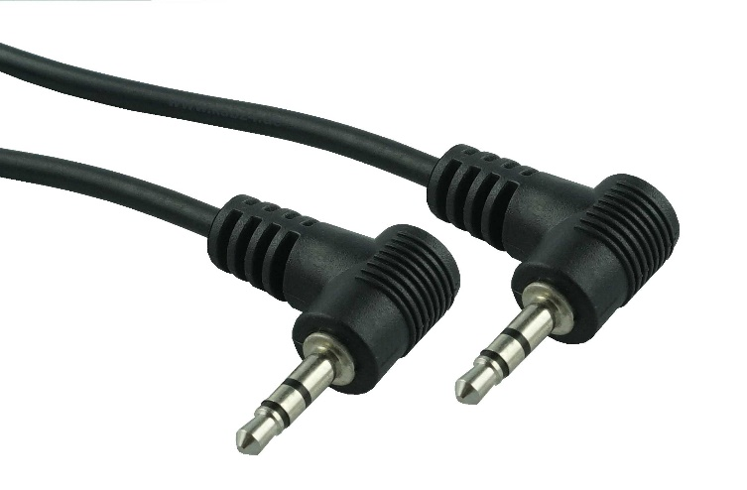

Abbildung 160 „Klinkenstecker 3,5 mm“

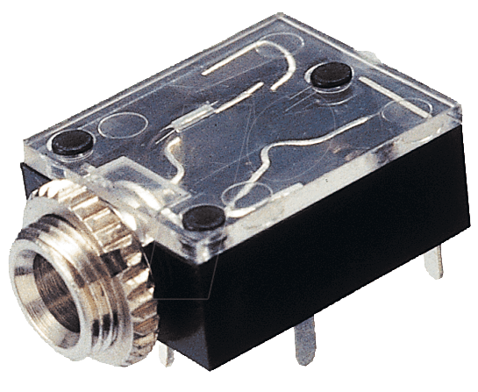

Abbildung 161 „Klinkenbuchse 3,5 mm“

#### Die “Frequency Sound Generator” App



Abbildung 162 „Frequency Sound Generator Logo“

Die verwendete App, zum Testen der Balkenpositionen ist im Google Play Store und im AppStore kostenlos erhältlich. Mit ihr ist es möglich exakte Frequenzen zu generieren, Frequenz und Lautstärke können stufenlos verändert werden und eingestellte Werte können zum späteren Abrufen gespeichert werden. Zusätzlich animiert die App die jeweilige Frequenz mit einer Sinus-, Rechteck-, Sägezahn- oder Dreieckwelle. Es können Frequenzen von 1Hz bis 22000 Hz eingestellt werden.

In Abbildung XXX sieht man verschiedene eingestellte Frequenzen mit verschiedenen Wellenformen. Das Lautstärkesymbol ist am linken Bildschirmrand mit jeweils 100% erkennbar.

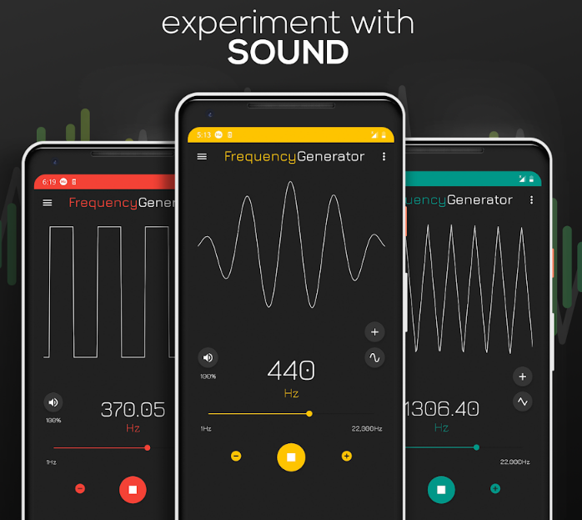

Abbildung 163 „Frequency Generator Frequenzkurven“

#### GUI des Testprogramms

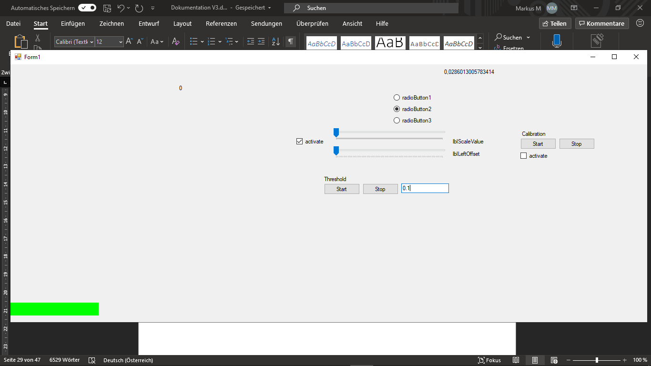

Abbildung 164 „GUI des Testprogramms“

1

2

3

4

5

6

Die einzelnen Bereiche des GUIs haben folgende Aufgaben:

1 – Der Index des größten Werts vom „FFT Array“. Aus diesem Wert wird die Position des Balkens (6) berechnet.

2 – Hier wird der größte Wert des „FFT Arrays“ angezeigt, aus dem sich in weiterer Folge der FFT Index berechnet.

3 – „Radio Button“ um zwischen verschiedenen Aufnahme-Modi umzuschalten.   
Der „radioButton1“ ist fix auf menschliches Pfeifen skaliert und es kann nichts weiter angepasst oder nachträglich skaliert werden.   
Der „radioButton2“ aktiviert den eigentlichen Hauptgrund des Testprogramms. Dieser Modus plus aktivierter Skalierungsregler (4) bietet genauere Skalierung des Balkens.

Der „radioButton3“ ist derzeit nicht verwendet und fungiert als Platzhalter.

4 – Skalierungsregler  
Um Skalierungen im Modus 2 der Radio Buttons vorzunehmen, muss die CheckBox „activate“ aktiviert sein.

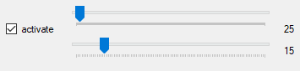

Abbildung 165 „Skalierungsregler für Frequnzanpassung“

Der obere Regler ist ein Multiplikator und multipliziert den Indexwert (1). Dies bewirkt das die Bewegung des Balkens nach rechts, stärker ausschlägt. Schafft man beim Pfeifen mit seinen höchsten Tönen nur maximal die mittlere Position mit dem Balken, so wird dieser Multiplikator einfach erhöht, bis man den rechten Rand des Spielfeldes mit dem Balken erreicht.

Der untere Regler schneidet tiefe Frequenzen ab und erhöht sozusagen die Beginn-Frequenz, bei der sich der Balken von links wegbewegt. Dies kann bei gewissen Frequenzen recht genau mit der App „Frequency Sound Generator“ skaliert werden. Man kann dadurch recht genau die Beginn-Frequenz einpegeln.

Die Einstellungswerte in der Abbildung XXX haben sich nach einigen Tests als sehr praktikable Lösung gezeigt. Diese Werte wurden anschließend auch im Programm in der Klasse „FrequenzInput“ in der Methode „CalculatePaddleLocationX“ eingetragen.   
(siehe Abbildung XXX)



Abbildung 166 „Ermittelte Frequenzwerte des Testprogramms im Code“

5 – Aufnahmeschwelle  
Ohne einer gesetzten Aufnahmeschwelle nimmt das Mikrofon alle Umgebungsgeräusche auf und lässt den Balken nicht in seiner linken Ruheposition, sondern bewegt diesen immer wieder in kleinen Bewegungen nach rechts. Um dies zu verhindern, wurde eine Aufnahmeschwelle eingefügt. Anfänglich wurde mit einem festen ausgetesteten Wert gearbeitet, da jedoch die Umgebungsgeräusche variieren können, wurde eine Mittelwertberechnung ins Testprogramm eingefügt.  
Man startet die Aufnahme mit dem Button „Start“, lässt die Aufnahme einige Sekunden laufen und beendet sie mit dem Button „Stop“. Im Feld rechts neben den Aufnahmebuttons wird dann ein errechneter Mittelwert plus 25 Prozent des Mittelwerts eingetragen.

Ohne Aufnahme kann nach wie vor im Feld ein Wert manuell zum Testen eingetragen werden. Bei den verschiedenen Aufnahmetests und manuell eingetragenen Werten stellte sich ein Bereich von 0,1 bis maximal 0,9 als praktikable Einstellungen heraus. Aus diesem Grund gibt es in den Frequenzeinstellungen des Programms die erwähnten neun Regler-Stellungen, die im Programm 0,1 bis 0,9 ergeben. (siehe Punkt Frequenzeinstellungen)

# Scoremanagement:

Unter Scoremanagement versteht man die Punktevergabe im Zweispielermodus und im Einzelspielermodus. Lässt ein Spieler im Zweispielermodus (siehe Abbildung XXX) einen Ball vorbei, so erhält sein Gegner einen Punkt. Im Einzelspielermodus (siehe Abbildung XXX) werden die Punkte nach „zerstörten Spielsteinen“ an der Mauer gezählt. Jedes Mal, wenn ein Stein vom Ball berührt wird, zählt das Punktekonto um einen Zähler hoch und der Stein verschwindet. Ein Anschlag an die Mauer in der Region, wo keine Spielsteine mehr existieren, punktet nicht. Erst wenn alle Spielsteine durch Anschlag verschwunden sind, erscheinen neue Spielsteine. Jeder Stein bringt wieder einen Punkt.

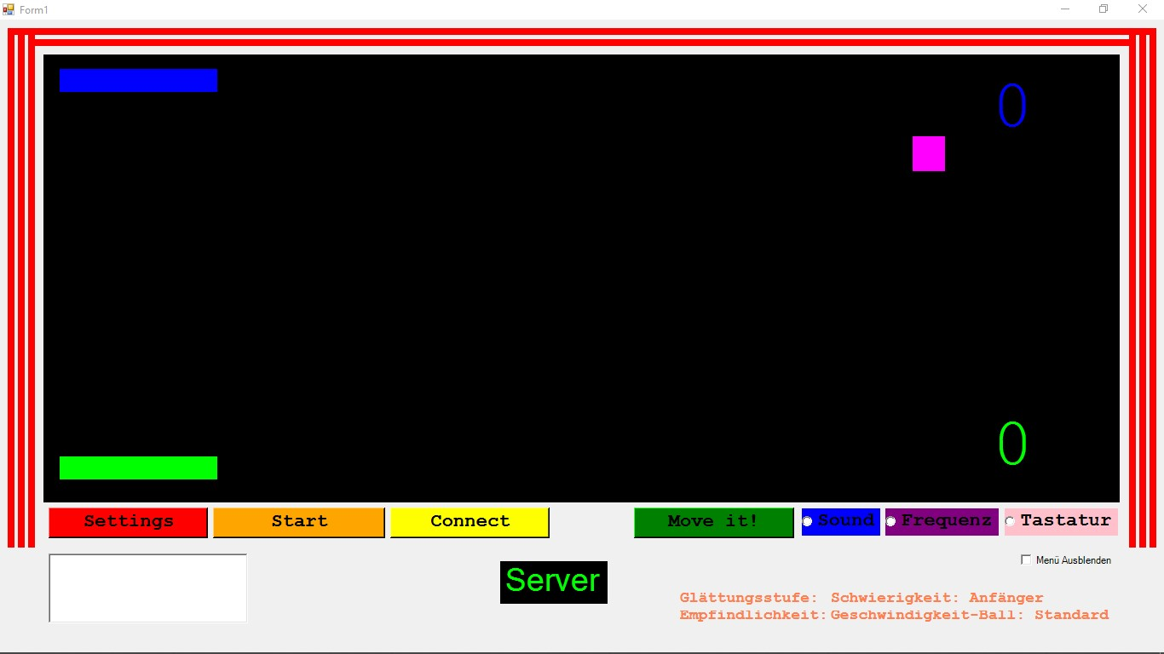

Abbildung 167 „Zweispielermodus“

Im Zweispielermodus ist kein Spielende programmiert. Die Punktevergabe steigt also unendlich an, bis das Spiel beendet wird.

Aus Sicht des Servers wird dann ein Punkt für den Client (also den Gegner) gezählt, wenn der Ball das Spielfeld (in schwarz) unten überschreitet. Im Code sind dann seine Koordinaten „größer“ als die des Spielfelds und das bedeutet eine Erhöhung der Variable des Clients. (Siehe Abbildung XXX)

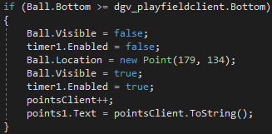

Abbildung 168 „Fehler des Spielers Server; Punkt für den Gegner“

Umgekehrt verhält sich die Sache im Code zugunsten des Servers. Geht der Ball über den oberen Spielfeldrand hinaus, so bedeutet das, dass die Koordinaten des Balls „kleiner“ sind und die Punktevariable des Servers um einen Punkt erhöht wird. (Siehe Abbildung XXX). Die Berechnung der Punkte übernimmt nur der Server und sendet diese über Client-Server Technologie (über das Netzwerk) an den Client.

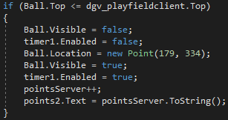

Abbildung 169 „Fehler des Spielers Client, Punkt für den Gegner“

Im Einzelspielermodus verhält sich die Punktevergabe anders. Es wurde zusätzlich, um das Spiel interessanter zu gestalten, eine Maximalanzahl von „Leben“ programmiert. Der Spieler hat fünf „Leben“ (Versuche) um seine Punktzahl zu erreichen. Immer wenn der Ball den unteren Spielfeldrand verlässt, wird ein „Leben“ abgezogen. Sind alle „Leben“ verbraucht, ist das Spiel zu Ende. Eine „MessageBox“ erscheint und informiert den Spieler über das Spielende. Der erreichte Punktstand steht rechts unten im Spielfeld und zusätzlich bei Spielende in der angezeigten „MessageBox“.

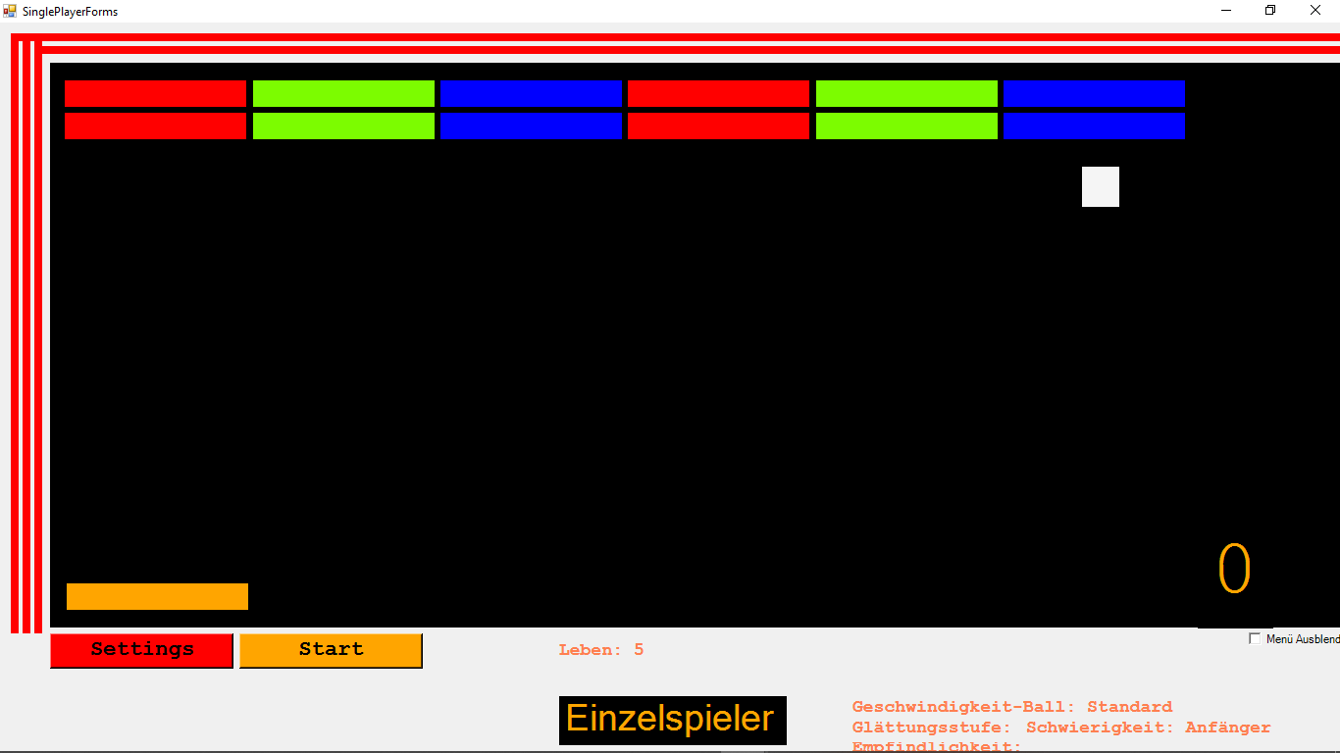

Abbildung 170 „Einzelspielermodus“

Die Methode „UpdateScore“ (siehe Abbildung XXX) erhöht die Punkteanzahl immer dann, wenn eines der zwölf färbigen Rechtecke getroffen wird. Ein getroffenes Rechteck verschwindet und erscheint erst wieder nach „zerstören“ aller zwölf Rechtecke. Die Punktezahl wird am Spielfeld rechts unten in einem „Label“ angezeigt.

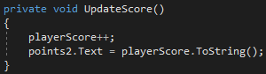

Abbildung 171 „Methode UpdateScore für Punkteanzahl“

Im Code existiert für jedes der zwölf Rechtecke eine „if-Bedingung“ (siehe Abbildung XXX). Wird ein Rechteck getroffen, wird der Code ausgeführt an dessen Ende die Methode „UpdateScore“ aufgerufen wird, was wie oben erwähnt den Punktestand erhöht.

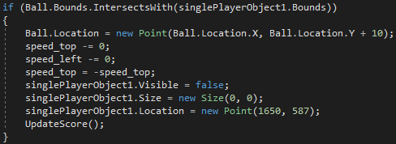

Abbildung 172 „if-Bedingung eines getroffenen Rechtecks“

Im Gegensatz zur Punktevergabe im Zweispielermodus, verliert der Spieler im Einzelspielermodus, beim Verlassen des Balls am unteren Spielfeldrand, ein Leben. Wird die „if-Bedingung“ in Abbildung XXX ausgeführt, wird mit „lifes--;“ ein Leben subtrahiert. Sind noch Leben vorhanden, setzt die zweite „if-Bedingung“ eine neue Position für den nächsten Ball. Sind keine Leben mehr vorhanden, wird die dritte „if-Bedingung“ ausgeführt und es erscheint die sogenannte „HighscoreForms“, die den Highscore zeigt und dem Spieler die Möglichkeit bietet, sich in die Bestenliste einzutragen.

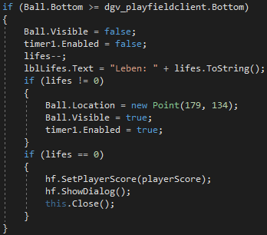

Abbildung 173 „Abzug eines Lebens bei Fehler“

### Highscore Liste

Beim Einzelspielermodus wollten wir das Spiel um eine Bestenliste (Highscore) erweitern. Nach dem Vorbild bekannter „Arcade Spieleklassiker“ kann man sich, nach Beendigung des Spiels, in eine Bestenliste mit seinem Namen eintragen.

Um die Bestenliste zu realisieren, befindet sich bei den Programmdateien eine, zu Spielbeginn leere, csv-Datei mit dem Namen „highscore.csv“. In diese csv-Datei werden die Spielstände nach Beendigung eines Spiels übertragen. (Abbildung XXX)

Anschließend muss in Visual Studio eine „Form“ hinzugefügt werden, die den Highscore der Datei „highscore.csv“ anzeigt und den Spielernamen in die Datei überträgt.

Wenn im Einzelspielermodus alle Leben verbraucht sind, dann öffnet sich die HighscoreForm. Hier wird der Spielstand (PlayerScore) in die HighscoreForm übergeben.   
Der Befehl „this.Close“ schließt nach Eintragung des Spielernamens und Schließen der HighscoreForm das Spiel. Danach befindet sich der Spieler wieder im Hauptmenü. (Abbildung XXX)

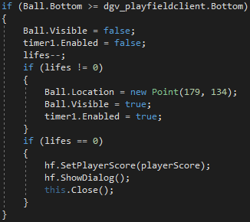

Abbildung 174 „Öffne des Highscores und Spielende“

Durch Aufruf der Methode „SetPlayerScore“ wird der Punktestand an die Form übergeben. (Abbildung XXX)

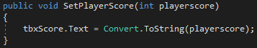

Abbildung 175 „Übergabe des Punktestands nach Eintragung“

Im Konstruktor der Klasse „HighscoreForms“ wurde die Methode „LoadScore“ hinzugefügt.

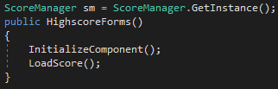

Abbildung 176 „Aufruf der Methode LoadScore“

Anschließend wird mit der Methode „LoadScore“ die Methode „LoadScoresFromCSV“ im ScoreManager aufgerufen. (Abbildung XXX)   
Diese lädt die Highscoreliste aus der csv-Datei. Danach werden alle Einträge aus der ListView gelöscht und mit der foreach-Schleife die Einträge aus der Highscoreliste sortiert in die ListView geschrieben. (Abbildung XXX)

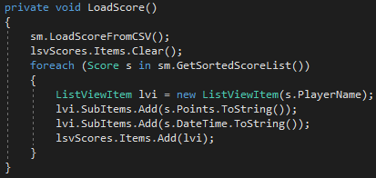

Abbildung „Die Methode LoadScore“

So sieht die noch unbefüllte HighscoreForm ohne Punkte und Highscoreliste aus.   
(Abbildung XXX)

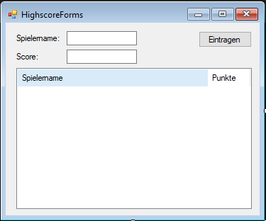

Abbildung 178 „Unbefüllte Highscoreliste“

Der nächste wichtige Schritt, nachdem der Spieler seinen Namen eingetragen hat, ist die Übergabe des neuen Punktestands in die csv-Datei. Wird die TextBox „Spielername“ nicht befüllt, erscheint eine Warnung und die Bitte das Feld zu befüllen. Dies ist deswegen notwendig um keine Punktestände ohne Namen in der Highscorliste zu haben.

Bei korrekter Befüllung wird die Methode „SaveScoreToCSV“ im ScoreManager aufgerufen. Dabei werden Name und Punktestand übergeben, wobei die Speichermethode die aktuelle Uhrzeit und das Datum zusätzlich in die csv-Datei schreibt. Als letzte Aktion wird mit der Methode „LoadScore“ die letztgültige Highscorliste von der csv-Datei geladen, damit der Spieler, der sich gerade eingetragen hat, seinen Eintrag auch in der Highscorliste sieht. (Abbildung XXX)

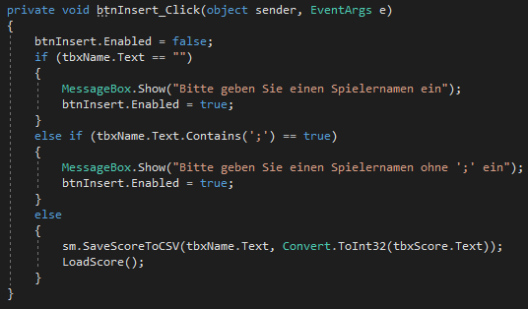

Abbildung „Namenseintrag in die HighscoreForm“

Abbildung XXX zeigt den Eintrag des Spielernamens vor Betätigung des „Eintragen“-Buttons. In Abbildung XXX ist der Button gedrückt, der Punktestand zur csv-Datei geschrieben und die aktualisierte Highscoreliste geladen. Der Spieler sieht seinen Punktestand in der Liste.

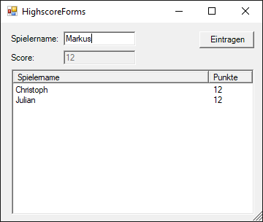

Abbildung 58 „Eintrag des Spielernamen“

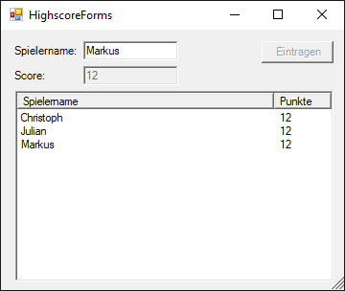

Abbildung 59 „Neuer Highscore nach Eintragung“

Die Klasse „ScoreManager“ ist für das Speichern und Auslesen des Punktestands zuständig. Hier wird auch die von der csv-Datei ausgelesene Highscoreliste nach Punkten absteigend sortiert.

Zu Beginn sind der „using“-Befehl (using System.IO) zu setzen, damit die Klasse Datenstreams unterstützt.

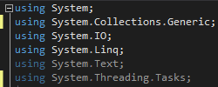

Abbildung „Eintrag des using-Befehls“

Die Methode „LoadScoresFromCSV“ lädt die Highscoreliste aus der csv-Datei. In der while-Schleife werden „PlayerName“ und „Points“ von der csv-Datei zeilenweise ausgelesen und unsortiert in die „scoresList“ geschrieben.

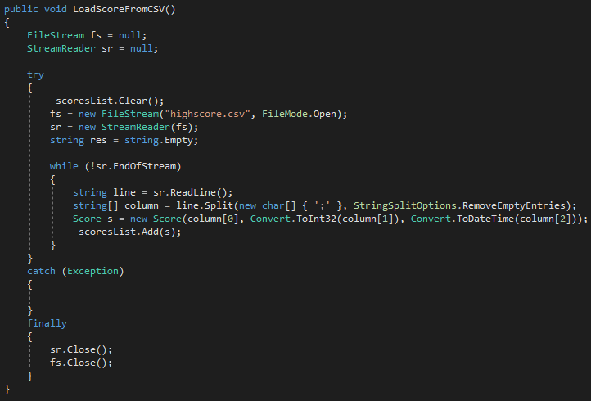

Abbildung „Laden der Highscoreliste“

Die Methode „SortList“ sortiert die übertragenen Punktestände nach Punkten absteigend.   
Das sortierte Ergebnis wird in der „sortedList“ zwischengespeichert, die „scoresList“ wird gelöscht und dann mit dem Inhalt der „sortedList“ befüllt. (Abbildung XXX)

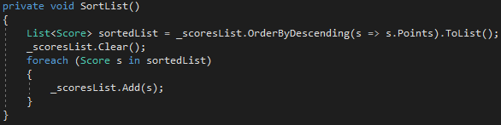

Abbildung 182 „Sortierung der Punktestände“

Die Methode „SaveScoreToCSV“ schreibt den neuen Eintrag (Name, Punkte und aktuelles Datum nach beendetem Spiel) in die csv-Datei.

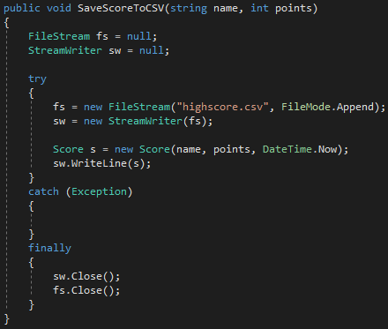

Abbildung „Eintrag des Punktestands in die csv-Datei“

# Network Discovery:

Durch Network Discovery ermöglichen wir den Benutzern unseres Spiels, andere Geräte in einem Netzwerk zu finden, um mit ihnen in Interaktion zu treten und zu spielen. Unser Network Discovery Tool ist primär für Computer gedacht, da unser Programm nur auf solchen ausführbar ist. Dennoch würde es auch für alle Geräte in einem Netzwerk funktionieren. Ein wichtiger Baustein unseres Network Discovery Tools ist die „iphlpapi.dll“, die wir in unsere Network Discovery Klasse eingebunden haben (Abbildung 1.0).



Abbildung 184 Implementierung iphlpapi.dll

Abbildung 1.0

Die von Microsoft entwickelte iphlpapi.dll (Abbildung 1.1) ist ein Systemprozess, welcher meistens unter „C:\WINDOWS\system32\“ vorzufinden ist. Dieser wird von unserem Programm verwendet, um ARP-Requests hinauszuschicken, um somit herauszufinden, welche Computer sich im Netzwerk befinden. Dieser Systemprozess belastet die CPU immens stark, daher muss man bei der Implementierung sehr genau aufpassen.

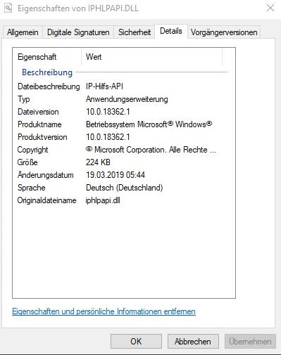

Abbildung 185 "Eigenschaften iphlpapi.dll"

Ablauf des Netzwerkscans

Wenn man die Funktionen unseres integrierten Tools verwenden will, öffnet man die Einstellungen. In der Registerkarte unter dem Punkt „Network Discovery“, findet man das GUI vor, welches primär für den Netzwerkscan gedacht ist. In diesem Fenster lassen sich die Firewall Einstellungen adjustieren, sowie die eigentlichen Funktionen „QuickSearch“ und „DeepSearch“, starten. Die Informationen, wie Name, IP-Adresse und Subnetzmaske des jeweiligen Adapters sind in einer „Listbox“ während des Ladens der Einstellungsanwendung schon vorgeladen. Irrelevante Netzwerkadapter, wie der von „VirtualBox“, „Bluetooth“ und andere Netzwerkadapter, mit denen zum jetzigen Zeitpunkt sowieso keine Netzwerkverbindung möglich wären, werden automatisch ausgeblendet. Die angezeigten Netzwerkadapter lassen sich per Rechtsklick auswählen (Abbildung 1.6) und danach gäbe es die Möglichkeit mit dem ausgewählten Adapter einen „QuickSearch“ bzw. „DeepSearch“ durchzuführen.

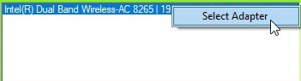

Abbildung 186 "Adapter selektieren"

Der Begriff „QuickSearch“, ist wie der Name schon verrät, für ein schnelles Suchen gedacht. Im Falle, dass jemand die IP-Adresse des anderen nicht auswendig weiß, hilft das Feature indem es sämtliche IP-Adressen auflistet, die im Netzwerk verfügbar sind. Im Durchschnitt dauert dieser Prozess 5-8 Sekunden, anhand eines Testbeispiels in meinem Heimnetzwerk (Abbildung 1.4), kann man das Ergebnis eines „Quicksearches“ näher betrachten. Im weiteren Verlauf besteht die Möglichkeit die angezeigte IP-Adresse sich selbst (Server) oder dem anderen Spieler (Client) zuzuweisen (Abbildung 1.5), damit das Starten bzw. Verbinden reibungslos und ohne Komplikationen verlaufen kann.

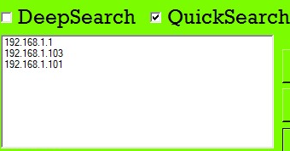

Abbildung 187 "Quicksearch im Fokus"

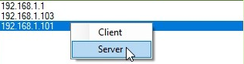

Abbildung 188 "Adresse für Server zuweisen"

Das „Deepsearch“ Feature (Abbildung 1.7) ist dafür gedacht zusätzliche Informationen über andere Geräte im Netzwerk herauszufinden, falls jemand nur den Gerätenamen des anderen weiß und nicht die IP-Adresse bzw. MAC-Adresse. Dieser Vorgang dauert vergleichsweise zu „Quicksearch“ tendenziell länger, jedoch hängt dies stark von den Computern im Netzwerk ab.

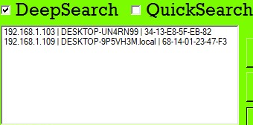

Abbildung 189 "Deepsearch im Fokus"

Der „Arprequestprozess“ im Fokus

Bevor man Arprequests an alle Teilnehmer in einem Netzwerk schickt, muss man zuerst alle Netzwerkkarten ermitteln, die in Betracht gezogen werden können für eine eventuelle Verbindung. Hierfür wird eine foreach-Schleife angewandt, um gewisse Eigenschaften jedes Interfaces zu ermitteln und diese dann einer „Listbox“ zu übergeben, welche als Beispiel die in Abbildung 1.7 wäre. In dieser Schleife wird wie vorhin beschrieben, alle irrelevanten Möglichkeiten übersprungen, da diese für unsere Zwecke für den Benutzer nur irreführend wären, falls diese im GUI erscheinen würden.

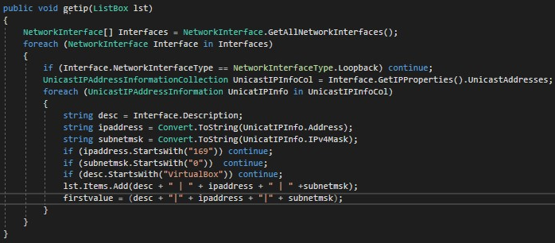

Abbildung 190 „getip Methode“

Nach Auswahl des richtigen Netzwerkadapters über das GUI wie in Abbildung 1.6 beschrieben, kommt es zum eigentlichen Vorgang, welcher im Hintergrund passiert. Die Methode „getSubnet“ (Abbildung 1.9) mit dem Parameter einer Textbox, ist die erste Methode, die beim Netzwerkscan ausgeführt wird. Aus dem Inhalt der Textbox, in welcher die Subnetzmaske steht werden 4 Sektoren gebildet (8bit).

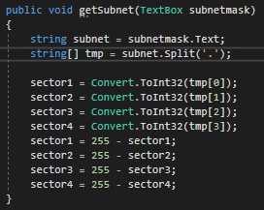

Abbildung 191 "getSubnet Methode"

Was ist eine IP-Adresse bzw. Subnetzmaske?

Um den ganzen Vorgang besser verstehen zu können muss man sich erstmal im Klaren sein was eine IP-Adresse und Subnetzmaske ist und welche Rolle diese in unserem Falle spielt. Eine IP-Adresse darf in einem Netzwerk nur einmal vergeben werden. Dies ist notwendig, damit man Datenpakete richtig adressieren kann. Die IPv4-Adresse, welche in diesem Fall zum Einsatz kommt, besteht aus 4 Sektoren von 0-255, welche jeweils 8Bit entsprechen. Mithilfe der Subnetzmaske kann noch zusätzlich ermittelt werden, welcher Teil dieser IP-Adresse für das Netz bzw. die Hosts genutzt werden soll. Eine Subnetzmaske besteht ebenfalls aus 4 Sektoren von 0-255, welche ebenfalls jeweils 8Bit entsprechen. Aus diesen zwei Informationen IPv4 Adresse und Subnetzmaske lässt sich nun das Subnetz ermitteln, in welchem die jeweilige IPv4-Adresse vorzufinden ist. In einem konkreten Beispiel (Abbildung 1.1), werden durch die beiden Parametern (IP-Adresse, Subnetzmaske) und einer logischen UND Verknüpfung ein Netz gebildet. Die logische UND Verknüpfung bestimmt binär, was Netzteil bzw. Hostanteil ist.

Dabei kann die Tabelle in Abbildung 1.2 sehr hilfreich sein, da diese besagt, dass nur 1 und 1 wieder 1 ergibt. Dies bedeutet, dass die IPv4 Adresse 192.168.1.104 mit der Subnetzmaske 255.255.255.0 ein Netz von 192.168.1.0 ergibt. Dies berechnet man binär (Abbildung 1.3), wobei man hier das die logische UND-Verknüpfung, welche vorher erläutert wurde für jede Bitstelle anwendet. Somit ist der Netzanteil 24 Bit groß und der Hostanteil 8 Bit groß. Der Hostanteil ist nämlich genau der, der für unsere weiteren Berechnungen von Relevanz ist.

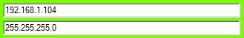

Abbildung 192 "IP und Subnetmask"

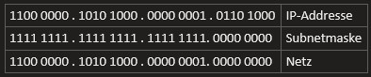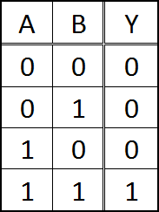

Abbildung 193 "Berechnung"

Abbildung 194 "logisches UND"

Daraus kann man Schlussfolgern, dass der erste Host mindestens eine IP-Adresse von 192.168.1.1 besitzt und maximal eine IP-Adresse von 192.168.1.254.

Der Hintergedanke ist es von diesen einzelnen Sektoren den Wert zu bekommen, welcher im späteren Verlauf (Abbildung 2.0) an eine if-Abfrage und Schleife weitergegeben wird, welche alle möglichen Hosts, des Netzwerkes durchgeht.

Zuerst wird in einer if-Abfrage überprüft, ob es sich zumindest um ein /24 Netz handelt. Falls dies zutrifft, wird eine Schleife mit einer gewissen Anzahl, welche wir vorhin berechnet haben, ausgeführt. Falls dies nicht zutrifft, wird überprüft ob es sich zumindest um ein /16 Netz handelt, danach kommt es zum gleichen Prozedere und anschließend werden die Ergebnisse dieser Operationen in eine Liste geschrieben, welche wir später noch benötigen.

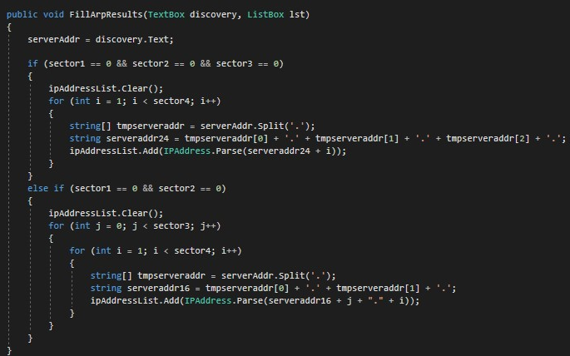

Abbildung 195 "Methode FillArpResults"

Bei „Quicksearch“ (Abbildung 2.1) wird für jede IP-Adresse in dieser vorher befüllten Liste ein Thread gestartet, welcher einen Arp-Request (Abbildung 2.2) aussendet und bei Erfolg diese IP-Adresse in die Listbox hineinschreibt, bei Misserfolg wird diese nicht weiter beachtet. Aufgrund einer hohen CPU-Auslastung dieser Requests, wurde das Starten eines neuen Threads mit 25 ms verzögert.

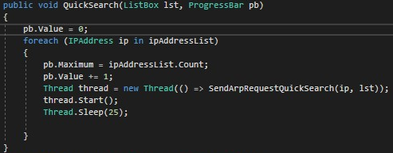

Abbildung 196 "QuickSearch Methode"

Abbildung 2.1

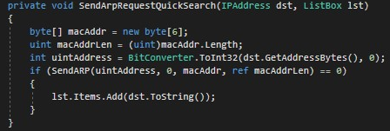

Abbildung 197 "Methode SendArpRequestQuickSearch"

Bei „Deepsearch“ (Abbildung 2.3) passiert exakt dasselbe jedoch werden bei dem Senden des Arp-Requests noch weitere Faktoren miteinberechnet bevor diese Methode eine IP-Adresse hinzufügt (Abbildung 2.4). Es wird nämlich zusätzlich durch einen Ping (timeoutzeit 90ms) an das jeweilige Gerät getestet, ob dieses auch antwortet, um somit noch darüber hinaus zu garantieren, dass eine reibungslose Kommunikation gewährleistet wird. In Kombination mit Hostnamen und MAC-Adresse werden diese Informationen bei Erfolg in die Listbox hineingeschrieben.

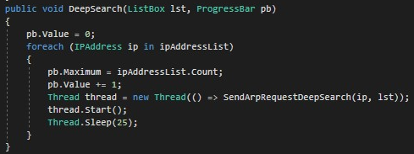

Abbildung 198 "Methode DeepSearch"

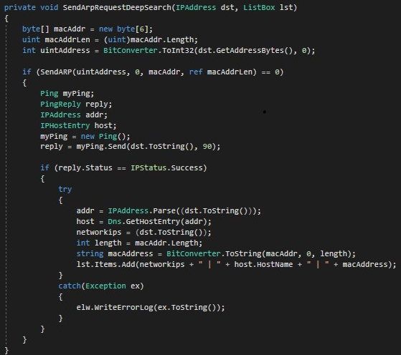

Abbildung 199 " Methode SendArpRequestDeepSearch"

<https://www.processlibrary.com/de/directory/files/iphlpapi/24220/>

# Logging / Excepton Handling:

In unserem Projekt wurde eine Loggingklasse implementiert, welche Aufzeichnungen zu sämtlichen Fehlern in unserem Projekt aufzeichnen soll, um diese zu gegebener Zeit analysieren zu können. Im Falle eines unerwarteten Fehlers wird durch richtiges Exception Handling die Loggingmethode aufgerufen und kommt zum Einsatz. Die Softwareanwendung läuft wie zuvor ohne Absturz weiter. Für jeden Tag wird eine neue ErrorLog-Datei angelegt, um eine bessere Übersicht zu bekommen. (Abbildung 1.1).



Abbildung 200 "ErrorLog Dateien"

Code

In der Methode „WriteErrorLog“ (Abbildung 1.1), wird zuerst ein Standort dieser Logdatei festgelegt, wohin das Programm die entstandenen Fehlermeldungen abspeichern soll. In unserem Fall ist dieser Standort direkt im Debug Verzeichnis des Softwareprojektes mit einem selbsternannten Namen, dem derzeitigen Datum. Jeder neuer Eintrag wird „gelockt“ bevor es zum tatsächlichen Eintrag kommt, dies hat den Grund, dass kein anderer Thread gleichzeitig eine Fehlermeldung schreiben kann, sondern dieser Thread warten muss bis die Sperre aufgehoben wird bzw. die Fehlermeldung in die Logdatei reingeschrieben wurde. Die Lock-Anweisung bewirkt die gegenseitige Ausschlusssperre für ein bestimmtes Objekt, in unserem Fall das Objekt „ErrorLogWriter“.

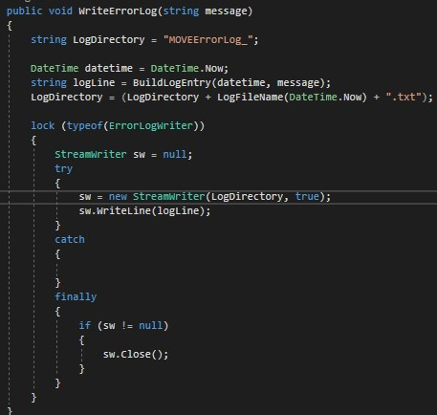

Abbildung 201 "Methode WriteErrorLog"

Die Methode BuildLogEntry in Abbildung 1.2, erstellt den Logeintrag mit einem gewissen Format. Das Format (Abbildung 1.3) besteht aus dem genauen Zeitpunkt des Ereignisses (dd-MM-yyyy HH:mm:ss), danach folgt der Name der Exception mit der entsprechenden Nachricht dieser Exception.

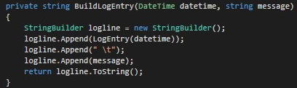

Abbildung 202 "Methode BuildLogEntry"



Abbildung 203 "LogEintrag in Textdatei"

Die Methoden „LogEntry“ und “LogFileName“ in Abbildung 1.1 werden für die jeweiligen zwei verschiedenen Formate des Datums verwendet zum einen die exakte Zeit für den Logeintrag, zum anderen nur das Datum für das neue Anlegen einer Logdatei.

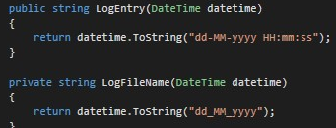

Abbildung 204 "Methoden LogEntry, LogFileName"

25. April 2019 um 09:08 Uhr https://de.wikipedia.org/wiki/Logging

# Global Settings:

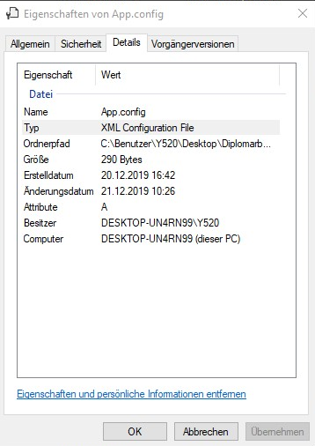 The Global Settings are stored in Visual Studio in the configuration file "app.config" (Figure 3.1) and this file ensures that certain parameters, which are always the same, are set automatically when the application is started. The "app.config" file is kept in XML format and is a central place for application settings, connection details to external services, connection strings to databases and other details about running or hosting the application. The "app.config" file is automatically added to each executable project, which can then be accessed and settings made in the solution. The first setting that the document itself makes is the XML version of the file, as well as the character encoding used for saving. Within the configuration file you have several possibilities to make settings.

Abbildung 205 "Eigenschaften von App.config"

<supportedRuntime/>

This indicates which "Common Language Runtime version" and optionally the .NET Framework version the application supports.

<appSettings/>

Here you can define a key that is assigned a certain character value that can be accessed by this key. These values are stored in the "app.config" file and become the default settings. In our case (Figure 4.2) we have two keys (sensitivity, smoothing).

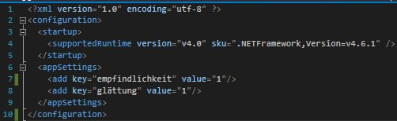

Abbildung 206 "Inhalt der App.config Datei"

When a property in the game menu of our project is changed, the new value is assigned to the key and at the same time overwritten and saved. This ensures that after restarting the program the last set values are used. Each Settings form (ClientSettings, ServerSettings) in our project accesses this configuration file via the ConfigurationManager (Figure 4.3) when the respective form is started. When you compile the application, the compiler copies the app.config file into the output directory and it gets a new name. In our case (Start.exe.Config). If you start the application (start.exe) in our case, the appropriate configuration file is loaded as well.

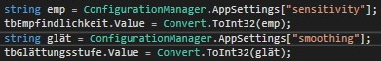

Abbildung 207 "ConfigurationManager Settings"

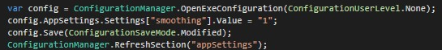

Abbildung 208 "Neue Werte in ConfigurationManager setzen"

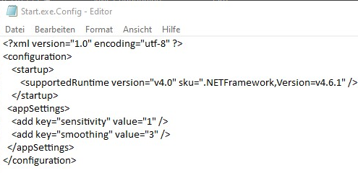

Abbildung 209 "Inhalt von Start.exe.Config"

<http://openbook.rheinwerk-verlag.de/visual_csharp_2010/visual_csharp_2010_15_003.htm>

Peter Morlion August 21, 2018 <https://blog.submain.com/app-config-basics-best-practices/>

# Die Client/Server Architektur:

Zur Übertragung von sämtlichen Informationen unseres Spiels verwenden wir eine Client/Server Architektur. Spieler 1 übernimmt die Rolle des Servers und baut eine Verbindung zum Spieler 2 (Client) auf, um Daten zu senden. Dieser Spieler baut ebenfalls eine erneute Verbindung zu der bestehenden mit Spieler 1 auf. Auf dem zuerst beschriebenen Kanal werden Informationen wie x-Koordinaten des Schlägers, die x, y Koordinaten des Balls und der Punktestand jedes Spielers, an Spieler 2 gesendet. Auf dem zweiten Kanal erfolgt lediglich die Sendung der x-Koordinate von Spieler 2 an Spieler 1.

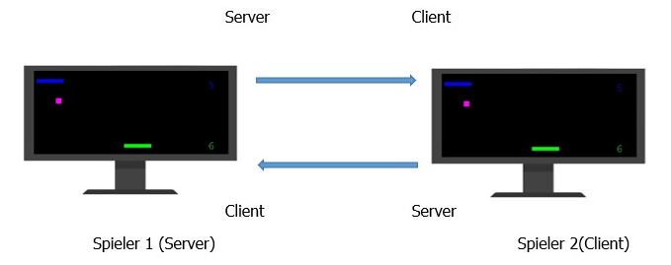

Abbildung 210 "Client/Server"

Mithilfe der IP-Adresse und eines Ports können diese Daten-Pakete zu dem anderen Rechner gesendet werden. Wie man in den Abbildungen sehen kann, startet der Server seinen Dienst. In diesem Fallbeispiel hat der Server die IP-Adresse 192.168.2.61 und den Port 4712. Der Client verbindet sich dann mit dem Server, hiermit wäre Datenkanal 1 hergestellt und der Server schickt dem Client seine Daten. Um Datenkanal 2 herzustellen startet der Client seinen Dienst mit der IP-Adresse 192.168.2.50 und dem Port 4711 mit dem sich der Server dann verbindet.

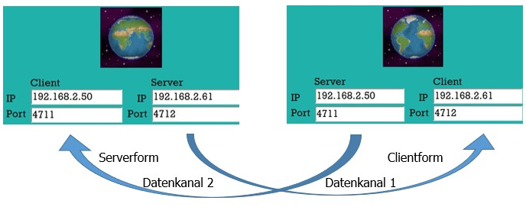

Wir benutzen das TCP-Protokoll, welches sich auf dem „Transport Layer“ des OSI-Schichtenmodells befindet. Dieses Protokoll hat den Vorteil, dass die Daten, die wir senden 1:1 so ankommen wie sie gesendet wurden und kleine Verzögerungen, die in unserem Fall kaum vorhanden sind. Eine viel wichtigere Rolle ist der Spielstand jedes Spieler, der vom Server gesendet wird, dieser sollte immer ohne Verluste beim Client ankommen, daher ist dieses Protokoll für uns die richtige Wahl. Falls beim TCP-Protokoll beim Senden Daten verloren gehen, sorgt es dafür, dass diese noch einmal übertragen werden.

Der Prozess des Servers beim Verbindungsaufbau

Beim Starten des Serverdienstes wird durch die IP-Adresse und der Portnummer ein Kommunikationsendpunkt bestimmt. Nach Erstellung einer Socket-Instanz muss man noch Kommunikationsendpunkt und Socket zusammenführen. Um diesen Socket von einem passiven in einen aktiven Zustand zu bringen, versetzen wir den Socket in den Listening Zustand. Nach der Ausführung der Accept Methode im ClientHandler (Abbildung 2.1) blockiert der Server die Server-Anwendung solange sich kein Client verbindet.

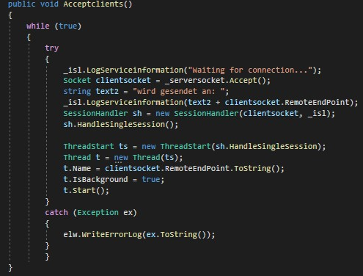

Abbildung 211 "Methode AcceptClients"

In der Klasse Sessionhandler (Abbildung 2.2) wird der eingehende Request eingelesen und an den RequestHandler(Abbildung 2.3) weitergeleitet, der den Request dann genauer analysiert und die wichtigen ausselektierten Informationen durch den IServiceLogger an die Anwendung selbst weiterleitet. Die Anwendungsebene nimmt diese Informationen und steuert dadurch dann den Schläger des Gegenspielers. Die lokalen Informationen werden beim Server von einem Timer (Tickrate 1ms) nach diversen Feinkalkulationen der Frequenzsteuerung (Verweis Seite) und der Tonsteuerung (Verweis Seite) an den anderen Endpunkt gesendet.

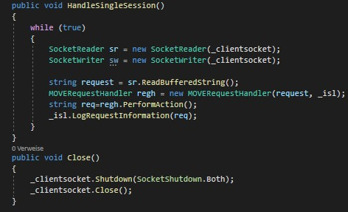

Abbildung 212 "Methode HandSingleSession"

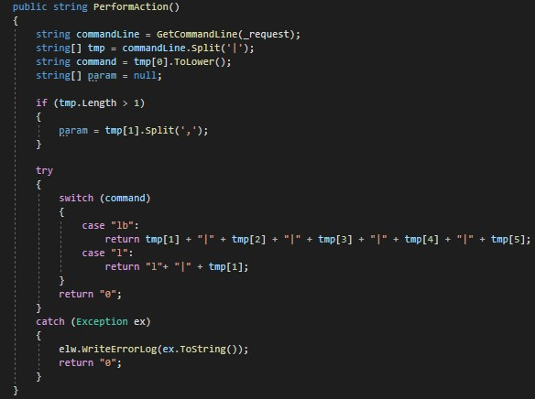

Abbildung 213 "Methode PerformAction"

Der Prozess des Clients beim Verbindungsaufbau

Der Client hat ebenfalls eine IP-Adresse und einen Port, welche er an einen Socket binden muss. Dieser Socket verbindet sich auf Kommando mit dem anderen Kommunikationsendpunkt, der zur gleichen Zeit auf die Verbindung wartet. Nachdem die Verbindung hergestellt wurde erfolgt der gleiche Prozess wie beim Server.

UML für Client/Server:

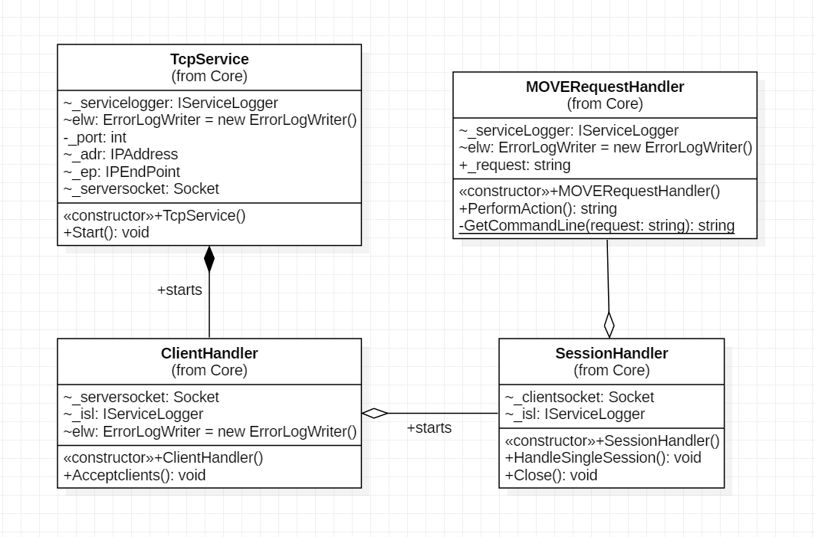

Abbildung "UML Client/Server"

Robert Hoehndorf 2002-06-18 http://leechuck.de/voip/node12.html [Zugriff: 09.01.2020]

# Purpose

The Move Protocol is a TCP/IP communication protocol that uses port 4711 and 4712 which is located on application layer. It is used to send information (state values) to perform our game. The protocol works with two commands that includes different parameters.

Command 1:(ball location(x), ball location(y), server paddle location(x), score (client), score (server)). Command 2: (client paddle location (x)).

# Procedure

After the connection between the two clients is established, the server is sending “lb” + his parameters and the client is sending “l” + his parameter. They are exchanging their information(parameters) every 50ms.

# Structure

Command 1 (Server):

|  |  |  |  |  |  |  |  |  |  |  |  |  |
| --- | --- | --- | --- | --- | --- | --- | --- | --- | --- | --- | --- | --- |
| Type | :\\ | command | ­ Separator | param1 | Separator | param2 | Separator | param3 | Separator | param4 | Separator | param5 |
| move | :\\ | lb | | |  | | |  | | |  | | |  | | |  |

Command 2 (Client):

|  |  |  |  |  |
| --- | --- | --- | --- | --- |
| Type | :\\ | command | ­ Separator | param1 |
| move | :\\ | l | | |  |

# Example Request

Format: „move:\\lb|<param1>|<param2>|<param3>|<param4>|<param5>“

Example Request: „move:\\lb| {400} |{30}|{5}|{11}|{10}”

Format: „move:\\l|<param1> “

Example Request: „move:\\l| {51}”

# Digits

Action “lb”

<param1> [0-560] int

<param2> [10,30,50] int

<param3> [1,2,3] int

<param4> [0-12] int

<param5> [0-12] int

Action “l”

<param1> [0-560] int

<param2> [10,30,50] int

<param3> [1,2,3] int

<param4> [0-12] int

<param5> [0-12] int

1.0 Zweck

Das Move-Protokoll ist ein TCP/IP-Kommunikationsprotokoll, das die Ports 4711 und 4712 verwendet, die sich auf der Anwendungsschicht befinden. Es wird verwendet, um Informationen (Zustandswerte) zu senden, um unser Spiel durchzuführen. Das Protokoll arbeitet mit zwei Befehlen, die unterschiedliche Parameter enthalten.

Befehl 1:(Ballstandort(x), Ballstandort(y), Serverpaddelstandort(x), Spielstand (Client), Spielstand (Server)). Befehl 2: (Client-Paddle-Position (x)).

1.1 Vorgehensweise

Nachdem die Verbindung zwischen den beiden Clients hergestellt ist, sendet der Server "lb" + seine Parameter und der Client "l" + seine Parameter. Die beiden Clients tauschen alle 50ms ihre Informationen (Parameter) aus.

# Der Aufbau

Kommando 1 (Server):

|  |  |  |  |  |  |  |  |  |  |  |  |  |
| --- | --- | --- | --- | --- | --- | --- | --- | --- | --- | --- | --- | --- |
| Type | :\\ | command | ­ Separator | param1 | Separator | param2 | Separator | param3 | Separator | param4 | Separator | param5 |
| move | :\\ | lb | | |  | | |  | | |  | | |  | | |  |

Kommando 2 (Client):

|  |  |  |  |  |
| --- | --- | --- | --- | --- |
| Type | :\\ | command | ­ Separator | param1 |
| smove | :\\ | l | | |  |

1.3 Beispiel Anfrage

Format: "move:\\lb|<param1>|<<param2>|<param3>|<<param4>|<<param5>"

Beispiel Anfrage: "move:\\\lb| {400} |{30}|{5}|{11}|{10}”

Format: "move:\\l|<param1> "

Beispiel Anfrage: "move:\\l| {51}"

1.4 Ziffern

Aktion "lb"

<param1> [0-560] int

<param2> [10,30,50] int

<param3> [1,2,3] int

<param4> [0-12] int

<param5> [0-12] int

Aktion "l"

<param1> [0-560] int

<param2> [10,30,50] int

<param3> [1,2,3] int

<param4> [0-12] int

<param5> [0-12] int

# Tastensteuerung:

Neben der Lautstärke und der Frequenz als spielbare Option des Schlägers, gibt es in unserem Spiel dennoch die herkömmliche Methode mit den Tasten zu spielen, dies hat den Grund, dass wir ältere Eingabemethoden nicht verbannen wollen und dem Benutzer noch immer die Möglichkeit gewährleisten wollen die Tastatur zu benutzen.

Die Tastatur kann man einerseits mit dem herkömmlichen Klick auf den Radiobutton einschalten, andererseits mit dem Kommando „Tastatur“ anmachen (Abbildung 1.0).

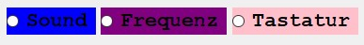

Abbildung 215 "Auswahl der Eingabeoptionen"

Die Implementierung der Tastensteuerung wurde über ein, sogenanntes „Key-Down-Ereignis“, unseres Spielfeldes (DataGridView) vorgenommen (Abbildung 1.1).

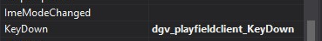

Abbildung 216 "Action KeyDown"

In dieser vorgefertigten Methode, wurde durch zwei if-Abfragen festgelegt, welche Ereignisse geschehen sollen, falls man mit den Pfeiltasten nach links bzw. rechts drückt (Abbildung 1.2).

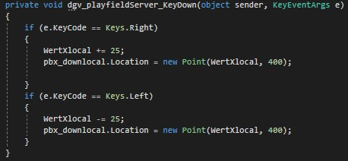

Abbildung 217 "Methode dgv_playerfieldServer_KeyDown"

Der Schläger des jeweiligen Spielers, in dem Fall des Servers wird um 25 Zahlenwerte nach rechts bzw. links bewegt. Dieser Wert wird dann in die neue Koordinate des Schlägers geschrieben.

# Firewall Einstellungen:

Da es in unserem Spiel zu Komplikationen kam, betreffend der Firewall, haben wir zwei Buttons in der „ServerSettings“ Form erstellt, welche diese ausschaltet bzw. nach dem Spiel wieder einschaltet (Abbildung 1.3).

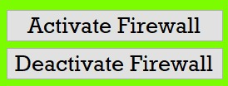

Abbildung 218 "Optionen zur Auwahl der Firewall"

Um diese Einstellungen vortreffen zu können, muss man jedoch einige Modifikationen an Visual Studio vornehmen, in unserem Fall Visual Studio 2019. Die Firewall Einstellungen können nur im Administratormodus ausgeführt werden, daher bleiben uns zwei Optionen. Die erste Option wäre, die .exe Datei als Administrator auszuführen (Abbildung 1.4).

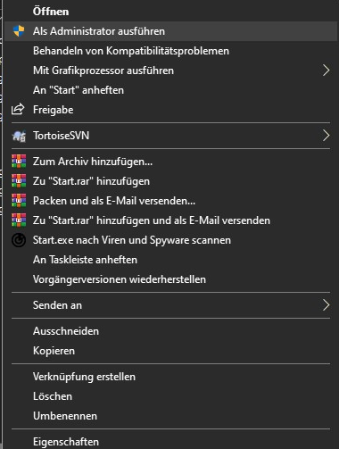

Abbildung 219 "Auswahl zum Starten von VisualStudio"

Die zweite Option, für welche wir uns entschieden haben, wäre es die gesamte Entwicklungsumgebung Visual Studio automatisch im Administratormodus auszuführen, dies hat für unsere Zwecke den Troubleshooting Vorgang massiv erleichtert.

Schritt 1:

Zuerst muss man die devenv.exe von Visual Studio finden, welche sich meist unter „C:\Program Files (x86) \Microsoft Visual Studio\2019\Community\Common7\IDE“, befindet.

Schritt 2:

Nachdem man mit Rechtsklick auf die Datei zu den Kompatibiltätproblemen gekommen ist (Abbildung 1.5), stellt man im vorgegeben Fenster „Für das Programm sind zusätzliche Berechtigungen erforderlich“ ein (Abbildung 1.6).



Abbildung 220 "Behandeln von Kompatibilitätsproblemen"

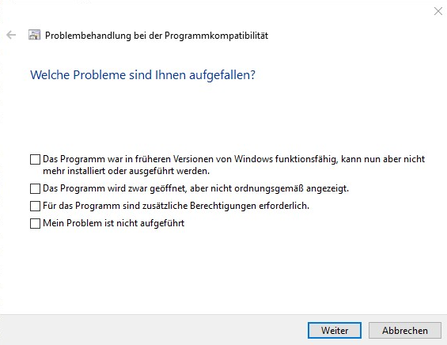

Abbildung 221 "Besondere Berechtigungen auswählen"

Im weiteren Verlauf wird man aufgefordert das Programm zu testen bzw. auf weiter zu klicken und zum Schluss speichert man die Einstellungen (Abbildung 1.7). Diesen Vorgang hat jeder in unserem Team vorgenommen, um während der Testvorgänge einen störenden Faktor weniger zu haben.

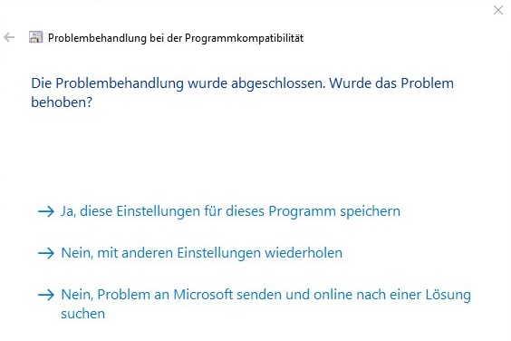

Abbildung 222 "Einstellungen speichern"

# Testen:

Für die Testung unseres Programms schaffen wir zwei unterschiedliche Testumgebungen, welche 2 Computer, sowie ein Verbindungsmedium beinhaltet. Der Grund dafür ist, dass wir das Laufzeitverhalten unseres Programms sowohl bei einer kabelgebundenen, als auch bei einer kabellosen Verbindung testen wollen.

Da wir ein Spiel entwickelt haben, bei dem es notwendig ist, schnell zu reagieren, setzen wir ein schnelles Laufzeitverhalten voraus. Gleichzeitig gilt es dabei die Größe, eines übertragenen Pakets zu analysieren, um zu sehen, wie groß die Netzwerkbelastung unseres Programms ist. Nicht nur das Netzwerk, sondern auch die Hardware des Computers wird gefordert: Die Auslastung der PC-Komponenten, wie zum Beispiel des Prozessors oder des Arbeitsspeicher dürfen einen gewissen Grenzwert nicht überschreiten.

Testumgebung 1:

Mit dieser Testumgebung können wir das Laufzeitverhalten unseres Programms, ohne jeglichen externen Datenverkehrs in unserem Netzwerk testen. Die Computer werden dabei ohne aktive Netzwerkkomponente, mithilfe eines Crossover Kabels miteinader verbunden.

* Die Komponenten:

1x Lenovo Thinkpad L450

1x Lenovo Legion Y520

1x Haurtian TIA/EIA-568A CAT.5 Crossover Kabel



Abbildung 223 - Testumgebung 1

Testumgebung 2:

Diese Testumgebung, dient dazu eine reale Spielumgebung zu simulieren: In der heutigen Zeit ist es üblich, Spiele kabellos miteinander zu spielen. Für diesen Zweck ist eine stabile Verbindung der Endgeräte zu gewährleisten. Es ist ebenso gut möglich, dass Geräte, welche nicht am Spielgeschehen teilnehmen, trotzdem das Netzwerk in Anspruch nehmen und Bandbreite verbrauchen. Hier gilt es zu beobachten, inwiefern diese Einflüsse die Performance und die Übertragung des Spiels beeinflussen.

Je nach Testszenario variirt die Anzahl der Geräte welche sich zusätzlich in unserem Netzwerk befinden, genauso wie die Datenlast, welche von diesen produziert wird.

* Die Komponenten:

1x Lenovo Thinkpad L450

1x Lenovo Legion Y520

1x 3WebCube 3 B190 LTE WLAN-Router



Abbildung 224 - Testumgebung 2

# Ball:

Eines der wichtigsten Elemente eines jeden Pong Spiels ist der Ball: Durch ihn ist es für die Mitspieler möglich Punkte zu sammeln und ein Spiel gegen den anderen Spieler zu gewinnen. Bedingt durch das zweidimensionale Spielfeld reagiert der Ball nicht auf realexistierende Physik, wie sie bei einem echten Tennisspiel zu finden ist. Wenn man ein Tennisspiel beobachtet kann man erkennen, dass ein Ball von dem Zeitpunkt des Abschlags stets an Höhe abnimmt.

Die Maximalhöhe des Balls ist Position 0, wenn der Spieler den Ball zum Aufschlag senkrecht in die Luft wirft. Erst wenn der Ball in der Spielfeldhälfte des zweiten Spielers aufprallt, ändert sich seine Höhe. Man spricht hier von einer Umwandlung von kinetischer in potenzielle Energie. Während sich der Ball in der Luft bewegt spricht man von kinetischer Energie. Diese hängt von der Masse und der Geschwindigkeit des Objekts ab. Beim eigentlichen aufprallen, bremst der Ball ab, wodurch die kinetische Energie in potenzielle Energie umgewandelt wird, da sie in die Verformung des Balls gesteckt wird.

Der Ball wechselt dabei in eine ovale Form, was mit dem bloßen Auge, bedingt durch die Geschwindigkeit, nur mit einer Zeitlupenkamera beobachtet werden kann. Sobald er sich vom Boden abstößt, wird die in ihm gespeicherte potenzielle Energie wieder in kinetische Energie umgewandelt. Man spricht hierbei von einem elastischen Stoß.



Abbildung 225 - Aufschlag eines realen Tennisspiels

Ball Physik im Spiel:

Wie bereits erwähnt funktioniert der Spielball nicht mit der herkömmlichen Physik eines Tennisballs:

Unser Ball muss nicht von einem der Spieler (Paddle) aufgeschlagen werden, sondern startet von einem für ihn festgelegten Startplatz (Ausgangsplatz). Da das Spielfeld von der Vogelperspektive aus beobachtet wird, würde man bei einem echten Tennisball (je nach Aufschlag) von einem nahezu geraden bis zu einem leicht gebogenen Aufschlagsverlauf sprechen.

In unserem Fall startet der Ball von seiner Ausgangsposition mit einem konstamten Winkel von 49° in die Richtung des grünen Schlägers. Schafft es der grüne Spieler den Ball zurückzuschießen, und der blaue Spieler verpasst ihn, dann startet der Ball wieder von seiner Ausgangsposition mit einem konstanten Winkel von 46° in Richtung des blauen Schlägers.



49°

46°

Abbildung 226 - Startwinkel unseres virtuellen Balles

Der Aufprall des Balls auf einem der Schläger weicht ebenfalls von einer realexistierenden Aufprallphysik eines Tennisschlägers ab. Der Aufprallwinkel des Balls auf den Schläger variert, je nachdem, wie er von dem Schläger berührt wird.

Bei einem „optimalen“ Aufprall des Balles auf die Mitte des Schlägers, ein Aufprallwinkel von 50° verursacht. Jegliche andere Aufprallarten erzeugen nicht standardisierte Winkel, welche nicht zu 100% vorhergesagt werden können.

<https://www.leifiphysik.de/mechanik/waagerechter-und-schraeger-wurf/aufgabe/tennisaufschlag>

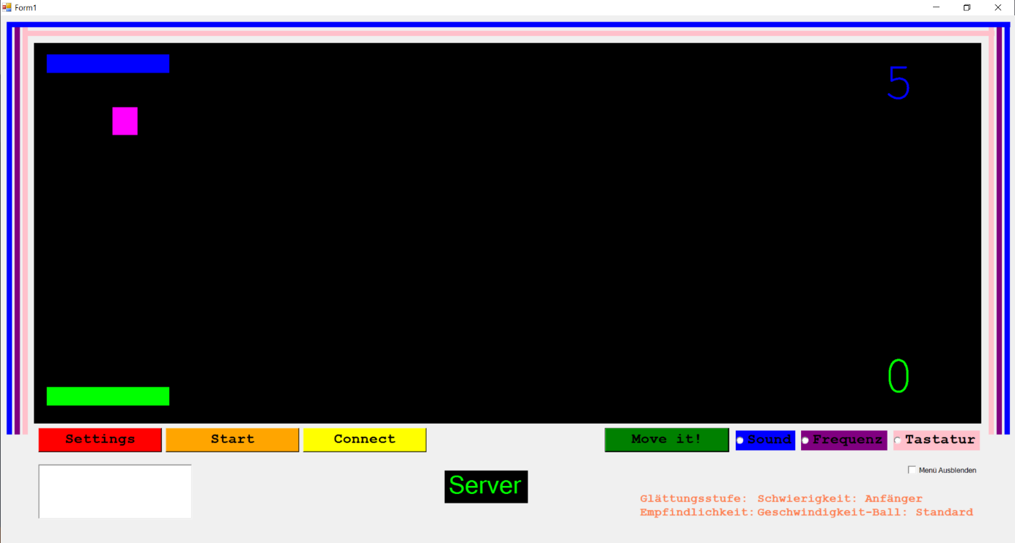Reflexionsgesetz:

In der Physik bezeichnet man die Erscheinung, dass Teilchen oder Wellen (z.B. Schall, Licht) an Grenzflächen zwischen verschiedenen Medien (z.B zwischen Luft und Glas) zurückgeworfen werden. Bei sehr glatter Grenzfläche gilt das Reflexionsgesetz: Der Einfallswinkel α (alpha) ist gleich dem Reflexionswinkel α´ (alpha Strich); der einfallende, der reflektierte Strahl und das Einfallslot L liegen in einer Ebene, der Einfallsebene. Meist wird nur ein Teil der einfallenden Strahlung reflektiert, der andere wird absorbiert oder gebrochen (-> Brechung).

Bedingt durch die Streckung unseres Spielfelds, und dem Faktor, dass unsere Benutzeroberfläche an 16:9 Bildschirm angepasst wurde, gelten hier die physikalischen Gegebenheiten nicht mehr, weshalb sich die Winkel verändern. Dabei gilt, dass der Einfallswinkel nicht exakt dem Einfallswinkel entspricht. Es ergeben sich dabei Abweichungen von ca. +-3°.



50°

Abbildung 227 - Aufprallwinkel unseres virtuellen Balles

Die Bewegung des Balls übernimmt unser erster Timer, welcher in einem Zeitabstand von einer Millisekunde eien Aktion ausführt. Zuerst definieren wir 2 Variablen, welche beide den ganzzahligen Wert 4 bekommen. Im Timer selbst, zählen wir zu der momentanen Position des Balles diesen Wert dazu. Dies geschieht, wie bereits erwähnt, jede Millisekunde. Daraus ergibt sich für den Benutzer eine gleichmäßige und ruckelfreie Bewegung des Balls. Berührt der Ball einen Schläger oder eine Wand, so wird die Ganzzahl jede Millisekunde abgezogen. Da es sich hier um das Gegenteil handelt, bewegt sich der Ball fortan in die entgegengesetzte Richtung.



Abbildung 228 - Fortbewegung des Balls

Das Goldmann Lexikon in 24 Bänden, Bd. 18, Gütersloh 1998, Sp. 8081. – Reflexion Erklärung

# Ball Design:

Unser Ball besteht aus einer Windows Forms PictureBox, welche ohne Bild verwendet wird. Stattdessen füllen wir das Element mit einer Farbe aus. Die Maße des Designkörpers wurden mit 57x63 Pixel annähernd quadratisch gewählt um eine Referenz zu früheren Vertretern des Pong Spiels herzustellen. Die ausgewählte Farbe hört auf den Namen „Magenta“, welche sich innerhalb unseres Teams unter 3 verschiedenen Farben (Orange, Rot, Magenta) durchsetzten konnte.

Sie steht im Kontrast zu den Farben der Spieler: Wenn man den Farbkreis des Spektrums beobachtet, unsere ausgewählten Farben ihren Ursprungsfarben zuordnet und kennzeichnet, dann kann man erkennen, dass jede Farbe zu den jeweils beiden anderen Farben keine Ähnlichkeit aufweist. Blau steht grün nicht nahe und Magenta stammt aus dem Farbbereich von Rot, weshalb sie unparteiisch wirkt.



Abbildung 229 - Abbildung Farbtöne des Spektrums

[Torsten Stapelkamp](https://designismakingsense.de/author/torsten-stapelkamp/), 2018, <https://designismakingsense.de/design_basics/wahrnehmung-und-farbe/>

Punktezähler:

Nachdem die Sinnhaftigkeit des Balls geklärt wurde, muss erklärt werden, wie ein Spieler eine Partie gewinnen kann. Für diesen Zweck haben wir einen Punktezähler entwickelt, welcher zufällig anzeigt, welcher Spieler, wieviele Punkte erreicht hat.

Dies geschieht einfach gesagt, mit einem Anfangswert, welcher mit jedem Treffer eines Spielers erhöht wird. Bei einem neubegonnenen Spiel leigt dieser Wert bei 0. Ein Treffer eines Spielers gleicht einem Punkt, welcher auf den alten Wert addiert wird. Erreicht ein Spieler 15 Punkte, so hat er eine Partie gewonnen und ein neues Spiel kann begonnen werden.



Abbildung 230 - Methode (Ausschnitt) zum Zählen der Punkte

Trifft ein Spieler den Ball nicht, so bekommt der jeweils andere Spieler einen Punkt. Der Ball prallt dabei nicht auf den Schläger auf und verlässt stattdessen den Spielbereich. Während der Ball an eine vordefinierte Stelle zurückgesetzt wird, wird der Zähler um einen ganzzahligen Wert (1) erhöht.

Der Erhalt von negativen Werten, wie etwa bei der Sportart Golf ist nicht möglich, derjenige mit den meisten Punkten gewinnt das Spiel. Die Punkteanzeige befindet sich während der gesamten Betriebszeit des Spiels in den rechten Ecken der Benutzeroberfläche, außerhalb des Spielfeldes. Die Anzeige der Punkte ist nicht für den jeweiligen Spieler beschriftet, sondern durch die Einfärbung der Spielerfarbe gekennzeichnet.

Abbildung 231 - Ausschnitt der Benutzeroberfläche, mit den Punktezählern (markiert durch roten Kreis)

# Bildschirmkompatibilität:



Abbildung 232 - Ausschnitt der Benutzeroberfläche, mit den Punktezählern (markiert durch roten Kreis)

Bildschirmtests:

Für die Bildschirmtests wurden Geräte aus der Computersammlung von Julian Rampala bereitgestellt, welche im Gegensatz zu unseren herkömmlichen Laptops oder Schul-PCs über außergewöhnliche Bildschirme verfügen. Wir wollen einerseits feststellen, ob unser Programm ohne Probleme auf einem Bildschirm mit einem 4:3 Format läuft, ohne dass es zu Verschiebungen der Spielfeldelemente kommt. Weiters verwenden wir ein Netbook, welches einen unterdurchschnittlich kleinen Bildschirm besitzt.



Abbildung 233 - Vergleich der Bildschirmseitenverhältnisse 4:3 / 16:9

Wir wollen hier die Praxisfähigkeit unserer Software auf einem 10.1 Zoll Bildschirm testen:

Ergebnis: Beide Geräte werden mit Windows XP Betrieben, weshalb sie die „Legacy“ Version unseres Programms verwenden. Das Ergebnis sieht so aus, dass die Ausgabe auf dem HP Netbook fehlerfrei funktioniert. Dazu muss gesagt werden, dass dieses Netbook ein sehr gutes Display besitzt und im Gegensatz zu vielen preisgünstigeren Geräten in der 10 Zoll Kategorie eine Auflösung von 1366x768 anzeigen kann. Die Performance ist ebenfalls ausreichend, sodass das Spiel flüssig läuft.

Auf dem Acer Notebook kommt es zu Ausgabeproblemen, bei denen die Zielobjekte im Einspielermodus, aus dem Spielfeld herausragen und sich mit den Streifen des „Tour“ Modus überlappen (siehe gelbe Pfeile in Abbildung ?). Dieses Ergebnis sieht zwar nicht korrekt aus, doch das Spiel könnte dadurch dennoch gespielt werden. Es kommt die Vermutung auf, dass dies mit der, für 16:9 Bildschirme, unüblichen Auflösung von 1400x1050 zu tun hat.

Testgerät 1:

Acer Travelmate 660

CPU: Intel Pentium M 1.4GHz Single Core

GPU: Intel 855GM

RAM: 512MB

HDD: 40GB

Display: 15 Zoll max. 1400 x 1050 (16:10)

Herstellungsjahr: 2003

System: Windows XP SP3

Testgerät 2:

HP Mini 5101

CPU: Intel Atom N280 1.66GHz

GPU: Intel 945GSE

RAM: 2048MB

HDD: 160GB

Display: 10.1 Zoll WSVGA max. 1366x768 (4:3)

Herstellungsjahr: 2009

System: Windows XP SP3



Abbildung 234 - Funktionstest auf (heutzutage) ungewöhnlichen Bildschirmen

11.04.2015, <https://www.entain.de/wiki/seitenverhaeltnis-und-bildformate-a207.html>

# Computerkompatibilität:

Wir waren uns als Gruppe einig, dass unser Programm auf möglichst vielen Computersystemen ausgeführt werden soll. Dabei dürfen wir vom Endnutzer nicht verlangen, dass er die neuste Windows Version installiert hat. Unsere Funktionen müssen so abgestimmt sein, dass es zu keinen Kompatibilitätsproblemen auf den unterschiedlichen Systemen kommt. Unser selbstgesetztes Ziel lautete, dass wir 80% aller PC-Nutzer die Ausführung unseres Spiels ermöglichen wollen. Wenn man die deutsche Marktanteile Statistik von November 2019 analysiert (siehe Bild), dann kann man sehen, dass wir dieses Ziel schon alleine durch Windows 7 und 10 erreicht hätten (zusammen 80,19%).

Wir entschlossen uns trotzdem die Betriebsysteme Windows XP, 8 und 8.1 auch zu unterstützen (Windows Server/Windows Mobile Versionen werden von uns nicht explizit unterstützt). Zusammengerechnet ergibt dies einen Anteil von 85.91%, welcher theoretisch in der Lage ist, unser Programm zu verwenden. Praktisch hängt dies von der verwendeten Hardware der jeweiligen Nutzer ab.



Windows-Versionen:

85,91%

Abbildung 235 - Betriebssysteme Marktanteile Deutschland (November 2019)

MAC OS 8/9/X: Unser Programm ist mit keiner Version von Apples Betriebssystem kompatibel. Nutzer von Apple Geräten können mithilfe einer virtuellen Windows Maschine (z.B Parallels Desktop for Mac oder VirtualBox) unsere Software auf ihrem Gerät ausführen. Die Ausführbarkeit in virtuellen Maschinenwurde geprüft und ist möglich.

UNIX/Linux: Unser Programm ist mit keiner Version von UNIX oder Linux Betriebssystem kompatibel. Nutzer von UNIX oder Linux Geräten können mithilfe einer virtuellen Windows Maschine (z.B VMWare oder VirtualBox) unsere Software auf ihrem Gerät ausführen. Die Ausführbarkeit in virtuellen Maschinenwurde geprüft und ist möglich.

Windows 98/ME/2000:

Die Ausführung unseres Programms auf diesen Betriebsystemen ist nicht möglich, da jene Windows Versionen höchstens Version 2.0 des .NET Framework unterstützen. Da das Programm mithilfe einer Sprachsteuerung bedient wird, ist die Anbindung der Microsoft Speech Klassenbibliothek erforderlich. Diese wird erst von der Version 3.0 des .NET Frameworks unterstützt.

Windows XP:

Diese Version ist die älteste, welche unser Programm ausführen kann. Hierbei gibt es allerdings gewisse Faktoren zu beachten, da ein frisch installiertes System mit Windows XP noch nicht automatisch in der Lage ist unsere Software zu starten. Es ist zuerst notwendig, Service Pack 3 für Windows XP zu installieren. Dies ist die Grundvoraussetzung für die Installation von Version 4.0 des .NET Frameworks, welches zum Betrieb unserer Software vorausgesetzt wird.

Wurde die Installation beider Softwarepakete abgeschlossen, kann man den Betrieb unseres Spiels starten. Die Grafikeinstellungen sollten mindestens 1366x768 betragen, um keinerlei Darstellungsfehler zu erhalten.



Abbildung 236 - Erfolgreiche Ausführung des Einzelspielermodus auf Windows XP (1600x900)

Windows 7: Diese Version von Windows enthält bereits Version 3.5 des .NET Frameworks vorinstalliert. Für die Inbetriebnahme unseres Spiels ist mindestens Version 4.0 erforderlich. Diese Version wird gefordert, da unser Programm Language Integrated Query Elemente benutzt und diese in älteren Versionen nicht vorhanden sind. Wird jenes Softwarepaket installiert, so kann unser Spiel problemlos ausgeführt werden.

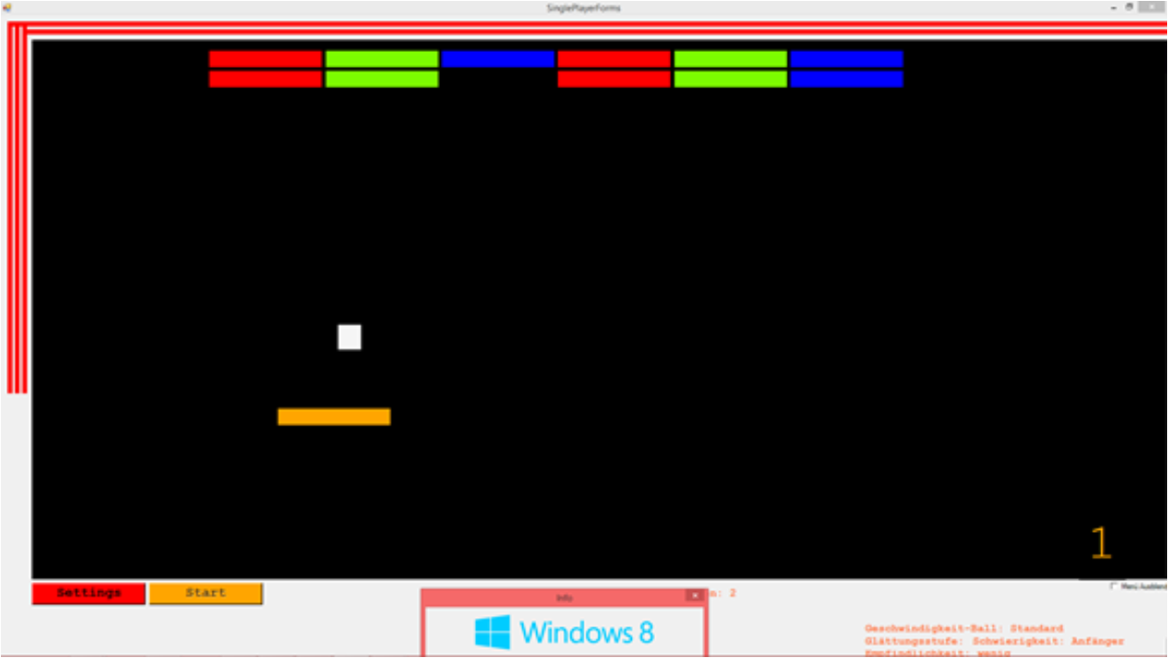

Abbildung 237 - Erfolgreiche Ausführung des Einzelspielermodus auf Windows 7 (1920x1080) PLATZHALTER

Windows 8/8.1: Jene Betriebsysteme enthalten .NET Framework 4.5, welches ausreicht um unser Programm zu verwenden. Unsere Vermutung hat sich bestätigt, dass unser Programm auch unser dieser Version von Windows funktioniert. Die Architektur unterscheidet sich nicht allzu sehr von Windows 10, weshalb sich die Optik des Betriebsystems stark ähnelt.



Abbildung 238 - Erfolgreiche Ausführung des Einzelspielermodus auf Windows 8 (1920x1080)

Windows 10: Unser Programm wurde auf diesem Betriebsystem entwickelt, weshalb es die beste Kompatibilität gewährleistet. Alle eingebundenen Klassenbibliotheken werden unterstützt. Es wurde hierbei der Fokus auf die Zukunft gelegt, da der Marktanteil von Windows 10 im Mai 2019 bei 45,73% lag und in den nächsten Monaten, bedingt durch das Ende der Unterstützung von Windows 7 am 14. Jänner 2020 (Marktanteil November 2019: 27,45%), weiter steigen wird.

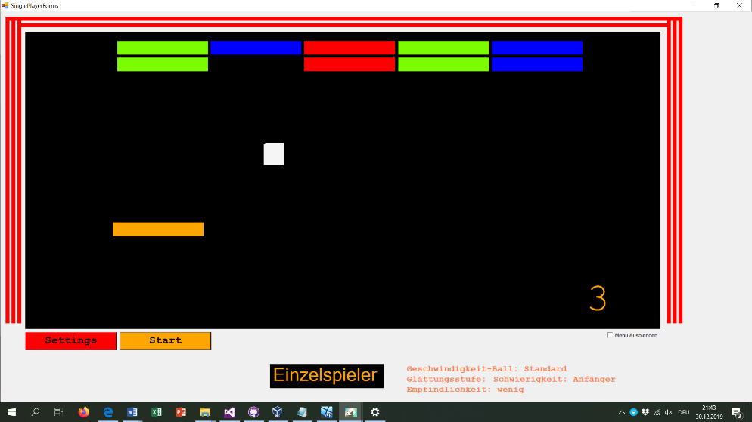

Abbildung 239 - Erfolgreiche Ausführung des Einzelspielermodus auf Windows 10 (1920x1080 | Skalierung: 125%)

<https://docs.microsoft.com/en-us/dotnet/api/system.linq.enumerable?view=netframework-4.8>

<https://docs.microsoft.com/en-us/dotnet/api/system.speech.synthesis.speechsynthesizer?view=netframework-4.8>

Bilder Quellen:

<https://www.leifiphysik.de/mechanik/waagerechter-und-schraeger-wurf/aufgabe/tennisaufschlag>

Eingesehen am 29.12.2019

<https://designismakingsense.de/design_basics/wahrnehmung-und-farbe/>

Eingesehen am 30.12.2019

<https://de.statista.com/statistik/daten/studie/828610/umfrage/marktanteile-der-fuehrenden-betriebssystemversionen-weltweit/>

Eingesehen am 29.12.2019

<https://www.technik-passage24.de/lexikon/abtastrate-warum-sie-den-sound-beeinflussen-kann>

Eingesehen am 02.01.2020

<https://www.heise.de/download/product/microsoft-network-monitor-44899>

Eingesehen am 02.01.2020

<https://www.entain.de/wiki/seitenverhaeltnis-und-bildformate-a207.html>

Eingesehen am 02.01.2020

<https://www.variotherm.com/de/wissen/was-hoeren-wir-wie-laut.html>

Eingesehen am 31.12.2019

<https://www.youtube.com/watch?v=OPl8LGutgYw>

Eingesehen am 15.01.2020

<https://www.weblife.fr/wp-content/uploads/2019/01/github-logo-1024x512.png>

Eingesehen am 09.01.2020

<http://svn.apache.org/repos/asf/subversion/trunk/notes/logo/subversion_logo_notxt.png>

Eingesehen am 09.01.2020

<https://a.fsdn.com/con/img/sandiego/logo-180x180.png>

Eingesehen am 09.01.2020

<https://www.xplore-dna.net/pluginfile.php/287/mod_page/content/68/Tabelle%20-%20UND.png>

Eingesehen am 09.01.2020

<https://upload.wikimedia.org/wikipedia/commons/6/6e/DARPA_Logo.jpg>

Eingesehen am 09.01.2020

[https://miro.medium.com/max/4000/0*vkUOacXAsNIQCpDu.png](https://miro.medium.com/max/4000/0*vkUOacXAsNIQCpDu.png)

Eingesehen am 09.01.2020

<https://www.lebensbaum.com/files/styles/greige_image_476x476/public/images/greiges/apfel-suesserapfel1_0.jpg?itok=6AGJQzt4>

Eingesehen am 09.01.2020

<http://www.quia.com/files/quia/users/carladefaveri/Pausenbrot/Birne>

Eingesehen am 09.01.2020

[https://miro.medium.com/max/496/1*pwnCgI5GDW1YK5Pjya6JRg.png](https://miro.medium.com/max/496/1*pwnCgI5GDW1YK5Pjya6JRg.png)

Eingesehen am 09.01.2020

<https://upload.wikimedia.org/wikipedia/commons/thumb/9/9d/The_International_Phonetic_Alphabet_%28revised_to_2015%29.svg/463px-The_International_Phonetic_Alphabet_%28revised_to_2015%29.svg.png>

Eingesehen am 09.01.2020

<https://upload.wikimedia.org/wikipedia/commons/thumb/8/81/4-Sterne_Crahstest.svg/640px-4-Sterne_Crahstest.svg.png>

Eingesehen am 11.01.2020

<https://support.office.com/de-de/article/sparen-von-speicherplatz-mit-onedrive-dateien-bei-bedarf-f%C3%BCr-windows-10-0e6860d3-d9f3-4971-b321-7092438fb38e>  
(OneDrive Symbole) Eingesehen am 11.01.2020

<https://www.mathelounge.de/63278/parameterreihenfolge-beim-zeichnen-einer-sinuskurve>  
(Frequenzkurve erweitert um Pulsdauer) Eingesehen am 11.01.2020

<https://www.itwissen.info/Tonfrequenz-audio-frequency-AF.html>  
(Tonfrequenzbereich) Eingesehen am 11.01.2020

<https://app.emaze.com/user/haipl.laura>  
(hoher und tiefer Ton, lauter und leiser Ton) Eingesehen am 11.01.2020

<http://www.rigips.com/kompetenz/schallschutz.html>  
(Schallübertragung) Eingesehen am 11.01.2020

<https://www.stopptfluglaerm.de/faq/was-ist-l%C3%A4rm/>  
(wie sich Ton, Klang und Geräusch unterscheiden) Eingesehen am 11.01.2020

<http://www.laermorama.ch/m1_akustik/schall_w.html>  
(Formel Beziehung Frequenz und Wellenlänge) Eingesehen am 11.01.2020

<https://www.lichtmikroskop.net/optik/wellenlaenge.php>  
(Wellenlänge) Eingesehen am 11.01.2020

<https://www.emf-portal.org/de/cms/page/home/technology/general>  
(Schwingungen) Eingesehen am 11.01.2020

<https://kreuzer-elektro.com/main_bigware_30.php?pages_id=41>  
(Zungenfrequenzmesser) Eingesehen am 11.01.2020

<https://www.pce-instruments.com/deutsch/messtechnik/messgeraete-fuer-alle-parameter/schallpegelmessgeraet-schallpegelmesser-pce-instruments-schallpegelmesser-pce-msl-1-det_5850543.htm?_list=kat&_listpos=1>  
(Schallpegelmessgerät) Eingesehen am 11.01.2020

<https://www.hno-wedel.de/77/praxis/hno-tumoren>  
(Kehlkopfbild links) Eingesehen am 11.01.2020

<https://ptaforum.pharmazeutische-zeitung.de/ausgabe-212017/wenn-die-stimme-versagt/>  
(Kehlkopfbild rechts) Eingesehen am 11.01.2020

<https://de.wikipedia.org/wiki/Stimmlage>  
(Einteilung der Stimmlagen) Eingesehen am 11.01.2020

<https://docs.microsoft.com/de-de/office/admins-itprofessionals#pivot=home&panel=home-all>  
(MS Teams Logo) Eingesehen am 11.01.2020

<https://www.pinclipart.com/pindetail/woJhTm_sing-clipart-microphone-stand-png-download/>  
(Mikrofon) Eingesehen am 11.01.2020

<https://www.hitech-gamer.com/Gamer-Notebook/GAMER-LAPTOP-SEEKER-V19.html>  
(Gamer Laptop) Eingesehen am 11.01.2020

<https://www.hoerplus.de/hoeren/der-hoervorgang.php>  
(Schall) Eingesehen am 11.01.2020

<https://t3n.de/news/c-sharp-7-microsoft-739364/>  
(Bildschirminhalt C#) Eingesehen am 11.01.2020

<https://de.freepik.com/vektoren-kostenlos/flache-klangwellensammlung_1112272.htm#page=1&query=schallwellen&position=0>  
(Schallwellen) Eingesehen am 11.01.2020

<https://icon-icons.com/de/symbol/android-Mikrofon/50510>  
(Mikrofon) Eingesehen am 11.01.2020

<https://de.wikipedia.org/wiki/Schnelle_Fourier-Transformation#/media/Datei:Time_domain_to_frequency_domain.jpg>  
(FFT Signal) Eingesehen am 11.01.2020

<https://de.wikipedia.org/wiki/Puls-Code-Modulation#/media/Datei:Pcm.svg>  
(PCM Signal) Eingesehen am 11.01.2020

<https://de.wikipedia.org/wiki/H%C3%B6rfl%C3%A4che#/media/Datei:Hoerflaeche.svg>  
(Bild der Hörfläche) Eingesehen am 11.01.2020

<https://www.tweakpc.de/hardware/tests/mainboards/asrock_z97_extreme_6_31/i/asrock_z97_extreme_6_31_14.jpg>  
(On Board Soundkarte) Eingesehen am 11.01.2020

<https://de.wikipedia.org/wiki/Soundkarte#/media/Datei:Soundblaster_Audigy2_ZS.jpg>  
(Soundkarte PCI) Eingesehen am 11.01.2020

<https://www.zyxel.ch/de/solutions/lte-solutions/lte-applications>  
(LTE-Anwendungsbild bei FFT) Eingesehen am 11.01.2020

<https://de.wikipedia.org/wiki/NuGet#/media/Datei:NuGet_project_logo.svg>  
(NuGet Logo) Eingesehen am 11.01.2020

<https://graphofknowledge.appspot.com/similartech/cscore>  
(Vergleich naudio bass) Eingesehen am 11.01.2020

<https://graphofknowledge.appspot.com/similartech/naudio&cscore>  
(Vergleich naudio cscore) Eingesehen am 11.01.2020

<https://www.kab24.de/audio-video/kab24-klinkenkabel-beidseitig-gewinkelt-2-x-35mm-stereo-klinkenstecker.html>  
(Klinkenstecker) Eingesehen am 11.01.2020

<https://cdn-reichelt.de/bilder/web/xxl_ws/C160/EBS35.png>  
(Klinkenbuchse) Eingesehen am 11.01.2020

<https://play.google.com/store/apps/details?id=com.luxdelux.frequencygenerator&hl=de_AT>  
(FrequencySound Generator) Eingesehen am 11.01.2020

<https://apps.apple.com/at/app/microsoft-onenote/id784801555?mt=12>  
(OneNote Logo) Eingesehen am 11.01.2020

# Abbildungsverzeichnis

Abbildung 1 - "Zitteraale.exe" -> Der Startschuss unseres Projekts (10.12.2018) 8

Abbildung 2 - „SchingSchangPong Stufe 6“ -> Projekt zum Stand 04.03.2019 9

Abbildung 3 - „MOVE Stufe 7“ -> Projekt zum Stand 28.12.2019 10

Abbildung 4 - „Spaß im Ballon“ -> Erforschung von WPF 11

Abbildung 5 - „SchingSchangPong Network“ -> Erforschung Netzwerkverbindungen 11

Abbildung 6 - Excel 2013 Benutzeroberfläche 20

Abbildung 7 - Excel SmartArt Verwaltung 21

Abbildung 8 - Microsoft Excel Mobile (Beispielbild) 22

[Abbildung 9 „Neuer Plan“ 23](https://eduszu-my.sharepoint.com/personal/markus_mayer_edu_szu_at/Documents/Schule/5AHITN/Diplomarbeit/Dokument%20Final%20.docx#_Toc30030442)

[Abbildung 10 „Testprojekt“ 24](https://eduszu-my.sharepoint.com/personal/markus_mayer_edu_szu_at/Documents/Schule/5AHITN/Diplomarbeit/Dokument%20Final%20.docx#_Toc30030443)

[Abbildung 11 „Organisationsmitglieder hinzufügen“ 24](https://eduszu-my.sharepoint.com/personal/markus_mayer_edu_szu_at/Documents/Schule/5AHITN/Diplomarbeit/Dokument%20Final%20.docx#_Toc30030444)

[Abbildung 12 „Mitglieder hinzufügen“ 25](https://eduszu-my.sharepoint.com/personal/markus_mayer_edu_szu_at/Documents/Schule/5AHITN/Diplomarbeit/Dokument%20Final%20.docx#_Toc30030445)

[Abbildung 13 „Mitglieder hinzufügen“ 25](https://eduszu-my.sharepoint.com/personal/markus_mayer_edu_szu_at/Documents/Schule/5AHITN/Diplomarbeit/Dokument%20Final%20.docx#_Toc30030446)

[Abbildung 14 „Mitglied hinzufügen“ 26](https://eduszu-my.sharepoint.com/personal/markus_mayer_edu_szu_at/Documents/Schule/5AHITN/Diplomarbeit/Dokument%20Final%20.docx#_Toc30030447)

[Abbildung 15 26](https://eduszu-my.sharepoint.com/personal/markus_mayer_edu_szu_at/Documents/Schule/5AHITN/Diplomarbeit/Dokument%20Final%20.docx#_Toc30030448)

[Abbildung 16 „Aufgabe hinzufügen“ 26](https://eduszu-my.sharepoint.com/personal/markus_mayer_edu_szu_at/Documents/Schule/5AHITN/Diplomarbeit/Dokument%20Final%20.docx#_Toc30030449)

[Abbildung 17 „Aufgabe im Detail“ 27](https://eduszu-my.sharepoint.com/personal/markus_mayer_edu_szu_at/Documents/Schule/5AHITN/Diplomarbeit/Dokument%20Final%20.docx#_Toc30030450)

Abbildung 18 „Registerkarten“ 28

[Abbildung 19 „Statusanzeige“ 28](https://eduszu-my.sharepoint.com/personal/markus_mayer_edu_szu_at/Documents/Schule/5AHITN/Diplomarbeit/Dokument%20Final%20.docx#_Toc30030452)

[Abbildung 20 „Mitglieder-Diagramm“ 28](https://eduszu-my.sharepoint.com/personal/markus_mayer_edu_szu_at/Documents/Schule/5AHITN/Diplomarbeit/Dokument%20Final%20.docx#_Toc30030453)

[Abbildung 21 „Mitglieder-Diagramm“ 29](https://eduszu-my.sharepoint.com/personal/markus_mayer_edu_szu_at/Documents/Schule/5AHITN/Diplomarbeit/Dokument%20Final%20.docx#_Toc30030454)

Abbildung 22 „Zeitplan“ 29

Abbildung 23 „Bewertung“ 30

[Abbildung 24 „MS Teams Logo“ 31](https://eduszu-my.sharepoint.com/personal/markus_mayer_edu_szu_at/Documents/Schule/5AHITN/Diplomarbeit/Dokument%20Final%20.docx#_Toc30030457)

[Abbildung 25 „Mögliche Aktivitäten in Microsoft Teams 32](https://eduszu-my.sharepoint.com/personal/markus_mayer_edu_szu_at/Documents/Schule/5AHITN/Diplomarbeit/Dokument%20Final%20.docx#_Toc30030458)

Abbildung 26 „Wahlmöglichkeit der Aktivität“ 32

Abbildung 27 „Kurznachrichten unter Aktivitäten“ 33

Abbildung 28 „Auswahl der Kontakte für Chat-Unterhaltung“ 33

Abbildung 29 „Registerkarten in der Chat-Unterhaltung“ 34

[Abbildung 30 „Sortierte Beiträge/Team“ 34](https://eduszu-my.sharepoint.com/personal/markus_mayer_edu_szu_at/Documents/Schule/5AHITN/Diplomarbeit/Dokument%20Final%20.docx#_Toc30030463)

[Abbildung 31 „Erstellte Teams“ 34](https://eduszu-my.sharepoint.com/personal/markus_mayer_edu_szu_at/Documents/Schule/5AHITN/Diplomarbeit/Dokument%20Final%20.docx#_Toc30030464)

[Abbildung 32 „Optionen des Teams“ 35](https://eduszu-my.sharepoint.com/personal/markus_mayer_edu_szu_at/Documents/Schule/5AHITN/Diplomarbeit/Dokument%20Final%20.docx#_Toc30030465)

[Abbildung 33 „Meetingeintrag im Teams Kalender“ 35](https://eduszu-my.sharepoint.com/personal/markus_mayer_edu_szu_at/Documents/Schule/5AHITN/Diplomarbeit/Dokument%20Final%20.docx#_Toc30030466)

[Abbildung 34 „Kontaktmöglichkeiten für Anrufe“ 36](https://eduszu-my.sharepoint.com/personal/markus_mayer_edu_szu_at/Documents/Schule/5AHITN/Diplomarbeit/Dokument%20Final%20.docx#_Toc30030467)

[Abbildung 35 „Gespeicherte Sprachnachricht“ 36](https://eduszu-my.sharepoint.com/personal/markus_mayer_edu_szu_at/Documents/Schule/5AHITN/Diplomarbeit/Dokument%20Final%20.docx#_Toc30030468)

[Abbildung 36 „Dateiablagen“ 37](https://eduszu-my.sharepoint.com/personal/markus_mayer_edu_szu_at/Documents/Schule/5AHITN/Diplomarbeit/Dokument%20Final%20.docx#_Toc30030469)

[Abbildung 37 „Weitere hinzugefügte Apps“ 37](https://eduszu-my.sharepoint.com/personal/markus_mayer_edu_szu_at/Documents/Schule/5AHITN/Diplomarbeit/Dokument%20Final%20.docx#_Toc30030470)

[Abbildung 38 „Erstellen einer Abstimmung mit @forms“ 38](https://eduszu-my.sharepoint.com/personal/markus_mayer_edu_szu_at/Documents/Schule/5AHITN/Diplomarbeit/Dokument%20Final%20.docx#_Toc30030471)

[Abbildung 39 „Erstellung einer Abstimmung in Textform“ 38](https://eduszu-my.sharepoint.com/personal/markus_mayer_edu_szu_at/Documents/Schule/5AHITN/Diplomarbeit/Dokument%20Final%20.docx#_Toc30030472)

[Abbildung 40 „Erstellung einer Abstimmung mit grafischer Form“ 39](https://eduszu-my.sharepoint.com/personal/markus_mayer_edu_szu_at/Documents/Schule/5AHITN/Diplomarbeit/Dokument%20Final%20.docx#_Toc30030473)

[Abbildung 41 „Abstimmung und Ergebnis“ 39](https://eduszu-my.sharepoint.com/personal/markus_mayer_edu_szu_at/Documents/Schule/5AHITN/Diplomarbeit/Dokument%20Final%20.docx#_Toc30030474)

[Abbildung 42 „Bewertungsskala für MS Teams“ 41](https://eduszu-my.sharepoint.com/personal/markus_mayer_edu_szu_at/Documents/Schule/5AHITN/Diplomarbeit/Dokument%20Final%20.docx#_Toc30030475)

Abbildung 43 - Powerpoint 2013 Benutzeroberfläche 42

Abbildung 44 - Visio 5.0 Standard Benutzeroberfläche 43

Abbildung 45 - Wireshark Logo 44

Abbildung 46 - Wireshark Aufzeichnung von unserem Programm 45

[Abbildung 47 „Spektrum zeichnen“ 45](https://eduszu-my.sharepoint.com/personal/markus_mayer_edu_szu_at/Documents/Schule/5AHITN/Diplomarbeit/Dokument%20Final%20.docx#_Toc30030480)

[Abbildung 48 – „Grafische Anzeige des aufgenommenen 440 Hz Kammertons“ 46](https://eduszu-my.sharepoint.com/personal/markus_mayer_edu_szu_at/Documents/Schule/5AHITN/Diplomarbeit/Dokument%20Final%20.docx#_Toc30030481)

[Abbildung 49 „OneNote Logo“ 46](https://eduszu-my.sharepoint.com/personal/markus_mayer_edu_szu_at/Documents/Schule/5AHITN/Diplomarbeit/Dokument%20Final%20.docx#_Toc30030482)

[Abbildung 50 „Abschnitt mit darunterliegenden Seiten“ 47](https://eduszu-my.sharepoint.com/personal/markus_mayer_edu_szu_at/Documents/Schule/5AHITN/Diplomarbeit/Dokument%20Final%20.docx#_Toc30030483)

[Abbildung 51 „Anlegen von neuen Dateien“ 47](https://eduszu-my.sharepoint.com/personal/markus_mayer_edu_szu_at/Documents/Schule/5AHITN/Diplomarbeit/Dokument%20Final%20.docx#_Toc30030484)

Abbildung 52 - Logo von Visual Studio (2017) 48

[Abbildung 53 „Reporsitory“ 49](https://eduszu-my.sharepoint.com/personal/markus_mayer_edu_szu_at/Documents/Schule/5AHITN/Diplomarbeit/Dokument%20Final%20.docx#_Toc30030486)

[Abbildung 54 „Branches“ 49](https://eduszu-my.sharepoint.com/personal/markus_mayer_edu_szu_at/Documents/Schule/5AHITN/Diplomarbeit/Dokument%20Final%20.docx#_Toc30030487)

Abbildung 55 „Commit“ 50

[Abbildung 56 „GitHub Logo“ 50](https://eduszu-my.sharepoint.com/personal/markus_mayer_edu_szu_at/Documents/Schule/5AHITN/Diplomarbeit/Dokument%20Final%20.docx#_Toc30030489)

[Abbildung 57 „Neues Repository“ 51](https://eduszu-my.sharepoint.com/personal/markus_mayer_edu_szu_at/Documents/Schule/5AHITN/Diplomarbeit/Dokument%20Final%20.docx#_Toc30030490)

[Abbildung 58 „Repository veröffentlichen“ 51](https://eduszu-my.sharepoint.com/personal/markus_mayer_edu_szu_at/Documents/Schule/5AHITN/Diplomarbeit/Dokument%20Final%20.docx#_Toc30030491)

Abbildung 59 „lokale Ordner von GitHub“ 52

[Abbildung 60 „Commit Messages“ 52](https://eduszu-my.sharepoint.com/personal/markus_mayer_edu_szu_at/Documents/Schule/5AHITN/Diplomarbeit/Dokument%20Final%20.docx#_Toc30030493)

[Abbildung 61 „geränderte Dateien“ 52](https://eduszu-my.sharepoint.com/personal/markus_mayer_edu_szu_at/Documents/Schule/5AHITN/Diplomarbeit/Dokument%20Final%20.docx#_Toc30030494)

Abbildung 62 „Ordnerinhalt veröffentlichen“ 52

Abbildung 63 „Fetch origin“ 53

Abbildung 64 „pull origin“ 53

Abbildung 65 „History“ 53

[Abbildung 66 „SVN“ 54](https://eduszu-my.sharepoint.com/personal/markus_mayer_edu_szu_at/Documents/Schule/5AHITN/Diplomarbeit/Dokument%20Final%20.docx#_Toc30030499)

[Abbildung 67 „Sourceforge“ 54](https://eduszu-my.sharepoint.com/personal/markus_mayer_edu_szu_at/Documents/Schule/5AHITN/Diplomarbeit/Dokument%20Final%20.docx#_Toc30030500)

[Abbildung 68 „OneDrive Logo“ 55](https://eduszu-my.sharepoint.com/personal/markus_mayer_edu_szu_at/Documents/Schule/5AHITN/Diplomarbeit/Dokument%20Final%20.docx#_Toc30030501)

Abbildung 69 „Zentrale Dateiablage in OneNote“ 55

Abbildung 70 „Rollen in OneNote“ 56

[Abbildung 71 „Anzeige einer Version History in OneNote“ 57](https://eduszu-my.sharepoint.com/personal/markus_mayer_edu_szu_at/Documents/Schule/5AHITN/Diplomarbeit/Dokument%20Final%20.docx#_Toc30030504)

[Abbildung 72 „Synchronisierungsmöglichkeit“ 58](https://eduszu-my.sharepoint.com/personal/markus_mayer_edu_szu_at/Documents/Schule/5AHITN/Diplomarbeit/Dokument%20Final%20.docx#_Toc30030505)

[Abbildung 73 „Statusanzeigen von OneDrive-Dateien“ 58](https://eduszu-my.sharepoint.com/personal/markus_mayer_edu_szu_at/Documents/Schule/5AHITN/Diplomarbeit/Dokument%20Final%20.docx#_Toc30030506)

[Abbildung 74 „Erstellung von neuen Dateien“ 59](https://eduszu-my.sharepoint.com/personal/markus_mayer_edu_szu_at/Documents/Schule/5AHITN/Diplomarbeit/Dokument%20Final%20.docx#_Toc30030507)

[Abbildung 75 „Ordneransicht in der OneDrive App“ 59](https://eduszu-my.sharepoint.com/personal/markus_mayer_edu_szu_at/Documents/Schule/5AHITN/Diplomarbeit/Dokument%20Final%20.docx#_Toc30030508)

Abbildung 76 - Ein Zusammenstoß von zwei Objekten (Billardkugeln) verursacht Lärm 60

Abbildung 77 - Dopplereffekt in Aktion 61

Abbildung 78 - Schallübertragung von Quelle zu Empfänger 62

Abbildung 79 - Beispiele für Dezibelwerte 64

[Abbildung 80 „Periodendauer und Amplitude“ 65](https://eduszu-my.sharepoint.com/personal/markus_mayer_edu_szu_at/Documents/Schule/5AHITN/Diplomarbeit/Dokument%20Final%20.docx#_Toc30030513)

Abbildung 81 „Verschiedene Periodendauer innerhalb einer Sekunde“ 65

Abbildung 82 „Wellenlänge Lambda“ 66

[Abbildung 83 „Tonfrequenzbereich“ 67](https://eduszu-my.sharepoint.com/personal/markus_mayer_edu_szu_at/Documents/Schule/5AHITN/Diplomarbeit/Dokument%20Final%20.docx#_Toc30030516)

[Abbildung 84 „Hörbereich mit Hörschwelle und Schmerzgrenze“ 67](https://eduszu-my.sharepoint.com/personal/markus_mayer_edu_szu_at/Documents/Schule/5AHITN/Diplomarbeit/Dokument%20Final%20.docx#_Toc30030517)

[Abbildung 85 „Unterschiedliche Frequenzen“ 68](https://eduszu-my.sharepoint.com/personal/markus_mayer_edu_szu_at/Documents/Schule/5AHITN/Diplomarbeit/Dokument%20Final%20.docx#_Toc30030518)

[Abbildung 86 „Unterschiedliche Lautstärken“ 68](https://eduszu-my.sharepoint.com/personal/markus_mayer_edu_szu_at/Documents/Schule/5AHITN/Diplomarbeit/Dokument%20Final%20.docx#_Toc30030519)

[Abbildung 87 „Schallübertragung im Medium Luft“ 69](https://eduszu-my.sharepoint.com/personal/markus_mayer_edu_szu_at/Documents/Schule/5AHITN/Diplomarbeit/Dokument%20Final%20.docx#_Toc30030520)

[Abbildung 88 „Ton, Klang und Geräusch“ 70](https://eduszu-my.sharepoint.com/personal/markus_mayer_edu_szu_at/Documents/Schule/5AHITN/Diplomarbeit/Dokument%20Final%20.docx#_Toc30030521)

[Abbildung 89 „Zungenfrequenzmesser“ 71](https://eduszu-my.sharepoint.com/personal/markus_mayer_edu_szu_at/Documents/Schule/5AHITN/Diplomarbeit/Dokument%20Final%20.docx#_Toc30030522)

[Abbildung 90 „Mikrofon-Frequenzmesser“ 71](https://eduszu-my.sharepoint.com/personal/markus_mayer_edu_szu_at/Documents/Schule/5AHITN/Diplomarbeit/Dokument%20Final%20.docx#_Toc30030523)

[Abbildung 91 „Der menschliche Kehlkopf mit den Stimmbändern“ 71](https://eduszu-my.sharepoint.com/personal/markus_mayer_edu_szu_at/Documents/Schule/5AHITN/Diplomarbeit/Dokument%20Final%20.docx#_Toc30030524)

[Abbildung 92 „Frequenzbereich der menschlichen Stimme“ 73](https://eduszu-my.sharepoint.com/personal/markus_mayer_edu_szu_at/Documents/Schule/5AHITN/Diplomarbeit/Dokument%20Final%20.docx#_Toc30030525)

Abbildung 94 „Einteilung der Stimmlagen“ 73

[Abbildung 94 „Frequenzbereiche der menschlichen Stimmlagen“ 74](https://eduszu-my.sharepoint.com/personal/markus_mayer_edu_szu_at/Documents/Schule/5AHITN/Diplomarbeit/Dokument%20Final%20.docx#_Toc30030527)

[Abbildung 95 „On-Board Soundkarte“ 75](https://eduszu-my.sharepoint.com/personal/markus_mayer_edu_szu_at/Documents/Schule/5AHITN/Diplomarbeit/Dokument%20Final%20.docx#_Toc30030528)

[Abbildung 96 „PCI-Soundkarte“ 75](https://eduszu-my.sharepoint.com/personal/markus_mayer_edu_szu_at/Documents/Schule/5AHITN/Diplomarbeit/Dokument%20Final%20.docx#_Toc30030529)

[Abbildung 97 „NuGet-Logo“ 76](https://eduszu-my.sharepoint.com/personal/markus_mayer_edu_szu_at/Documents/Schule/5AHITN/Diplomarbeit/Dokument%20Final%20.docx#_Toc30030530)

[Abbildung 98 „Integration von NAudio“ 76](https://eduszu-my.sharepoint.com/personal/markus_mayer_edu_szu_at/Documents/Schule/5AHITN/Diplomarbeit/Dokument%20Final%20.docx#_Toc30030531)

[Abbildung 99 „Integration von Accord-Bibliotheken“ 76](https://eduszu-my.sharepoint.com/personal/markus_mayer_edu_szu_at/Documents/Schule/5AHITN/Diplomarbeit/Dokument%20Final%20.docx#_Toc30030532)

[Abbildung 100 „NAudio Logo“ 77](https://eduszu-my.sharepoint.com/personal/markus_mayer_edu_szu_at/Documents/Schule/5AHITN/Diplomarbeit/Dokument%20Final%20.docx#_Toc30030533)

[Abbildung 101 „Beliebtheit von NAudio im Vergleich zu bass und cscore“ 78](https://eduszu-my.sharepoint.com/personal/markus_mayer_edu_szu_at/Documents/Schule/5AHITN/Diplomarbeit/Dokument%20Final%20.docx#_Toc30030534)

[Abbildung 102 „Schematische Darstellung des Audioempfangs“ 79](https://eduszu-my.sharepoint.com/personal/markus_mayer_edu_szu_at/Documents/Schule/5AHITN/Diplomarbeit/Dokument%20Final%20.docx#_Toc30030535)

[Abbildung 103 „Using Befehl NAudio“ 80](https://eduszu-my.sharepoint.com/personal/markus_mayer_edu_szu_at/Documents/Schule/5AHITN/Diplomarbeit/Dokument%20Final%20.docx#_Toc30030536)

[Abbildung 104 „Variablen der Klasse FrequenzInput“ 80](https://eduszu-my.sharepoint.com/personal/markus_mayer_edu_szu_at/Documents/Schule/5AHITN/Diplomarbeit/Dokument%20Final%20.docx#_Toc30030537)

[Abbildung 105 „Methode Start“ 80](https://eduszu-my.sharepoint.com/personal/markus_mayer_edu_szu_at/Documents/Schule/5AHITN/Diplomarbeit/Dokument%20Final%20.docx#_Toc30030538)

[Abbildung 106 „Methode StartMicrofoneRecording“ 81](https://eduszu-my.sharepoint.com/personal/markus_mayer_edu_szu_at/Documents/Schule/5AHITN/Diplomarbeit/Dokument%20Final%20.docx#_Toc30030539)

Abbildung 107 „FFT mit Double Array pcm“ 82

[Abbildung 108 „Methode FFT mit Accord.Math-Bibliothek“ 82](https://eduszu-my.sharepoint.com/personal/markus_mayer_edu_szu_at/Documents/Schule/5AHITN/Diplomarbeit/Dokument%20Final%20.docx#_Toc30030541)

[Abbildung 109 „Methode CalculatePaddleLocationX für Balkenposition“ 83](https://eduszu-my.sharepoint.com/personal/markus_mayer_edu_szu_at/Documents/Schule/5AHITN/Diplomarbeit/Dokument%20Final%20.docx#_Toc30030542)

[Abbildung 110 „Erzeugung des Objekts FrequenzInput“ 83](https://eduszu-my.sharepoint.com/personal/markus_mayer_edu_szu_at/Documents/Schule/5AHITN/Diplomarbeit/Dokument%20Final%20.docx#_Toc30030543)

[Abbildung 111 „Ausführen der Methode Start in der Klasse ClientForms“ 84](https://eduszu-my.sharepoint.com/personal/markus_mayer_edu_szu_at/Documents/Schule/5AHITN/Diplomarbeit/Dokument%20Final%20.docx#_Toc30030544)

[Abbildung 112 „Timer für kontinuierliche Balkenposition“ 84](https://eduszu-my.sharepoint.com/personal/markus_mayer_edu_szu_at/Documents/Schule/5AHITN/Diplomarbeit/Dokument%20Final%20.docx#_Toc30030545)

[Abbildung 113 „Frequenzeinstellungen und Aufnahmeschwelle“ 85](https://eduszu-my.sharepoint.com/personal/markus_mayer_edu_szu_at/Documents/Schule/5AHITN/Diplomarbeit/Dokument%20Final%20.docx#_Toc30030546)

[Abbildung 114 „Methode FrequenzThreshold“ 85](https://eduszu-my.sharepoint.com/personal/markus_mayer_edu_szu_at/Documents/Schule/5AHITN/Diplomarbeit/Dokument%20Final%20.docx#_Toc30030547)

[Abbildung 115 „Methode FrequenzSettings mit RadioButtons“ 86](https://eduszu-my.sharepoint.com/personal/markus_mayer_edu_szu_at/Documents/Schule/5AHITN/Diplomarbeit/Dokument%20Final%20.docx#_Toc30030548)

[Abbildung 116 Abtastung, Quantisierung und Codierung eines Signals (ROT) bei einer PCM mit 4 Bit 87](https://eduszu-my.sharepoint.com/personal/markus_mayer_edu_szu_at/Documents/Schule/5AHITN/Diplomarbeit/Dokument%20Final%20.docx#_Toc30030549)

[Abbildung 117 „Zeitbasiertes (oben) und frequenzbasiertes Signal (unten) 88](https://eduszu-my.sharepoint.com/personal/markus_mayer_edu_szu_at/Documents/Schule/5AHITN/Diplomarbeit/Dokument%20Final%20.docx#_Toc30030550)

[Abbildung 118 „FFT Anwendungsgebiete“ 89](https://eduszu-my.sharepoint.com/personal/markus_mayer_edu_szu_at/Documents/Schule/5AHITN/Diplomarbeit/Dokument%20Final%20.docx#_Toc30030551)

[Abbildung 119 „Shoebox“ 89](https://eduszu-my.sharepoint.com/personal/markus_mayer_edu_szu_at/Documents/Schule/5AHITN/Diplomarbeit/Dokument%20Final%20.docx#_Toc30030552)

[Abbildung 120 „Darpa“ 90](https://eduszu-my.sharepoint.com/personal/markus_mayer_edu_szu_at/Documents/Schule/5AHITN/Diplomarbeit/Dokument%20Final%20.docx#_Toc30030553)

[Abbildung 121 „Sprachvaritäten“ 91](https://eduszu-my.sharepoint.com/personal/markus_mayer_edu_szu_at/Documents/Schule/5AHITN/Diplomarbeit/Dokument%20Final%20.docx#_Toc30030554)

Abbildung 122 „Front-End / Back-End Sprachsteuerung“ 94

[Abbildung 123 „Spiegel Versuch 2“ 96](https://eduszu-my.sharepoint.com/personal/markus_mayer_edu_szu_at/Documents/Schule/5AHITN/Diplomarbeit/Dokument%20Final%20.docx#_Toc30030556)

[Abbildung 124 „Spiegel Versuch 1s“ 96](https://eduszu-my.sharepoint.com/personal/markus_mayer_edu_szu_at/Documents/Schule/5AHITN/Diplomarbeit/Dokument%20Final%20.docx#_Toc30030557)

Abbildung 125 „Der Spiegel spiegelt mich Versuch 1“ 96

Abbildung 126 „Der Spiegel spiegelt mich Versuch 2“ 96

Abbildung 127 „Der Spiegel spiegelt mich" 97

Abbildung 128 „Der Spiegel spiegelt mich.“ + Störgeräuschen (Musik im Hintergrund) 97

Abbildung 129 „syntaktische Mustererkennung, Objekt Apfel“ 98

Abbildung 130 „syntaktische Mustererkennung, Objekt Birne“ 99

Abbildung 131 "Supervised Learning" 100

Abbildung 132 "Unsupervised Learning" 101

[Abbildung 133 „Reinforcement Learning“ 102](https://eduszu-my.sharepoint.com/personal/markus_mayer_edu_szu_at/Documents/Schule/5AHITN/Diplomarbeit/Dokument%20Final%20.docx#_Toc30030566)

Abbildung 134 "Phonetic Alphabet" 104

Abbildung 135 „Hidden Markov Model“ 106

Abbildung 136 „Hidden Markov Model“ 106

[Abbildung 137 „Hidden Markov Model angewendet auf Sprache“ 107](https://eduszu-my.sharepoint.com/personal/markus_mayer_edu_szu_at/Documents/Schule/5AHITN/Diplomarbeit/Dokument%20Final%20.docx#_Toc30030570)

Abbildung 138 „Textdatei des Sprachvokabulars für den Client“ 109

Abbildung 139 „Inhalt der Textdatei des Sprachvokabulars für den Client“ 109

Abbildung 140 „Methode ClientListener“ 110

Abbildung 141 „Methode ActivateClientListener“ 111

Abbildung 142 „Methode CancelClientListener“ 111

Abbildung 143 „Methode StarteServer“ 112

Abbildung 144 „If-Abfrage Starte Server“ 112

Abbildung 145 „if-Abfrage für Bass“ 112

Abbildung 146 - NAudio Logo 113

Abbildung 147 - NAudio Eintrag in der Visual Studio NuGet Verwaltung 114

Abbildung 148 - Die Abtastrate im Fokus 115

Abbildung 149 - Variablen der Klasse „Soundinput“ 116

Abbildung 150 - Methode „Loading“ der Klasse „Soundinput“ 116

Abbildung 151 - Methode „OnDataAvaiable“ der Klasse „Soundinput“ 117

Abbildung 152 - eigentliche Berechnung der Schlägerkoordinate ohne Glättung 118

Abbildung 153 - Methode (Ausschnitt) zum Festlegen der zu großen/kleinen Werte 119

Abbildung 154 - Methode zur Glättung 120

Abbildung 155 - Erster Entwurf des Spielmenüs auf Papier (Stand: 19.12.2019) 121

Abbildung 156 - Benutzeroberfläche des Servers im Ausgangszustand 122

Abbildung 157 - Benutzeroberfläche des Einzelspielermodus 122

Abbildung 158 - Benutzeroberfläche des Servers während eines aktiven Spiels 124

Abbildung 159 - Bemessung der Spielfeldbreite in Pixel 125

[Abbildung 160 „Klinkenstecker 3,5 mm“ 127](https://eduszu-my.sharepoint.com/personal/markus_mayer_edu_szu_at/Documents/Schule/5AHITN/Diplomarbeit/Dokument%20Final%20.docx#_Toc30030593)

[Abbildung 161 „Klinkenbuchse 3,5 mm“ 127](https://eduszu-my.sharepoint.com/personal/markus_mayer_edu_szu_at/Documents/Schule/5AHITN/Diplomarbeit/Dokument%20Final%20.docx#_Toc30030594)

[Abbildung 162 „Frequency Sound Generator Logo“ 127](https://eduszu-my.sharepoint.com/personal/markus_mayer_edu_szu_at/Documents/Schule/5AHITN/Diplomarbeit/Dokument%20Final%20.docx#_Toc30030595)

[Abbildung 163 „Frequency Generator Frequenzkurven“ 128](https://eduszu-my.sharepoint.com/personal/markus_mayer_edu_szu_at/Documents/Schule/5AHITN/Diplomarbeit/Dokument%20Final%20.docx#_Toc30030596)

[Abbildung 164 „GUI des Testprogramms“ 128](https://eduszu-my.sharepoint.com/personal/markus_mayer_edu_szu_at/Documents/Schule/5AHITN/Diplomarbeit/Dokument%20Final%20.docx#_Toc30030597)

[Abbildung 165 „Skalierungsregler für Frequnzanpassung“ 129](https://eduszu-my.sharepoint.com/personal/markus_mayer_edu_szu_at/Documents/Schule/5AHITN/Diplomarbeit/Dokument%20Final%20.docx#_Toc30030598)

[Abbildung 166 „Ermittelte Frequenzwerte des Testprogramms im Code“ 130](https://eduszu-my.sharepoint.com/personal/markus_mayer_edu_szu_at/Documents/Schule/5AHITN/Diplomarbeit/Dokument%20Final%20.docx#_Toc30030599)

[Abbildung 167 „Zweispielermodus“ 131](https://eduszu-my.sharepoint.com/personal/markus_mayer_edu_szu_at/Documents/Schule/5AHITN/Diplomarbeit/Dokument%20Final%20.docx#_Toc30030600)

[Abbildung 168 „Fehler des Spielers Server; Punkt für den Gegner“ 132](https://eduszu-my.sharepoint.com/personal/markus_mayer_edu_szu_at/Documents/Schule/5AHITN/Diplomarbeit/Dokument%20Final%20.docx#_Toc30030601)

[Abbildung 169 „Fehler des Spielers Client, Punkt für den Gegner“ 132](https://eduszu-my.sharepoint.com/personal/markus_mayer_edu_szu_at/Documents/Schule/5AHITN/Diplomarbeit/Dokument%20Final%20.docx#_Toc30030602)

[Abbildung 170 „Einzelspielermodus“ 133](https://eduszu-my.sharepoint.com/personal/markus_mayer_edu_szu_at/Documents/Schule/5AHITN/Diplomarbeit/Dokument%20Final%20.docx#_Toc30030603)

[Abbildung 171 „Methode UpdateScore für Punkteanzahl“ 133](https://eduszu-my.sharepoint.com/personal/markus_mayer_edu_szu_at/Documents/Schule/5AHITN/Diplomarbeit/Dokument%20Final%20.docx#_Toc30030604)

[Abbildung 172 „if-Bedingung eines getroffenen Rechtecks“ 134](https://eduszu-my.sharepoint.com/personal/markus_mayer_edu_szu_at/Documents/Schule/5AHITN/Diplomarbeit/Dokument%20Final%20.docx#_Toc30030605)

[Abbildung 173 „Abzug eines Lebens bei Fehler“ 134](https://eduszu-my.sharepoint.com/personal/markus_mayer_edu_szu_at/Documents/Schule/5AHITN/Diplomarbeit/Dokument%20Final%20.docx#_Toc30030606)

[Abbildung 174 „Öffne des Highscores und Spielende“ 135](https://eduszu-my.sharepoint.com/personal/markus_mayer_edu_szu_at/Documents/Schule/5AHITN/Diplomarbeit/Dokument%20Final%20.docx#_Toc30030607)

[Abbildung 175 „Übergabe des Punktestands nach Eintragung“ 135](https://eduszu-my.sharepoint.com/personal/markus_mayer_edu_szu_at/Documents/Schule/5AHITN/Diplomarbeit/Dokument%20Final%20.docx#_Toc30030608)

[Abbildung 176 „Aufruf der Methode LoadScore“ 135](https://eduszu-my.sharepoint.com/personal/markus_mayer_edu_szu_at/Documents/Schule/5AHITN/Diplomarbeit/Dokument%20Final%20.docx#_Toc30030609)

Abbildung 177 „Die Methode LoadScore“ 136

[Abbildung 178 „Unbefüllte Highscoreliste“ 136](https://eduszu-my.sharepoint.com/personal/markus_mayer_edu_szu_at/Documents/Schule/5AHITN/Diplomarbeit/Dokument%20Final%20.docx#_Toc30030611)

Abbildung 179 „Namenseintrag in die HighscoreForm“ 137

Abbildung 180 „Eintrag des using-Befehls“ 138

Abbildung 181 „Laden der Highscoreliste“ 138

[Abbildung 182 „Sortierung der Punktestände“ 139](https://eduszu-my.sharepoint.com/personal/markus_mayer_edu_szu_at/Documents/Schule/5AHITN/Diplomarbeit/Dokument%20Final%20.docx#_Toc30030615)

[Abbildung 183 „Eintrag des Punktestands in die csv-Datei“ 139](https://eduszu-my.sharepoint.com/personal/markus_mayer_edu_szu_at/Documents/Schule/5AHITN/Diplomarbeit/Dokument%20Final%20.docx#_Toc30030616)

Abbildung 184 Implementierung iphlpapi.dll 140

Abbildung 185 "Eigenschaften iphlpapi.dll" 141

Abbildung 186 "Adapter selektieren" 142

Abbildung 187 "Quicksearch im Fokus" 142

Abbildung 188 "Adresse für Server zuweisen" 142

Abbildung 189 "Deepsearch im Fokus" 143

Abbildung 190 „getip Methode“ 144

Abbildung 191 "getSubnet Methode" 144

Abbildung 192 "IP und Subnetmask" 145

[Abbildung 193 "Berechnung" 145](https://eduszu-my.sharepoint.com/personal/markus_mayer_edu_szu_at/Documents/Schule/5AHITN/Diplomarbeit/Dokument%20Final%20.docx#_Toc30030626)

Abbildung 194 "logisches UND" 145

Abbildung 195 "Methode FillArpResults" 146

Abbildung 196 "QuickSearch Methode" 147

[Abbildung 197 "Methode SendArpRequestQuickSearch" 147](https://eduszu-my.sharepoint.com/personal/markus_mayer_edu_szu_at/Documents/Schule/5AHITN/Diplomarbeit/Dokument%20Final%20.docx#_Toc30030630)

Abbildung 198 "Methode DeepSearch" 147

Abbildung 199 " Methode SendArpRequestDeepSearch" 148

Abbildung 200 "ErrorLog Dateien" 148

Abbildung 201 "Methode WriteErrorLog" 149

[Abbildung 202 "Methode BuildLogEntry" 150](https://eduszu-my.sharepoint.com/personal/markus_mayer_edu_szu_at/Documents/Schule/5AHITN/Diplomarbeit/Dokument%20Final%20.docx#_Toc30030635)

[Abbildung 203 "LogEintrag in Textdatei" 150](https://eduszu-my.sharepoint.com/personal/markus_mayer_edu_szu_at/Documents/Schule/5AHITN/Diplomarbeit/Dokument%20Final%20.docx#_Toc30030636)

Abbildung 204 "Methoden LogEntry, LogFileName" 150

[Abbildung 205 "Eigenschaften von App.config" 151](https://eduszu-my.sharepoint.com/personal/markus_mayer_edu_szu_at/Documents/Schule/5AHITN/Diplomarbeit/Dokument%20Final%20.docx#_Toc30030638)

[Abbildung 206 "Inhalt der App.config Datei" 151](https://eduszu-my.sharepoint.com/personal/markus_mayer_edu_szu_at/Documents/Schule/5AHITN/Diplomarbeit/Dokument%20Final%20.docx#_Toc30030639)

Abbildung 207 "ConfigurationManager Settings" 152

Abbildung 208 "Neue Werte in ConfigurationManager setzen" 152

Abbildung 209 "Inhalt von Start.exe.Config" 152

Abbildung 210 "Client/Server" 153

Abbildung 211 "Methode AcceptClients" 155

Abbildung 212 "Methode HandSingleSession" 156

Abbildung 213 "Methode PerformAction" 156

Abbildung 214 "UML Client/Server" 157

[Abbildung 215 "Auswahl der Eingabeoptionen" 161](https://eduszu-my.sharepoint.com/personal/markus_mayer_edu_szu_at/Documents/Schule/5AHITN/Diplomarbeit/Dokument%20Final%20.docx#_Toc30030648)

Abbildung 216 "Action KeyDown" 161

Abbildung 217 "Methode dgv_playerfieldServer_KeyDown" 162

Abbildung 218 "Optionen zur Auwahl der Firewall" 163

Abbildung 219 "Auswahl zum Starten von VisualStudio" 163

Abbildung 220 "Behandeln von Kompatibilitätsproblemen" 164

Abbildung 221 "Besondere Berechtigungen auswählen" 164

Abbildung 222 "Einstellungen speichern" 165

Abbildung 223 - Testumgebung 1 166

Abbildung 224 - Testumgebung 2 167

Abbildung 225 - Aufschlag eines realen Tennisspiels 168

Abbildung 226 - Startwinkel unseres virtuellen Balles 169

Abbildung 227 - Aufprallwinkel unseres virtuellen Balles 170

Abbildung 228 - Fortbewegung des Balls 171

Abbildung 229 - Abbildung Farbtöne des Spektrums 172

Abbildung 230 - Methode (Ausschnitt) zum Zählen der Punkte 173

Abbildung 231 - Ausschnitt der Benutzeroberfläche, mit den Punktezählern (markiert durch roten Kreis) 174

Abbildung 232 - Ausschnitt der Benutzeroberfläche, mit den Punktezählern (markiert durch roten Kreis) 174

Abbildung 233 - Vergleich der Bildschirmseitenverhältnisse 4:3 / 16:9 175

Abbildung 234 - Funktionstest auf (heutzutage) ungewöhnlichen Bildschirmen 176

Abbildung 235 - Betriebssysteme Marktanteile Deutschland (November 2019) 177

Abbildung 236 - Erfolgreiche Ausführung des Einzelspielermodus auf Windows XP (1600x900) 178

Abbildung 237 - Erfolgreiche Ausführung des Einzelspielermodus auf Windows 7 (1920x1080) PLATZHALTER 179

Abbildung 238 - Erfolgreiche Ausführung des Einzelspielermodus auf Windows 8 (1920x1080) 179

Abbildung 239 - Erfolgreiche Ausführung des Einzelspielermodus auf Windows 10 (1920x1080 | Skalierung: 125%) 180

# Glossar

CPU = Central Processing Unit

HMM = Hidden Markov Models

IPv4 = Internet Protocol Version 4

IP = Internet Protocol

MAC = Media Access Control

LAN Local Area Network

PC = Personal Computer

SVN = Apache Subversion

UML = Unified Modeling Language

WLAN = Wireless Local Area Network

XAML = Extensible Application Markup Language